Приказ МЧС России от 16 октября 2017 г. N 444 "Об утверждении Боевого устава подразделений пожарной охраны, определяющего порядок организации тушения пожаров и проведения аварийно-спасательных работ" (с изменениями и дополнениями)
С изменениями и дополнениями от:
28 февраля 2020 г.
ГАРАНТ:
Настоящий документ включен в перечень НПА, на которые не распространяется требование об отмене с 1 января 2021 г., установленное Федеральным законом от 31 июля 2020 г. N 247-ФЗ. Соблюдение обязательных требований, содержащихся в настоящем документе, оценивается при осуществлении государственного контроля (надзора), их несоблюдение может являться основанием для привлечения к административной ответственности
В соответствии с Федеральными законами от 21 декабря 1994 г. N 69-ФЗ "О пожарной безопасности" ¹, от 21 декабря 1994 г. N 68-ФЗ "О защите населения и территорий от чрезвычайных ситуаций природного и техногенного характера" ², от 22 августа 1995 г. N 151-ФЗ "Об аварийно-спасательных службах и статусе спасателей" ³, подпунктом 2 пункта 8 Положения о Министерстве Российской Федерации по делам гражданской обороны, чрезвычайным ситуациям и ликвидации последствий стихийных бедствий, утвержденным Указом Президента Российской Федерации от 11 июля 2004 г. N 868 ⁴, пунктом 36 Положения о единой государственной системе предупреждения и ликвидации чрезвычайных ситуаций, утвержденным постановлением Правительства Российской Федерации от 30 декабря 2003 г. N 794 ^{1*}, подпунктом 17 пункта 6 Положения о федеральной противопожарной службе Государственной противопожарной службы, утвержденного постановлением Правительства Российской Федерации от 20 июня 2005 г. N 385 ^{2*}, приказываю:
──────────────────────────────
¹ Собрание законодательства Российской Федерации, 1994, N 35, ст. 3649; 1995, N 35, ст. 3503; 1996, N 17, ст. 1911; 1998, N 4, ст. 430; 2000, N 46, ст. 4537; 2001, N 1, ст. 2, N 33, ст. 3413; 2002, N 1, ст. 2, N 30, ст. 3033; 2003, N 2, ст. 167; 2004, N 27, ст. 2711, N 35, ст. 3607; 2005, N 14, ст. 1212, N 19, ст. 1752; 2006, N 6, ст. 636, N 44, ст. 4537, N 50, ст. 5279, N 52, ст. 5498; 2007, N 18, ст. 2117, N 43, ст. 5084; 2008, N 30, ст. 3593; 2009, N 11, ст. 1261, N 29, ст. 3635, N 45, ст. 5265, N 48, ст. 5717; 2010, N 30, ст. 4004, N 40, ст. 4969; 2011, N 1, ст. 54, N 30, ст. 4590, ст. 4591, ст. 4596, N 46, ст. 6407, N 49, ст. 7023; 2012, N 53, ст. 7608; 2013, N 7, ст. 610, N 27, ст. 3477; 2014, N 11, ст. 1092; 2015, N 1, ст. 88, N 10, ст. 1407, N 18, ст. 2621, N 27, ст. 3951, N 29, ст. 4359, ст. 4360, N 48, ст. 6723; 2016, N 1, ст. 68, N 15, ст. 2066, N 22, ст. 3089, N 26, ст. 3887; 2017, N 22, ст. 3069, N 27, ст. 3938, N 31, ст. 4765.
² Собрание законодательства Российской Федерации, 1994, N 35, ст. 3648; 2002, N 44, ст. 4294; 2004, N 35, ст. 3607; 2006, N 50, ст. 5284, N 52, ст. 5498; 2007, N 45, ст. 5418; 2009, N 1, ст. 17, N 19, ст. 2274, N 48, ст. 5717; 2010, N 21, ст. 2529, N 31, ст. 4192; 2011, N 1, ст. 24, ст. 54; 2012, N 14, ст. 1549; 2013, N 7, ст. 610, N 27, ст. 3450, ст. 3477, N 52, ст. 6969; 2014, N 30, ст. 4272, N 42, ст. 5615; 2015, N 10, ст. 1408, N 18, ст. 2622, N 48, ст. 6723; 2016, N 1, ст. 68, N 7, ст. 919, N 26, ст. 3887.
³ Собрание законодательства Российской Федерации, 1995, N 35, ст. 3503; 2000, N 32, ст. 3341, N 33, ст. 3348, N 46, ст. 4537; 2003, N 46, ст. 4435; 2004, N 35, ст. 3607, N 45, ст. 4377, N 49, ст. 4840; 2005, N 1, ст. 15, N 19, ст. 1752; 2008, N 18, ст. 1938; 2009, N 19, ст. 2274, N 48, ст. 5717; 2012, N 41, ст. 5525; 2013, N 27, ст. 3477; 2017, N 30, ст. 4447.
⁴ Собрание законодательства Российской Федерации, 2004, N 28, ст. 2882; 2005, N 43, ст. 4376; 2008, N 17, ст. 1814, N 43, ст. 4921, N 47, ст. 5431; 2009, N 22, ст. 2697, N 51, ст. 6285; 2010, N 19, ст. 2301, N 20, ст. 2435, N 51, ст. 6903; 2011, N 1, ст. 193, ст. 194, N 2, ст. 267, N 40, ст. 5532; 2012, N 2, ст. 243, N 6, ст. 643, N 19, ст. 2329, N 47, ст. 6455; 2013, N 26, ст. 3314, N 52, ст. 7137; 2014, N 11, ст. 1131, N 27, ст. 3754; 2015, N 4, ст. 641, N 11, ст. 1588; 2016, N 1, ст. 211, N 31, ст. 4987, N 39, ст. 5626; 2017, N 13, ст. 1913.
^{1*} Собрание законодательства Российской Федерации, 2004, N 2, ст. 121; 2005, N 23, ст. 2269; 2006, N 41, ст. 4256; 2008, N 47, ст. 5481; 2009, N 12, ст. 1429; N 29, ст. 3688; 2010, N 37, ст. 4675; N 38, ст. 4825; 2011, N 7, ст. 979, 981; N 14, ст. 1950; 2012, N 17, ст. 2009; N 37, ст. 5002; N 44, ст. 6026; N 46, ст. 6339; 2013, N 24, ст. 2999; N 30, ст. 4114; 2015, N 16, ст. 2389; 2016, N 43, ст. 6042; N 49, ст. 6929; 2017, N 6, ст. 928, N 21, ст. 3024.
^{2*} Собрание законодательства Российской Федерации, 2005, N 26, ст. 2649; 2010, N 1, ст. 116; 2011, N 26, ст. 3807; 2013, N 23, ст. 2910; 2014, N 21, ст. 2694; 2015, N 1, ст. 262; 2016, N 27, ст. 4500.
──────────────────────────────
1. Утвердить прилагаемый Боевой устав подразделений пожарной охраны, определяющий порядок организации тушения пожаров и проведения аварийно-спасательных работ.
2. Признать утратившим силу приказ МЧС России от 31.03.2011 N 156 "Об утверждении Порядка тушения пожаров подразделениями пожарной охраны" (зарегистрирован в Министерстве юстиции Российской Федерации 9 июня 2011 г., регистрационный N 20970).

Министр | В.А. Пучков

Зарегистрировано в Минюсте РФ 20 февраля 2018 г.
Регистрационный N 50100

УТВЕРЖДЕН
приказом МЧС России
от 16.10.2017 N 444

Боевой устав подразделений пожарной охраны, определяющий порядок организации тушения пожаров и проведения аварийно-спасательных работ
С изменениями и дополнениями от:
28 февраля 2020 г.

I. Общие положения

1. Боевой устав подразделений пожарной охраны ¹ определяет порядок организации тушения пожаров и проведения аварийно-спасательных работ ² на территории Российской Федерации подразделениями пожарной охраны, в том числе порядок действий личного состава при тушении пожаров и проведении АСР, основные принципы управления и реагирования подразделений пожарной охраны, за исключением тушения лесных пожаров, организации тушения пожаров и проведения АСР на опасных производственных объектах, на которых ведутся горные работы.
──────────────────────────────
¹ Далее - "Боевой устав".
² Далее - "АСР".
──────────────────────────────
2. Положения Боевого устава распространяются на органы управления, органы государственного пожарного надзора, подразделения, организации независимо от их ведомственной принадлежности, организационно-правовых форм, к функциям которых отнесены профилактика и тушение пожаров, а также проведение АСР ³, объединенные в территориальные (местные) пожарно-спасательные гарнизоны ⁴.
──────────────────────────────
³ Далее - "подразделение пожарной охраны".
⁴ Далее - "гарнизон".
──────────────────────────────
ГАРАНТ:
Решением Верховного Суда РФ от 18 апреля 2019 г. N АКПИ19-107 пункт 3 признан не противоречащим действующему законодательству
3. Выполнение требований Боевого устава является обязательным для всего личного состава органов управления и подразделений пожарной охраны, участвующего в тушении пожаров и проведении АСР, и привлеченных к тушению пожаров и проведению АСР сил.
4. Подразделения пожарной охраны привлекаются для тушения пожаров и проведения связанных с ними АСР, а также для проведения АСР и других неотложных работ при ликвидации аварий, катастроф и иных чрезвычайных ситуаций ⁵ в соответствии с настоящим Боевым уставом, а также Порядком привлечения сил и средств подразделений пожарной охраны, гарнизонов для тушения пожаров и проведения АСР ⁶.
──────────────────────────────
⁵ Далее - "ЧС".
⁶ Часть 4 статьи 22 Федерального закона от 21 декабря 1994 г. N 69-ФЗ "О пожарной безопасности".
──────────────────────────────
5. Тушение пожаров и проведение АСР осуществляются в соответствии с положениями настоящего Боевого устава при условии соблюдения требований охраны труда, установленных Правилами по охране труда в подразделениях федеральной противопожарной службы Государственной противопожарной службы ¹ и иными нормативными правовыми актами в области охраны труда.
──────────────────────────────
¹ Приказ Министерства труда и социальной защиты Российской Федерации от 23.12.2014 N 1100н (зарегистрирован в Министерстве юстиции Российской Федерации 8 мая 2015 г., регистрационный N 37203).
──────────────────────────────

II. Тушение пожаров

Основные положения

6. Тушение пожаров представляет собой действия, направленные на спасение людей, имущества и ликвидацию пожаров ². Тушение пожаров ³ осуществляется в соответствии с настоящим Боевым уставом с учетом специфики зданий (сооружений), в которых произошел пожар.
──────────────────────────────
² Часть 1 статьи 22 Федерального закона от 21 декабря 1994 г. N 69-ФЗ "О пожарной безопасности".
³ Далее - "боевые действия по тушению пожаров".
──────────────────────────────
7. Забор (изъятие) водных ресурсов для тушения пожаров допускается из любых водных объектов ⁴ без какого-либо разрешения, бесплатно и в необходимом для ликвидации пожаров количестве ⁵.
──────────────────────────────
⁴ Под водным объектом понимается природный или искусственный водоем, водоток либо иной объект, постоянное или временное сосредоточение вод в котором имеет характерные формы и признаки водного режима (статья 1 Водного кодекса Российской Федерации (Собрание законодательства Российской Федерации, 2006, N 23, ст. 2381; 2011, N 50, ст. 7359; 2013, N 19, ст. 2314, N 43, ст. 5452).
⁵ Часть 1 статьи 53 Водного кодекса Российской Федерации (Собрание законодательства Российской Федерации, 2006, N 23, ст. 2381).
──────────────────────────────
8. Боевые действия по тушению пожаров начинаются с момента получения сообщения о пожаре и считаются законченными с момента восстановления боеготовности подразделения пожарной охраны к тушению пожара и проведению АСР.
9. В целях сбора информации о пожаре для оценки обстановки и принятия решений по организации проведения боевых действий по тушению пожаров с момента сообщения о пожаре и до его ликвидации проводится разведка пожара.
10. Боевые действия по тушению пожаров включают следующие этапы:
а) боевые действия по тушению пожаров, проводимые до прибытия к месту пожара:
прием и обработка сообщения о пожаре;
выезд и следование к месту пожара;
б) боевые действия по тушению пожаров, проводимые на месте пожара:
прибытие к месту пожара;
управление силами и средствами на месте пожара;
разведка пожара;
спасение людей;
боевое развертывание сил и средств;
ликвидация горения;
проведение АСР, связанных с тушением пожара, и других специальных работ;
в) боевые действия по тушению пожаров, проводимые после тушения пожара:
сбор и следование в место постоянной дислокации;
восстановление боеготовности подразделения пожарной охраны.
11. Первичным тактическим подразделением пожарной охраны является отделение на основном пожарном (пожарно-спасательном) автомобиле ¹.
──────────────────────────────
¹ Далее - "ПА".
──────────────────────────────
Основным тактическим подразделением пожарной охраны является караул (дежурная смена) в составе двух и более отделений на основных ПА.
12. Для проведения боевых действий по тушению пожаров личным составом органов управления и подразделений пожарной охраны, привлеченными к проведению боевых действий по тушению пожаров силами ², используются следующие средства:
──────────────────────────────
² Далее - "участники боевых действий по тушению пожаров".
──────────────────────────────
а) пожарная техника:
мобильные средства пожаротушения (ПА, пожарные самолеты, вертолеты, пожарные поезда, пожарные суда, приспособленные технические средства (тягачи, прицепы и трактора), пожарные мотопомпы);
первичные средства пожаротушения (переносные и передвижные огнетушители, пожарные краны и средства обеспечения их использования, пожарный инвентарь, покрывала для изоляции очага возгорания, генераторные огнетушители аэрозольные переносные);
установки пожаротушения;
средства пожарной автоматики (извещатели пожарные, приборы приемно-контрольные пожарные, приборы управления пожарные, технические средства оповещения и управления эвакуацией пожарные, системы передачи извещений о пожаре, другие приборы и оборудование для построения систем пожарной автоматики);
пожарное оборудование (пожарные гидранты, гидрант-колонки, колонки, напорные и всасывающие рукава, стволы, гидроэлеваторы и всасывающие сетки, рукавные разветвления, соединительные головки, ручные пожарные лестницы);
средства индивидуальной защиты людей при пожаре (средства индивидуальной защиты органов дыхания и зрения ³ и средства индивидуальной защиты пожарных) и средства спасения людей при пожаре (индивидуальные и коллективные);
──────────────────────────────
³ Далее - "СИЗОД".
──────────────────────────────
пожарный инструмент (механизированный и немеханизированный);
б) вспомогательная техника;
в) аварийно-спасательная техника (аварийно-спасательные автомобили ⁴, мотоциклы, мотовездеходы, беспилотные летательные аппараты, робототехнические комплексы, плавательные средства);
──────────────────────────────
⁴ Далее - "АСА".
──────────────────────────────
г) огнетушащие вещества;
д) источники противопожарного водоснабжения (естественные и искусственные водоемы, а также внутренний и наружный водопроводы);
е) инструменты и оборудование для оказания первой помощи пострадавшим;
ж) специальные системы и средства связи и управления проведением боевых действий по тушению пожаров;
Информация об изменениях:
Пункт 12 дополнен подпунктом "з" с 13 июля 2020 г. - Приказ МЧС России от 28 февраля 2020 г. N 129
з) другое имущество, оборудование и инструменты, находящиеся на вооружении подразделений гарнизона.
13. Основным видом пожарной техники, используемой подразделениями пожарной охраны, являются ПА, которые в зависимости от назначения подразделяются на основные и специальные.
14. Вспомогательной техникой, используемой подразделениями пожарной охраны, являются автотопливозаправщики, водовозы, передвижные авторемонтные мастерские, диагностические лаборатории, автобусы, легковые, оперативно-служебные и грузовые автомобили, а также другие специализированные транспортные средства.
15. Основные и специальные ПА должны обеспечивать выполнение следующих функций:
доставка к месту пожара личного состава пожарной охраны, огнетушащих веществ, пожарного оборудования, средств индивидуальной защиты пожарных и самоспасания пожарных, пожарного инструмента, средств спасения людей;
подача в очаг пожара огнетушащих веществ;
проведение АСР, связанных с тушением пожара;
обеспечение безопасности выполнения задач, возложенных на пожарную охрану.
Основные ПА подразделяются на ПА общего применения (для тушения пожаров в городах и сельских населенных пунктах) и ПА целевого применения (для тушения пожаров на нефтебазах, предприятиях лесоперерабатывающей, химической, нефтехимической промышленности, в аэропортах и на других пожароопасных производственных объектах).
Специальные ПА должны обеспечивать выполнение специальных работ при тушении пожаров и проведении АСР, регламентируемых настоящим Боевым уставом.

Боевые действия по тушению пожаров, проводимые до прибытия к месту пожара

Прием и обработка сообщения о пожаре

Информация об изменениях:
Пункт 16 изменен с 13 июля 2020 г. - Приказ МЧС России от 28 февраля 2020 г. N 129
См. предыдущую редакцию
16. Для приема сообщений о пожарах и ЧС используются единый номер вызова экстренных оперативных служб "112" и телефонные номера приема сообщений о пожарах "01", "101", по иным выделенным каналам связи.
Прием и обработка сообщения о пожаре осуществляются диспетчером (должностным лицом, на которого возложены функции по приему и обработке сообщения о пожаре) центрального пункта пожарной связи территориального, местного гарнизона, подразделения пожарной охраны ¹, единой дежурно-диспетчерской службы муниципальных образований ², и включают в себя:
──────────────────────────────
¹ Далее - "диспетчер гарнизона (подразделения пожарной охраны)".
² Далее - "ДДС".
──────────────────────────────
прием от заявителя информации о пожаре и ее регистрацию (адрес места пожара или иные сведения о месте пожара, наличие и характер опасности для жизни и здоровья людей, сведения об организации, в которой возник пожар, фамилия, имя, отчество (при наличии) и номер телефона заявителя);
оценку полученной информации с момента получения сообщения до ликвидации пожара (проведение разведки пожара, исходя из полученной информации);
принятие решения о направлении к месту пожара сил и средств, предусмотренных расписанием выезда сил и средств подразделений пожарной охраны, гарнизонов для тушения пожаров и проведения АСР (планом привлечения сил и средств подразделений пожарной охраны, гарнизонов для тушения пожаров и проведения АСР).
17. При поступлении сообщения о пожаре диспетчеру гарнизона, диспетчеру ДДС, информация немедленно передается диспетчеру подразделения пожарной охраны, в районе выезда которого находится место пожара.
Диспетчер подразделения пожарной охраны при приеме сообщения о пожаре обязан:
включить сигнал тревоги, не прерывая разговора, а в ночное время - дополнительное освещение помещений, установить адрес места пожара, фамилию, имя, отчество (при наличии) и номер телефона заявителя, наличие и характер опасности для жизни и здоровья людей, сведения об организации, в которой возник пожар, а также иные сведения о пожаре;
заполнить путевку для выезда на пожар (ЧС) (рекомендуемый образец приведен в приложении N 1 к настоящему Боевому уставу) с копиями по количеству выезжающих отделений;
передать начальнику караула (руководителю дежурной смены) ³ путевку, план (карточку) тушения пожара (при их наличии) и сообщить имеющиеся сведения об организациях, характере пожара, состоянии противопожарного водоснабжения, перекрытых проездах к месту пожара;
──────────────────────────────
³ Далее - "начальник караула".
──────────────────────────────
информировать диспетчера гарнизона и других должностных лиц гарнизона о выезде караула, направлении дополнительных сил и средств, сведениях, поступивших с места пожара, о возвращении караула;
установить и поддерживать связь с караулом, повторить адрес вызова;
выяснить при помощи справочной документации, а также служб жизнеобеспечения, оперативно-тактические особенности организаций, уровень загазованности, радиационную обстановку, предполагаемые изменения метеоусловий и при получении указанных сведений немедленно докладывать о них диспетчеру гарнизона и начальнику караула;
информировать орган государственного пожарного надзора о выезде караула на пожар.
Информация об изменениях:
Пункт 18 изменен с 13 июля 2020 г. - Приказ МЧС России от 28 февраля 2020 г. N 129
См. предыдущую редакцию
18. Обработка сообщения не должна задерживать выезд и следование караула к месту пожара (ЧС).
Отсутствие сведений об объекте пожара и данных о заявителе не может задержать выезд караула на пожар (ЧС).

Выезд и следование к месту пожара

19. Выезд подразделений пожарной охраны для проведения боевых действий по тушению пожаров осуществляется в следующих случаях:
при поступлении сообщения о пожаре по средствам связи;
при непосредственном обращении заявителя в подразделение пожарной охраны;
по внешним признакам пожара;
при срабатывании пожарной сигнализации, приемно-контрольные приборы которой выведены непосредственно в подразделение пожарной охраны.
20. Выезд подразделений пожарной охраны для проведения боевых действий по тушению пожаров в населенных пунктах и организациях осуществляется в безусловном порядке ¹.
──────────────────────────────
¹ Часть 5 статьи 22 Федерального закона от 21 декабря 1994 г. N 69-ФЗ "О пожарной безопасности".
──────────────────────────────
21. Выезд и следование к месту пожара включают в себя сбор личного состава караула по сигналу тревоги, надевание боевой одежды и снаряжения и его доставку на ПА и иных специальных транспортных средствах к месту пожара, проведение разведки пожара.
Информация об изменениях:
Пункт 22 изменен с 13 июля 2020 г. - Приказ МЧС России от 28 февраля 2020 г. N 129
См. предыдущую редакцию
22. Выезд и следование к месту пожара в возможно короткие сроки обеспечиваются:
своевременным сбором и выездом личного состава караула;
движением ПА по оптимальному маршруту с использованием специальных световых и звуковых сигналов с учетом обеспечения безопасности дорожного движения;
знанием особенностей района (подрайона) выезда.
23. Следование к месту пожара может быть приостановлено по распоряжению диспетчера гарнизона (подразделения пожарной охраны).
24. При обнаружении в пути следования караула другого пожара, начальник караула, следующего к месту пожара, обязан выделить часть сил и средств на его тушение (при наличии в составе двух и более основных ПА) и немедленно сообщить диспетчеру гарнизона (подразделения пожарной охраны) адрес обнаруженного пожара и принятое решение.
При обнаружении в пути следования другого пожара одним отделением, командир отделения (старший начальник на ПА) должен сообщить о случившемся диспетчеру гарнизона (подразделения пожарной охраны) и выполнить его распоряжения.
25. В случае вынужденной остановки в пути следования головного ПА следующие за ним ПА останавливаются и дальнейшее движение продолжают только по указанию начальника караула.
26. При вынужденной остановке второго или следующих за ним ПА, остальные ПА, не останавливаясь, продолжают движение к месту пожара. Старшее должностное лицо на ПА, прекратившем движение, должно немедленно сообщить о случившемся диспетчеру гарнизона (подразделения пожарной охраны) и начальнику караула.
27. При самостоятельном следовании к месту пожара одного отделения и вынужденной остановке, связанной с неисправностью ПА, командир отделения должен сообщить о случившемся диспетчеру гарнизона (подразделения пожарной охраны) и принять меры по доставке личного состава, пожарного инструмента и оборудования, аварийно-спасательного оборудования к месту пожара, оставив для устранения неисправности должностное лицо, осуществляющее управление ПА ¹.
──────────────────────────────
¹ Далее - "водитель".
──────────────────────────────
28. При следовании к месту пожара и обнаружении по пути следования ЧС без признаков горения начальник караула (командир отделения) должен сообщить о внешних признаках ЧС диспетчеру гарнизона (подразделения пожарной охраны), ожидая в пути следования дальнейших распоряжений.
29. При следовании на пожар и обнаружении по пути следования ЧС, при которой по внешним признакам (открытое горение, обрушение конструкций, разрушение технологических установок) создалась реальная угроза жизни людям, начальник караула (командир отделения) самостоятельно принимает решение о прекращении движения к месту пожара, с немедленным докладом о случившемся диспетчеру гарнизона (подразделения пожарной охраны).

Боевые действия по тушению пожаров, проводимые на месте пожара

Основные положения

30. Проведение боевых действий по тушению пожаров на месте пожара для спасения людей, достижения локализации и ликвидации пожара в кратчайшие сроки ² должно осуществляться путем организованного применения сил и средств участников боевых действий по тушению пожара.
──────────────────────────────
² Далее - "основная боевая задача".
──────────────────────────────
31. Выполнение основной боевой задачи обеспечивается своевременным привлечением участников боевых действий по тушению пожаров, пожарной и аварийно-спасательной техники, огнетушащих веществ, пожарного инструмента и оборудования, аварийно-спасательного оборудования, средств связи и иных технических средств, стоящих на вооружении подразделений пожарной охраны и аварийно-спасательных формирований.
32. При проведении боевых действий по тушению пожаров на месте пожара силами подразделений пожарной охраны, привлеченными силами единой государственной системы предупреждения и ликвидации ЧС ³ проводится разведка пожара, включающая в себя необходимые действия для обеспечения безопасности людей, спасения имущества, в том числе:
──────────────────────────────
³ Постановление Правительства Российской Федерации от 30 декабря 2003 г. N 794 "О единой государственной системе предупреждения и ликвидации чрезвычайных ситуаций".
──────────────────────────────
проникновение в места распространения (возможного распространения) опасных факторов пожара ⁴;
──────────────────────────────
⁴ Далее - "ОФП".
──────────────────────────────
создание условий, препятствующих развитию пожара и обеспечивающих его ликвидацию;
использование при необходимости дополнительно имеющихся в наличии у собственника средств связи, транспорта, оборудования, средств пожаротушения и огнетушащих веществ с последующим урегулированием вопросов, связанных с их использованием, в установленном порядке;
ограничение или запрещение доступа к месту пожара, ограничение или запрещение движения транспорта и пешеходов на прилегающих к нему территориях;
охрана места тушения пожара (в том числе на время расследования обстоятельств и причин их возникновения) до прибытия правоохранительных органов;
эвакуация с места пожара людей и имущества, оказание первой помощи;
приостановление деятельности организаций, оказавшихся в зонах воздействия ОФП, если существует угроза причинения вреда жизни и здоровью работников данных организаций и иных граждан, находящихся на их территориях ¹.
──────────────────────────────
¹ Часть 8 статьи 22 Федерального закона от 21 декабря 1994 г. N 69-ФЗ "О пожарной безопасности".
──────────────────────────────
33. При проведении боевых действий по тушению пожаров на месте пожара определяется направление, на котором использование сил и средств подразделений пожарной охраны, участвующих в проведении боевых действий по тушению пожаров, в данный момент времени обеспечивает наиболее эффективные условия для выполнения основной боевой задачи ².
──────────────────────────────
² Далее - "решающее направление".
──────────────────────────────
34. Решающее направление на пожаре всегда одно, но в ходе проведения боевых действий по тушению пожаров на месте пожара оно может меняться при выполнении поставленных задач в зависимости от оперативно-тактической обстановки на пожаре и условий тушения.
Информация об изменениях:
Пункт 35 изменен с 13 июля 2020 г. - Приказ МЧС России от 28 февраля 2020 г. N 129
См. предыдущую редакцию
35. При определении решающего направления старшему оперативному должностному лицу пожарной охраны, которое управляет на принципах единоначалия участниками боевых действий по тушению пожара ³, следует исходить из следующих основных условий:
──────────────────────────────
³ Далее - "РТП".
──────────────────────────────
реальная угроза жизни людей, в том числе участников боевых действий по тушению пожаров на месте пожара, при этом их самостоятельная эвакуация невозможна - силы и средства подразделений пожарной охраны направляются на спасение людей;
угроза взрыва или обрушения строительных конструкций - силы и средства подразделений пожарной охраны сосредоточиваются и вводятся на направлениях, обеспечивающих предотвращение взрыва или обрушения строительных конструкций;
охват пожаром части здания (сооружения, другого объекта защиты) ⁴ и наличие угрозы его распространения на другие части здания (сооружения, другого объекта защиты) или на соседние здания (сооружения, другого объекта защиты) ⁴ - силы и средства подразделений пожарной охраны сосредоточиваются и вводятся на направлениях, где дальнейшее распространение пожара может привести к наибольшему ущербу;
──────────────────────────────
⁴ Далее - "здания (сооружения)"
──────────────────────────────
охват пожаром отдельно стоящего здания (сооружения) и отсутствие угрозы распространения огня на соседние здания (сооружения) - силы и средства подразделений пожарной охраны сосредоточиваются и вводятся в местах наиболее интенсивного горения;
охват пожаром здания (сооружения), не представляющего на момент прибытия подразделений пожарной охраны ценности, и наличие угрозы перехода пожара на соседние здания (сооружения) - силы и средства подразделений пожарной охраны сосредоточиваются и вводятся на защиту соседних, не горящих, зданий (сооружений).
36. При проведении боевых действий по тушению пожаров на месте пожара с участием сил и средств других видов пожарной охраны функции по координации деятельности других видов пожарной охраны возлагаются на федеральную противопожарную службу Государственной противопожарной службы ¹.
──────────────────────────────
¹ Часть 3 статьи 22 Федерального закона от 21 декабря 1994 г. N 69-ФЗ "О пожарной безопасности".
──────────────────────────────
37. Проведение боевых действий по тушению пожаров на месте пожара осуществляется на безвозмездной основе, если иное не установлено законодательством Российской Федерации.
38. При проведении боевых действий по тушению пожаров личный состав пожарной охраны должен принимать меры по сохранению вещественных доказательств и имущества ².
──────────────────────────────
² Часть 15 статьи 22 Федерального закона от 21 декабря 1994 г. N 69-ФЗ "О пожарной безопасности".
──────────────────────────────
39. По решению РТП при достаточности сил и средств на месте пожара разведка пожара, боевое развертывание сил и средств, ликвидация горения, проведение АСР и других специальных работ могут выполняться одновременно.
40. При тушении пожаров одновременно проводятся АСР, включающие в себя действия по спасению людей, материальных ценностей и снижению вероятности воздействия ОФП, которые могут привести к травмированию или гибели людей, а также к увеличению материального ущерба.
41. Проведение боевых действий по тушению пожаров на месте пожара с использованием СИЗОД в непригодной для дыхания среде осуществляется в соответствии с Правилами проведения личным составом федеральной противопожарной службы Государственной противопожарной службы аварийно-спасательных работ при тушении пожаров с использованием средств индивидуальной защиты органов дыхания и зрения в непригодной для дыхания среде ³.
──────────────────────────────
³ Приказ МЧС России от 09.01.2013 N 3 (зарегистрирован в Министерстве юстиции Российской Федерации 15 марта 2013 г., регистрационный N 27701).
──────────────────────────────

Прибытие к месту пожара

42. Первое указание прибывшего на пожар старшего оперативного должностного лица пожарной охраны считается моментом принятия им на себя руководства тушением пожара, о чем делается запись в журнале пункта связи гарнизона (подразделения пожарной охраны) и документах оперативного штаба на месте пожара (при его создании).
Принятие старшим оперативным должностным лицом пожарной охраны на себя руководства тушением пожара обязательно, если не обеспечивается управление силами и средствами на месте пожара.
РТП при передаче руководства тушением пожара старшему оперативному должностному лицу пожарной охраны должен доложить ему об оперативно-тактической обстановке, сложившейся на месте пожара, а также о проведенных боевых действиях по тушению пожаров.
43. При прибытии подразделения пожарной охраны к месту пожара, РТП проводятся следующие мероприятия:
сообщается диспетчеру гарнизона (подразделения пожарной охраны) информация о прибытии к месту пожара;
проводится оценка обстановки на месте пожара по внешним признакам (объект пожара, место и размеры пожара по информации на момент прибытия, возможные пути распространения пожара, наличие людей в горящем здании, противопожарные характеристики объекта пожара);
проводится оценка информации, полученной от руководителя и должностных лиц организаций, осуществляющих встречу подразделения пожарной охраны, очевидцев и других лиц на месте пожара;
уточняются сведения о завершении эвакуации людей из горящего здания, а также о возможных местах нахождения оставшихся в здании людей, в том числе об их состоянии;
сообщается диспетчеру гарнизона (подразделения пожарной охраны) информация о подтверждении (снижении, повышении) установленного при высылке подразделения пожарной охраны ранга (номера) пожара, достаточности сил и средств на месте пожара, о необходимости вызова на место пожара дополнительных подразделений и служб жизнеобеспечения;
проводится разведка источников наружного противопожарного водоснабжения.
Информация об изменениях:
Пункт 44 изменен с 13 июля 2020 г. - Приказ МЧС России от 28 февраля 2020 г. N 129
См. предыдущую редакцию
44. РТП, исходя из основных условий определения решающего направления, отдает личному составу подразделения пожарной охраны следующие команды:
на проведение подготовки к боевому развертыванию и прокладку магистральной рукавной линии, или рукавной линии с условным проходом 50 мм, с присоединенным к ней перекрывным пожарным стволом (пеногенератором) ¹ или с помощью рукавной катушки с рукавом высокого давления
──────────────────────────────
¹ Далее - "ствол "первой помощи".
──────────────────────────────
на установку ПА на водоисточники;
на проведение проверки СИЗОД и выставление поста безопасности (при наличии СИЗОД на вооружении подразделения пожарной охраны);
на проведение разведки пожара.
После выполнения личным составом указанных команд, РТП должен сообщить диспетчеру гарнизона (подразделения пожарной охраны) информацию о начале проведения разведки пожара и составе группы разведки пожара.

Управление силами и средствами на месте пожара

45. При управлении силами и средствами на месте пожара РТП осуществляется деятельность по руководству проведением боевых действий по тушению пожаров.
Информация об изменениях:
Пункт 46 изменен с 13 июля 2020 г. - Приказ МЧС России от 28 февраля 2020 г. N 129
См. предыдущую редакцию
46. Управление силами и средствами на месте пожара предусматривает:
оценку обстановки и создание по решению РТП временно формируемого нештатного органа управления боевыми действиями по тушению пожаров на месте пожара ¹;
──────────────────────────────
¹ Далее - "оперативный штаб на месте пожара".
──────────────────────────────
установление компетенции должностных лиц оперативного штаба на месте пожара;
планирование проведения боевых действий по тушению пожаров, в том числе определение необходимых сил и средств подразделений пожарной охраны, принятие решений по организации проведения боевых действий по тушению пожаров;
постановку задач участникам боевых действий по тушению пожаров, обеспечение контроля и реагирования на изменение обстановки при пожаре;
своевременное реагирование на изменение оперативной обстановки на месте пожара;
применение сил и средств подразделений пожарной охраны для проведения боевых действий по тушению пожаров, а также ведение документации оперативного штаба на месте пожара (рекомендуемые образцы приведены в приложениях N N 5 - 7 к настоящему Боевому уставу);
мероприятия, направленные на обеспечение проведения боевых действий по тушению пожаров;
постоянный и своевременный обмен информацией между участниками тушения пожара и проведения АСР с должностными лицами гарнизона.
47. Непосредственное руководство проведением боевых действий по тушению пожаров на месте пожара осуществляется РТП, которым является:
командир отделения - при работе на пожаре одного отделения;
начальник караула - при работе на пожаре караула в составе двух и более отделений одного подразделения пожарной охраны;
старшее должностное лицо местного (территориального) гарнизона - при работе на пожаре двух и более караулов (отделений) разных подразделений пожарной охраны;
иное старшее должностное лицо федеральной противопожарной службы Государственной противопожарной службы.
48. Указания РТП обязательны к исполнению всеми должностными лицами и гражданами на участке местности, на которой осуществляются боевые действия по тушению пожаров ².
──────────────────────────────
² Часть 12 статьи 22 Федерального закона от 21 декабря 1994 г. N 69-ФЗ "О пожарной безопасности".
──────────────────────────────
49. Никто не вправе вмешиваться в действия РТП или отменять его распоряжения ³.
──────────────────────────────
³ Часть 13 статьи 22 Федерального закона от 21 декабря 1994 г. N 69-ФЗ "О пожарной безопасности".
──────────────────────────────
50. РТП должен отвечать за выполнение основной боевой задачи, за безопасность участников боевых действий по тушению пожаров ⁴.
──────────────────────────────
⁴ Часть 14 статьи 22 Федерального закона от 21 декабря 1994 г. N 69-ФЗ "О пожарной безопасности".
──────────────────────────────
51. РТП в ходе проведения боевых действий по тушению пожаров:
определяется зона пожара;
устанавливаются границы территории, на которой проводятся боевые действия по тушению пожаров, порядок и особенности осуществления указанных действий;
проводится разведка пожара, определяется его номер (ранг);
определяется решающее направление на основе данных, полученных в ходе разведки пожара;
принимается решение о спасении людей и имущества;
принимается решение о привлечении при необходимости к проведению боевых действий по тушению пожаров дополнительных сил и средств, в том числе единой государственной системы предупреждения и ликвидации ЧС ¹;
──────────────────────────────
¹ Далее - "РСЧС".
──────────────────────────────
организуется связь на месте пожара с участниками боевых действий по тушению пожаров, сообщается диспетчеру гарнизона (подразделения пожарной охраны) об обстановке на пожаре и принятых решениях;
принимаются решения о создании оперативного штаба на месте пожара, боевых участков (секторов проведения работ) ²;
──────────────────────────────
² Далее соответственно - "БУ", "СПР".
──────────────────────────────
устанавливается порядок управления и обеспечивается управление боевыми действиями по тушению пожаров непосредственно или через оперативный штаб на месте пожара;
производится расстановка прибывающих сил и средств на месте пожара;
принимаются меры по сохранению вещественных доказательств, имущества и вещной обстановки на месте пожара для последующего установления причины пожара;
принимаются решения об использовании на пожаре газодымозащитной службы ³ (в том числе определяется состав и порядок работы звеньев ГДЗС), а также других нештатных служб гарнизона;
──────────────────────────────
³ Далее - "ГДЗС".
──────────────────────────────
определяется сигнал отхода в случае возникновения опасности для участников боевых действий по тушению пожаров;
обеспечивается соблюдение правил охраны труда;
предусматривается при тушении затяжных пожаров резерв сил и средств для обеспечения успешного тушения возможного другого пожара.
При необходимости РТП принимаются иные решения, в том числе ограничивающие права должностных лиц и граждан в пределах границ территории, на которой проводятся боевые действия по тушению пожаров ⁴.
──────────────────────────────
⁴ Часть 8 статьи 22 Федерального закона от 21 декабря 1994 г. N 69-ФЗ "О пожарной безопасности".
──────────────────────────────
ГАРАНТ:
Решением Верховного Суда РФ от 18 апреля 2019 г. N АКПИ19-107 пункт 52 признан не противоречащим действующему законодательству
52. РТП вправе:
отдавать в пределах компетенции указания, обязательные для исполнения всеми должностными лицами и гражданами в пределах границ территории, на которой проводятся боевые действия по тушению пожаров;
назначать оперативных должностных лиц при пожаре и освобождать их от выполнения обязанностей;
получать необходимую для организации боевых действий по тушению пожаров информацию от администрации организаций и служб жизнеобеспечения;
определять порядок убытия с места пожара подразделений пожарной охраны, а также привлеченных сил и средств;
приостанавливать деятельность организаций, оказавшихся в зонах воздействия ОФП, если существует угроза причинения вреда жизни и здоровью работников данных организаций и иных граждан;
временно прекращать проведение боевых действий по тушению пожаров на одном или нескольких БУ, СПР или во всей зоне пожара при отсутствии угрозы жизни и здоровью людей и при реальной угрозе жизни участникам боевых действий по тушению пожаров, отвести участников боевых действий по тушению пожаров на безопасное расстояние (за исключением тушения пожаров силами федеральной противопожарной службы Государственной противопожарной службы на критически важных производственных объектах, в особо важных и режимных организациях, в случае, если прекращение тушения пожара может повлечь крупные аварии, катастрофы и иные чрезвычайные ситуации, нарушение условий жизнедеятельности населения);
предусматривать использование естественных и искусственных укрытий для личного состава, находящегося на БУ (СПР);
назначать должностных лиц, осуществляющих контроль за изменением обстановки и поведением строительных конструкций в районе места проведения работ;
определять сигналы об опасности для личного состава;
предусматривать использование робототехнических средств для замены участников тушения пожара на опасных участках.
53. Старшее оперативное должностное лицо пожарной охраны, являющееся РТП, при получении подтвержденной информации о возникновении пожара с более высоким номером (рангом), а также при наступлении обстоятельств, связанных с невозможностью исполнения им обязанностей по руководству тушением пожара, должно покинуть место пожара, передав руководство тушением пожара другому оперативному должностному лицу из числа участников боевых действий по тушению пожаров, в обязательном порядке сообщить диспетчеру гарнизона и сделать запись в документах оперативного штаба на месте пожара.
54. Оперативный штаб на месте пожара в обязательном порядке создается в следующих случаях:
привлечение для проведения боевых действий по тушению пожаров сил и средств подразделений пожарной охраны по повышенному номеру (рангу) пожара (N 2 и выше);
организация на месте пожара трех и более БУ;
необходимость согласования с администрацией организаций проведения боевых действий по тушению пожаров.
Информация об изменениях:
Пункт 55 изменен с 13 июля 2020 г. - Приказ МЧС России от 28 февраля 2020 г. N 129
См. предыдущую редакцию
55. Работой оперативного штаба на месте пожара должен руководить начальник, одновременно являющийся заместителем РТП.
В состав оперативного штаба на месте пожара по решению РТП включается руководящий состав органов управления и подразделений пожарной охраны, который может состоять из следующих нештатных должностей оперативного штаба на месте пожара:
заместитель начальника оперативного штаба;
начальник тыла;
начальник контрольно-пропускного пункта ГДЗС;
ответственный за охрану труда;
должностные лица оперативной группы ¹.
──────────────────────────────
¹ Далее - "ОГ".
──────────────────────────────
В состав оперативного штаба на месте пожара по решению РТП могут включаться представители администрации организаций и служб жизнеобеспечения.
Оперативный штаб на месте пожара располагается в месте, определяемом РТП, обеспечивается необходимым для управления оборудованием и обозначается: днем - красным флагом с надписью "ШТАБ"; ночью - красным фонарем или другим световым указателем красного цвета.
56. Работа оперативного штаба на месте пожара осуществляется на основе распоряжений и указаний РТП.
По номеру (рангу) пожара N 1 (N 1-"бис") РТП имеет право назначать должностных лиц, указанных в пункте 55 настоящего Боевого устава, без создания оперативного штаба на месте пожара.
57. Основными задачами оперативного штаба на месте пожара являются:
сбор, обработка и анализ данных об обстановке на месте пожара, передача необходимой информации РТП и диспетчеру гарнизона (подразделения пожарной охраны);
определение потребности в силах и средствах подразделений пожарной охраны, подготовка предложений для РТП;
обеспечение контроля за выполнением поставленных задач;
организация подготовки и обеспечение проведения боевых действий по тушению пожаров;
ведение документации (рекомендуемые образцы приведены в приложениях N N 5 - 7 к настоящему Боевому уставу);
составление планов-схем расстановки сил и средств подразделений пожарной охраны на различных этапах проведения боевых действий по тушению пожаров с использованием условных обозначений и допускаемых сокращений, приведенных в приложениях N N 10 - 11 к настоящему Боевому уставу;
создание при пожаре резерва сил и средств подразделений пожарной охраны;
обеспечение работы ГДЗС и связи при пожаре;
обеспечение мероприятий по охране труда участников боевых действий по тушению пожаров при пожаре;
реализация мер по поддержанию боеготовности сил и средств подразделений пожарной охраны, участвующих в проведении боевых действий по тушению пожаров;
организация взаимодействия со службами жизнеобеспечения населенных пунктов и организаций, а также с вышестоящими органами управления.
58. В целях обеспечения деятельности оперативного штаба на месте пожара по управлению силами и средствами по решению РТП может привлекаться подвижный пункт управления.
59. БУ могут создаваться по решению РТП на части территории на месте пожара в целях выполнения поставленной боевой задачи, путем сосредоточения сил и средств участников боевых действий по тушению пожара.
БУ могут создаваться как по месту проведения, так и по видам проводимых боевых действий по тушению пожаров.
При создании на пожаре пяти и более БУ по решению РТП организуются СПР, объединяющие несколько БУ.
60. Основные боевые действия по тушению пожаров на БУ возглавляет начальник БУ, в СПР - начальник СПР. При создании СПР начальники БУ подчиняются начальнику СПР.
61. В состав ОГ территориального гарнизона включаются должностные лица территориального органа МЧС России - органа, уполномоченного решать задачи гражданской обороны и задачи по предупреждению и ликвидации ЧС по субъекту Российской Федерации ¹, представители центра управления в кризисных ситуациях ГУ МЧС России ² и другие лица в зависимости от характера пожара.
──────────────────────────────
¹ Далее - "ГУ МЧС России".
² Далее - "ЦУКС".
──────────────────────────────
В состав ОГ местного гарнизона включается сотрудник государственного пожарного надзора или представитель подразделения пожарной охраны.
62. Должностные лица ОГ на пожаре подчиняются начальнику оперативного штаба на месте пожара, а в случае, если оперативный штаб на пожаре не создается, - РТП.
63. Основными задачами ОГ являются:
обеспечение функционирования оперативного штаба рабочей группы комиссии по предупреждению и ликвидации ЧС и обеспечению пожарной безопасности при тушении крупного пожара;
представление в ЦУКС отчетных и информационных документов;
организация связи (в том числе видеоконференц-связи) с места пожара;
организация работы с представителями средств массовой информации.
Решение о выдвижении ОГ на место пожара принимается начальником гарнизона или диспетчером гарнизона.
64. ОГ обеспечивается следующими документами:
образцами распорядительных документов по ликвидации ЧС по всем типам ЧС, характерным для территории муниципального района;
паспортами территорий муниципальных образований, населенных пунктов, паспортами потенциально опасных объектов, объектов системы социальной защиты населения и объектов с массовым пребыванием людей (в электронном виде);
позывными радиостанций УКВ-диапазона ДДС, подразделений гарнизона;
справочниками водоисточников;
планами и карточками тушения пожара (в электронном виде).
65. Планы и карточки тушения пожаров разрабатываются в целях обеспечения РТП информацией об оперативно-тактической характеристике организаций, предварительного прогнозирования возможной обстановки в организациях (населенных пунктах) при пожаре, планирования проведения боевых действий по тушению пожаров подразделений пожарной охраны на месте пожара, повышения уровня боевой подготовки личного состава подразделений пожарной охраны к проведению боевых действий по тушению пожаров.
При разработке планов и карточек тушения пожара используются условные обозначения и допускаемые сокращения, приведенные в приложениях N N 10 - 11 к настоящему Боевому уставу.
Проведение боевых действий по тушению пожаров в организациях, на которые разработаны планы и карточки тушения пожаров, осуществляется с учетом особенностей, определяемых этими документами.
Проведение боевых действий по тушению пожаров на опасных производственных объектах, для которых в установленном порядке разработаны планы локализации и ликвидации аварий ¹, должно осуществляться в соответствии с планами (карточками) тушения пожара с учетом особенностей, определяемых планами локализации и ликвидации аварий.
──────────────────────────────
¹ Положение о разработке планов мероприятий по локализации и ликвидации последствий аварий на опасных производственных объектах, утвержденное постановлением Правительства Российской Федерации от 26 августа 2013 г. N 730 (Собрание законодательства Российской Федерации, 2013, N 35, ст. 4516).
──────────────────────────────
66. РТП, начальник оперативного штаба на месте пожара, начальник тыла, начальник БУ (СПР) и связной должны иметь нарукавные повязки (рекомендуемый образец приведен в приложении N 8 к настоящему Боевому уставу).
Для согласованного взаимодействия личного состава подразделений пожарной охраны, участвующего в проведении боевых действий по тушению пожаров, на каски указанного личного состава наносятся знаки различия по принадлежности к подразделению пожарной охраны (рекомендуемые образцы приведены в приложении N 9 к настоящему Боевому уставу).
67. При подготовке аналитических материалов по разбору боевых действий по тушению пожаров личным составом используются условные обозначения и допускаемые сокращения, приведенные в приложениях N N 10 - 11 к настоящему Боевому уставу.

Разведка пожара

68. При проведении разведки пожара устанавливаются:
наличие и характер угрозы людям, их местонахождение, пути, способы и средства спасения (защиты) людей, а также необходимость защиты (эвакуации) имущества;
объект пожара, место и размер пожара (площадь, объем), пути распространения огня;
возможные пути и направления ввода сил и средств подразделений пожарной охраны для проведения боевых действий по тушению пожаров;
опасность взрыва, радиоактивного заражения, отравления, обрушения, наличие легковоспламеняющихся веществ;
наличие и возможность вторичных проявлений ОФП, в том числе обусловленных особенностями технологии и организации производства в организациях;
необходимость эвакуации имущества и материальных ценностей, а также возможность их защиты от ОФП;
наличие и возможность использования систем и средств противопожарной защиты организаций;
местонахождение ближайших водоисточников и возможные способы их использования;
наличие электроустановок под напряжением, способы и целесообразность их отключения;
состояние и поведение строительных конструкций здания (сооружения), необходимость и места их вскрытия и разборки;
достаточность сил и средств подразделений пожарной охраны, привлекаемых к тушению пожара;
иные данные, необходимые для выбора решающего направления.
Информация об изменениях:
Пункт 69 изменен с 13 июля 2020 г. - Приказ МЧС России от 28 февраля 2020 г. N 129
См. предыдущую редакцию
69. Способами проведения разведки пожара являются:
обследование помещений, зданий, сооружений, транспортных средств, технологических установок, участков местности;
опрос осведомленных лиц;
изучение документации.
При проведении разведки пожара используются документация и сведения, представляемые должностными лицами организаций, обладающими информацией о планировке, особенностях технологических процессов производства, а также планы и карточки тушения пожаров.
70. Разведка пожара проводится РТП, а также должностными лицами, возглавляющими и осуществляющими проведение боевых действий по тушению пожаров на порученном им участке работы.
71. При организации разведки пожара РТП:
определяются направления проведения разведки пожара и лично проводится разведка пожара на наиболее сложном и ответственном участке;
определяется количество и состав групп разведки пожара, ставятся перед ними задачи, определяются применяемые средства и порядок связи, пожарный инструмент, оборудование и снаряжение, необходимые для проведения разведки пожара;
принимаются меры по обеспечению безопасного ведения разведки пожара участниками боевых действий по тушению пожаров, а в непригодной для дыхания среде - звеньями ГДЗС, имеющими на вооружении СИЗОД, с выставлением поста безопасности;
устанавливается порядок передачи полученной в ходе разведки пожара информации.
72. В состав групп разведки пожара входят:
РТП и связной, если на пожар прибыло одно отделение;
РТП, командир одного из отделений и связной, если на пожар прибыли два и более отделений.
Количество и состав групп разведки пожара может изменяться по решению РТП.
Информация об изменениях:
Пункт 73 изменен с 13 июля 2020 г. - Приказ МЧС России от 28 февраля 2020 г. N 129
См. предыдущую редакцию
ГАРАНТ:
Решением Верховного Суда РФ от 18 апреля 2019 г. N АКПИ19-107 пункт 73 признан не противоречащим действующему законодательству
73. Участники боевых действий по тушению пожаров, ведущие разведку пожара, обязаны:
иметь при себе СИЗОД (при их наличии), необходимые средства спасения, связи, тушения, приборы освещения, инструмент для вскрытия и разборки конструкций, средства страховки и иное необходимое оборудование для проведения боевых действий по тушению пожаров;
проводить работы по спасению людей в случае возникновения угрозы их жизни и здоровью;
оказывать при необходимости первую помощь пострадавшим;
соблюдать требования правил охраны труда и правил работы в СИЗОД (при их наличии);
принимать в случае обнаружения очага пожара необходимые меры по его тушению;
докладывать своевременно в установленном РТП порядке результаты разведки пожара и полученную в ее ходе информацию.
74. При наличии явных признаков горения разведка пожара проводится со стволом "первой помощи", при этом насос автоцистерны заполняется водой для быстрой ее подачи в рабочую линию (при пожаре на этажах зданий создается резерв рукавных линий у зоны пожара для осуществления маневров со стволом).

Спасение людей

75. Спасение людей проводится с использованием способов и технических средств, обеспечивающих наибольшую безопасность людей, и проведением мероприятий по предотвращению паники.
Спасение имущества при пожаре осуществляется по указанию РТП в порядке важности и неотложности выполнения основной боевой задачи.
ГАРАНТ:
Решением Верховного Суда РФ от 18 апреля 2019 г. N АКПИ19-107 пункт 76 признан не противоречащим действующему законодательству
76. Спасение людей организуется в первоочередном порядке и проводится, если:
людям угрожают ОФП;
имеется угроза взрыва и обрушения конструкций;
люди не могут самостоятельно покинуть места возможного воздействия на них ОФП;
имеется угроза распространения ОФП по путям эвакуации;
предусматривается применение опасных для жизни людей огнетушащих веществ.
77. Пути и способы спасения людей определяются РТП в зависимости от обстановки на пожаре и состояния спасаемых.
78. Для спасения людей используются кратчайшие и безопасные пути:
основные и запасные входы и выходы;
оконные проемы, балконы, лоджии и галереи, при этом применяются стационарные и ручные пожарные лестницы, пожарные автолестницы, автоподъемники и другие спасательные устройства;
люки в перекрытиях, если через них можно выйти из здания или перейти в его безопасную часть;
проемы в перегородках, перекрытиях и стенах, проделываемые пожарными.
Информация об изменениях:
Пункт 79 изменен с 13 июля 2020 г. - Приказ МЧС России от 28 февраля 2020 г. N 129
См. предыдущую редакцию
79. Основными способами спасения людей являются:
вывод спасаемых в сопровождении пожарных, когда пути спасения задымлены либо состояние и возраст спасаемых вызывает сомнение в возможности их самостоятельного выхода из угрожаемой зоны (дети, больные, престарелые);
вынос людей, не имеющих возможности самостоятельно передвигаться;
спуск спасаемых по стационарным и ручным пожарным лестницам, автолестницам и автоподъемникам, при помощи технических спасательных устройств (индивидуальные спасательные устройства, спасательные рукава, спасательные веревки), когда пути спасения отрезаны огнем или дымом и другие способы спасения невозможны.
ГАРАНТ:
Решением Верховного Суда РФ от 18 апреля 2019 г. N АКПИ19-107 пункт 80 признан не противоречащим действующему законодательству
80. При проведении спасательных работ:
принимаются меры по предотвращению паники, в том числе с использованием системы внутреннего оповещения;
привлекаются администрация и обслуживающий персонал организаций, члены добровольной пожарной охраны к организации проведения спасательных работ;
осуществляется вызов скорой медицинской помощи, до ее прибытия первая помощь пострадавшим оказывается силами участников боевых действий по тушению пожаров;
предусматриваются места для размещения спасаемых.
81. Если по имеющимся сведениям о местах нахождения людей спасаемые не обнаружены, необходимо тщательно осмотреть и проверить все задымленные и соседние с горящим помещения, в которых могут оказаться люди.
82. При спасении людей с верхних этажей зданий (сооружений) с разрушенными, поврежденными, задымленными лестничными клетками применяются следующие основные средства:
автолестницы, автоподъемники и другие приспособленные для этих целей автомобили;
стационарные и ручные пожарные лестницы;
спасательные устройства (спасательные рукава, веревки, трапы, индивидуальные спасательные устройства и иные средства спасения);
СИЗОД;
аварийно-спасательное оборудование и устройства;
вертолеты.
83. Спасение людей и имущества при пожаре при достаточном количестве сил и средств подразделений пожарной охраны проводится одновременно с тушением пожаров. Если сил и средств подразделений пожарной охраны недостаточно, то они используются в первую очередь для спасения людей, при этом другие боевые действия по тушению пожаров не проводятся или приостанавливаются.
84. При спасении людей допускаются все способы проведения боевых действий по тушению пожаров, в том числе с риском для жизни и здоровья личного состава пожарной охраны и спасаемых.
85. Проведение спасательных работ при пожаре прекращается после осмотра всех мест возможного нахождения людей, при отсутствии нуждающихся в спасении.
86. В случае, если звену ГДЗС угрожает опасность, командиром звена ГДЗС (газодымозащитником) по средствам связи повторяется три раза подряд слово "MAYDAY" (МЭЙДЭЙ) ¹, передается свой позывной или фамилия, месторасположение и остаток воздуха в СИЗОД ².
──────────────────────────────
¹ Далее - "сигнал бедствия".
² Например: "МЭЙДЭЙ, МЭЙДЭЙ, МЭЙДЭЙ, я - 111, нахожусь на 3-ем этаже здания, левая сторона от штаба, в баллоне 40 атмосфер, есть угроза жизни".
──────────────────────────────
После подачи сигнала бедствия звеном ГДЗС (газодымозащитником) проводится круговая разведка пожара на месте, принимаются меры по экономии воздуха. В случае обнаружения характерных предметов, цветовых оттенков информация незамедлительно передается по радиостанции.
При получении сигнала бедствия РТП:
передается полученное сообщение диспетчеру гарнизона (подразделения пожарной охраны);
принимается решение о создании БУ, связанного со спасением звена ГДЗС (газодымозащитника), назначается начальник БУ, определяется состав и количество сил и средств на БУ;
корректируются, при необходимости, номера каналов связи с участниками боевых действий по тушению пожара и командиром звена ГДЗС (газодымозащитником), передавшим сигнал бедствия.
Начальником БУ для спасения звена ГДЗС (газодымозащитника) создается необходимое количество звеньев ГДЗС, постоянно поддерживается связь с потерявшимся звеном (газодымозащитником) и с работающими звеньями ГДЗС.

Боевое развертывание сил и средств

87. При боевом развертывании сил и средств осуществляются мероприятия по приведению прибывшей к месту пожара пожарной и аварийно-спасательной техники в состояние готовности к выполнению основной боевой задачи.
Боевое развертывание сил и средств подразделяется на следующие этапы:
подготовка к боевому развертыванию;
предварительное боевое развертывание;
полное боевое развертывание.
88. Развертывание от первого прибывшего на место пожара основного ПА с установкой или без установки на водоисточник осуществляется с подачей первого ствола на решающем направлении.
Информация об изменениях:
Пункт 89 изменен с 13 июля 2020 г. - Приказ МЧС России от 28 февраля 2020 г. N 129
См. предыдущую редакцию
89. Подготовка к боевому развертыванию проводится непосредственно по прибытии к месту пожара. При этом должны выполняться следующие действия:
устанавливается на водоисточник ПА и приводится в рабочее состояние пожарный насос;
открепляются и сосредоточиваются у ПА необходимые пожарный инструмент и оборудование;
присоединяется магистральная рукавная линия или ствол первой помощи к напорному патрубку насоса.
90. Предварительное боевое развертывание на месте пожара проводится в случаях, когда очевидно дальнейшее проведение боевых действий по тушению пожаров или получено указание РТП.
При предварительном боевом развертывании:
выполняются действия, предусмотренные для этапа "Подготовка к боевому развертыванию";
прокладываются магистральные рукавные линии;
устанавливаются разветвления, возле которых размещаются рукава и стволы для прокладки рабочих линий, другие необходимые пожарные инструменты и оборудование.
91. Полное боевое развертывание на месте пожара проводится по указанию РТП, а также в случае очевидной необходимости подачи огнетушащих веществ.
При полном боевом развертывании:
выполняются действия, предусмотренные для этапов "Подготовка к боевому развертыванию" и "Предварительное боевое развертывание";
определяются места расположения сил и средств подразделений пожарной охраны, осуществляющих непосредственное проведение боевых действий по тушению пожаров, связанных со спасением людей и имущества, подачей огнетушащих веществ, проведением АСР и специальных работ на месте пожара, к которым прокладываются рабочие рукавные линии;
заполняются огнетушащими веществами магистральные и рабочие (при наличии перекрывных стволов) рукавные линии.
92. При прокладке рукавных линий:
выбираются удобные пути к боевым позициям ствольщиков, не загромождая пути эвакуации людей и имущества;
обеспечиваются их сохранность и защита от повреждений, в том числе путем установки рукавных мостиков и использования рукавных задержек;
устанавливаются разветвления вне проезжей части дорог;
создается запас пожарных рукавов для использования на решающем направлении.
93. Для обеспечения безопасности участников боевых действий по тушению пожаров, возможности маневра прибывающей пожарной и аварийно-спасательной техники и установки резервной пожарной техники проводятся действия по ограничению доступа посторонних лиц к месту пожара, движения транспорта на прилегающей к нему территории, в том числе принудительного перемещения с соблюдением требований законодательства Российской Федерации.
94. При тушении пожаров с повышенным номером (рангом) пожара, в случае, когда техники, стоящей в боевом расчете, недостаточно, РТП принимается решение о привлечении техники опорных пунктов по тушению крупных пожаров и проведению АСР.

Ликвидация горения

95. При ликвидации горения участниками боевых действий по тушению пожаров проводятся действия, непосредственно обеспечивающие прекращение горения веществ и материалов при пожаре, в том числе посредством подачи в очаг пожара огнетушащих веществ.
96. Для ограничения развития пожара и его ликвидации проводятся:
своевременное сосредоточение и ввод в действие требуемого количества сил и средств;
быстрый выход ствольщиков на боевые позиции;
организация бесперебойной подачи огнетушащих веществ.
97. Основными способами прекращения горения веществ и материалов являются:
охлаждение зоны горения огнетушащими веществами или посредством перемешивания горючего;
разбавление горючего или окислителя (воздуха) огнетушащими веществами;
изоляция горючего от зоны горения или окислителя огнетушащими веществами и (или) иными средствами;
химическое торможение реакции горения огнетушащими веществами.
98. Выбор подаваемого огнетушащего вещества определяется физико-химическими свойствами горючего, поставленной основной боевой задачей, применяемым способом прекращения горения.
99. Количество и расход подаваемых огнетушащих веществ, необходимых для выполнения основной задачи, обусловливаются особенностями развития пожара и организации его тушения, тактическими возможностями подразделений пожарной охраны, тактико-техническими характеристиками используемой пожарной техники.
100. Если для выполнения основной боевой задачи огнетушащих веществ недостаточно, организуется их доставка к месту пожара.
101. При подаче огнетушащих веществ в первую очередь используются имеющиеся стационарные установки и системы тушения пожаров.
Информация об изменениях:
Пункт 102 изменен с 13 июля 2020 г. - Приказ МЧС России от 28 февраля 2020 г. N 129
См. предыдущую редакцию
102. При работе с ручными пожарными стволами:
учитываются физико-химические свойства огнетушащих веществ и условия их совместного применения при использовании комбинированного применения способов прекращения горения;
осуществляется первоочередная подача огнетушащих веществ на решающем направлении;
обеспечивается подача огнетушащего вещества непосредственно в очаг пожара с соблюдением правил охраны труда;
осуществляется охлаждение материалов, конструкций, оборудования для предотвращения обрушений (деформации) и (или) ограничения развития горения.
Запрещается прекращать подачу огнетушащих веществ и оставлять боевую позицию ствольщика без разрешения РТП (начальника БУ (СПР), начальника своего подразделения пожарной охраны или караула, за исключением случаев, представляющих собой явную угрозу жизни и здоровью участнику(ам) боевых действий по тушению пожаров).
Информация об изменениях:
Пункт 103 изменен с 13 июля 2020 г. - Приказ МЧС России от 28 февраля 2020 г. N 129
См. предыдущую редакцию
103. Первая прибывшая автоцистерна должна устанавливаться ближе к месту пожара с подачей ствола на решающем направлении, а следующие основные ПА устанавливаются на ближайшие водоисточники с прокладкой магистральных линий к месту пожара.
После израсходования воды из автоцистерны ствол подключается к разветвлению рукавной линии, проложенной от ПА, установленного на водоисточник.
При развившемся пожаре, когда необходима подача стволов с большим расходом воды, первую автоцистерну рекомендуется установить сразу на водоисточник (при наличии).
104. При подаче воды перекачкой определяются необходимое количество пожарных машин, пути и способы прокладки рукавных линий. Для прокладки рукавных линий используются в первую очередь пожарные рукавные автомобили и рукавные катушки.
На водоисточник устанавливается ПА с более мощным насосом, от него прокладываются рукавные линии к месту пожара.
105. При заполнении горящего помещения пеной РТП определяются:
объем помещения, подлежащего заполнению пеной;
места установки перемычек, препятствующих растеканию пены;
требуемое количество пенообразователя, приборов подачи пены и места их установки;
места расположения пожарных дымососов, создающих условия для движения пены в заданном направлении.
106. При подаче пены в помещение:
осуществляется установка пенных стволов выше уровня горения;
осуществляется установка дымососов и других вентилирующих агрегатов для удаления продуктов горения с противоположной стороны от мест установки пенных стволов;
проводится разведка пожара после заполнения помещения пеной на наличие оставшихся очагов горения и принимаются меры к их ликвидации.
107. Тушение пожаров и проведение АСР на сетях электроснабжения осуществляются в соответствии с положениями настоящего Боевого устава при условии соблюдения требований охраны труда, установленных Правилами по охране труда в подразделениях федеральной противопожарной службы Государственной противопожарной службы, Правилами по охране труда при эксплуатации электроустановок ¹ и иными нормативными правовыми актами в области охраны труда.
──────────────────────────────
¹ Приказ Министерства труда и социальной защиты Российской Федерации от 24.07.2013 N 328н (зарегистрирован в Министерстве юстиции Российской Федерации 12 декабря 2013 г., регистрационный N 30593), с изменениями, внесенными приказом Министерства труда и социальной защиты Российской Федерации от 19.02.2016 N 74н (зарегистрирован в Министерстве юстиции Российской Федерации 13 апреля 2016 г., регистрационный N 41781).
──────────────────────────────
108. Подача электропроводящих огнетушащих веществ в места нахождения электрических сетей и установок напряжением выше 0,38 кВ осуществляется после их отключения представителем служб эксплуатации этих сетей и установок, получения письменного разрешения (допуска) к тушению пожара от уполномоченного должностного лица, заземления пожарных стволов и насоса ПА, с соблюдением правил охраны труда.
Решение о подаче огнетушащих веществ принимается РТП после проведения инструктажа и выполнения необходимых мер безопасности.
109. Тушение пожаров электрооборудования электростанций и подстанций, находящегося под напряжением до 0,4 кВ, а также электрооборудования электростанций и подстанций, находящегося под напряжением до 10 кВ, размещенного на объектах использования атомной энергии, в специальных фортификационных сооружениях, которое по условиям технологии производства не может быть обесточено, разрешается выполнять без снятия напряжения с выполнением следующих условий:
невозможность снятия напряжения определяется эксплуатирующей организацией с доведением информации до РТП;
необходимость тушения пожара на элементах оборудования, находящегося под напряжением до 0,4 кВ (до 10 кВ) на цепях вторичной коммутации, определяется эксплуатирующими организациями и подтверждается выдачей письменного допуска начальника смены энергетического объекта либо иного уполномоченного лица.
110. РТП имеет право приступить к тушению электрооборудования электростанций и подстанций, находящегося под напряжением до 0,4 кВ, а также электрооборудования электростанций и подстанций, находящегося под напряжением до 10 кВ, размещенного на объектах использования атомной энергии, в специальных фортификационных сооружениях, только после получения письменного допуска к тушению пожара, проведения инструктажа участников боевых действий по тушению пожаров представителями энергетического объекта, создания условий визуального контроля за электроустановками, заземления пожарных стволов и насоса ПА, с обязательным соблюдением правил охраны труда.
111. Личный состав подразделений пожарной охраны привлекается для тушения пожаров электрооборудования электростанций и подстанций, находящегося под напряжением до 10 кВ, размещенного на объектах использования атомной энергии, в специальных фортификационных сооружениях, только с письменного согласия на добровольное участие в тушении электроустановок, находящихся под напряжением до 10 кВ (рекомендуемый образец приведен в приложении N 2 к настоящему Боевому уставу).
112. Для предупреждения взрыва на месте пожара предусматривается исключение:
образования взрывоопасной среды, возникающей путем смеси веществ (газов, паров, пыли) с воздухом и другими окислителями и веществами, склонными к взрывному превращению;
возникновения источника инициирования взрыва (открытое пламя, горящие и раскаленные частицы, электрические разряды, тепловые проявления химических реакций и механических воздействий, искры от удара и трения, ударные волны, электромагнитные и другие излучения).
Исключение образования взрывоопасной среды должно достигаться:
применением рабочей и аварийной вентиляции;
отводом, удалением взрывоопасной среды и веществ, способных привести к ее образованию;
контролем состава воздушной среды и отложений взрывоопасной пыли;
герметизацией технологического оборудования;
поддержанием состава и параметров среды вне области их воспламенения;
применением ингибирующих (химически активных) и флегматизирующих (инертных) добавок;
конструктивными и технологическими решениями, принятыми при проектировании производственного оборудования и процессов.
Исключение возникновения источника инициирования взрыва должно обеспечиваться:
предотвращением нагрева оборудования до температуры самовоспламенения взрывоопасной среды;
применением средств, понижающих давление во фронте ударной волны;
применением материалов, не создающих при соударении искр, способных инициировать взрыв взрывоопасной среды;
применением быстродействующих средств защитного отключения возможных электрических источников инициирования взрыва;
ограничением мощности электромагнитных и других излучений;
устранением опасных тепловых проявлений химических реакций и механических воздействий.
113. Исключение воздействия опасных и вредных факторов, возникающих в результате взрыва, и сохранение материальных ценностей обеспечиваются:
применением огнепреградителей, гидрозатворов, водяных и пылевых заслонов, инертных (не поддерживающих горение) газовых или паровых завес;
обваловкой и бункеровкой взрывоопасных участков;
защитой оборудования от разрушения при взрыве при помощи устройств аварийного сброса давления (предохранительные мембраны и клапаны);
применением быстродействующих отсечных и обратных клапанов;
применением систем активного подавления взрыва;
применением средств предупредительной сигнализации.
114. При проведении боевых действий по тушению пожара в условиях недостатка воды должны осуществляться:
принятие мер к использованию других огнетушащих веществ;
организация подачи пожарных стволов только на решающем направлении, при этом локализация пожара на других участках обеспечивается путем разборки конструкций и создания необходимых разрывов;
проведение дополнительной разведки водоисточников для выявления запасов воды (артезианских скважин, чанов, градирен, колодцев, стоков воды);
организация подачи воды на тушение развившихся пожаров с помощью насосных станций, морских и речных судов, пожарных поездов, а также перекачкой насосами ПА;
обеспечение подвоза воды автоцистернами, бензовозами, поливочными и другими автомобилями, если невозможна подача воды по магистральным рукавным линиям (отсутствие рукавов, техники, ПА, водоисточников);
применение пожарных стволов в количестве, обеспечивающем непрерывную работу с учетом запасов и подвоза воды;
проведение организованной заправки ПА горючим и огнетушащими веществами;
пополнение водоемов малой емкости;
организация забора воды с помощью пожарных гидроэлеваторов, мотопомп или других средств, если перепад высот между ПА и уровнем воды в водоеме превышает максимальную высоту всасывания насоса или отсутствуют подъезды к водоемам;
организация строительства временных пожарных водоемов и пирсов при тушении крупных, сложных и продолжительных пожаров;
подача пожарных стволов с насадками малого диаметра, использование перекрывных стволов-распылителей, применение смачивателей и пены, обеспечение экономного расходования воды;
принятие мер по повышению давления в водопроводе, а при недостаточном давлении - забор воды из колодца пожарного гидранта через жесткие всасывающие пожарные рукава;
организация работы по предотвращению распространения горения путем разборки конструкций, удаления горящих предметов и отдельных конструкций здания (сноса зданий и сооружений), а также ликвидации горения подручными средствами и материалами.
115. При проведении боевых действий по тушению пожара в условиях температур воздуха -10°С и ниже должны осуществляться:
применение на открытых пожарах и при достаточном количестве воды пожарных стволов с большим расходом, ограничение использования перекрывных стволов и стволов-распылителей;
принятие мер по предотвращению образования наледей на путях эвакуации людей и движения личного состава;
прокладка линий из прорезиненных и латексных рукавов больших диаметров, установка рукавных разветвлений по возможности внутри зданий, а при наружной установке - утепление;
защита соединительных головок рукавных линий подручными средствами, в том числе снегом;
подача воды сначала в свободный патрубок из насоса ПА и затем, при условии устойчивой работы насоса ПА, - в рукавную линию (при заборе воды из водоемов или пожарных гидрантов);
прокладка сухих резервных рукавных линий;
подогрев воды в насосе ПА в случае уменьшения ее расхода, увеличивая число оборотов двигателя;
исключение случаев перекрытия пожарных стволов и рукавных разветвлений, выключения насосов ПА;
проведение замены (уборки) пожарных рукавов и наращивание линий со стороны ствола без прекращения подачи воды с постепенным уменьшением напора;
определение мест заправки ПА горячей водой;
проведение мероприятий по отогреву замерзших соединительных головок, рукавов в местах перегибов и соединений горячей водой, паром или нагретыми газами (в отдельных случаях допускается отогрев замерзших соединительных головок, разветвлений и стволов паяльными лампами и факелами);
подготовка мест для обогрева участников боевых действий по тушению пожаров и спасаемых с созданием резерва боевой одежды для личного состава;
исключение случаев крепления на пожарных лестницах и вблизи от них рукавных линий, обливания лестниц водой;
исключение случаев излишнего пролива воды по лестничным клеткам.
116. При проведении боевых действий по тушению пожара в условиях сильного ветра должны предусматриваться:
тушение мощными струями;
создание резерва сил и средств для тушения новых очагов пожара;
организация наблюдения за состоянием и защиты организаций, расположенных с подветренной стороны, путем выставления постов и направления дозоров, обеспеченных необходимыми средствами;
создание при угрозе распространения горения на основных путях распространения противопожарных разрывов вплоть до разборки отдельных сгораемых строений и сооружений;
возможность маневра (передислокации, отступления) силами и средствами в случае внезапного изменения обстановки, при изменении направления ветра.
Абзацы 7 - 10 утратили силу с 13 июля 2020 г. - Приказ МЧС России от 28 февраля 2020 г. N 129
Информация об изменениях:
См. предыдущую редакцию
Боевой устав дополнен пунктом 116.1 с 13 июля 2020 г. - Приказ МЧС России от 28 февраля 2020 г. N 129
116.1. Пожар считается локализованным, если одновременно выполнены следующие условия:
отсутствует или предотвращена угроза людям и (или) животным;
предотвращена возможность дальнейшего распространения горения;
созданы условия для ликвидации пожара имеющимися силами и средствами.
117. Открытое горение считается ликвидированным, если одновременно выполнены следующие условия:
в очаге (очагах) пожара визуально не наблюдается диффузионный факел пламени;
пожар характеризуется догоранием (тлением) горючих материалов.
118. Пожар считается ликвидированным, если одновременно выполнены следующие условия:
прекращено горение;
исключены условия для самопроизвольного возникновения горения.
119. Сбор сил и средств производится после ликвидации пожара или сокращения объема работ при пожаре.
Информация об изменениях:
Пункт 120 изменен с 13 июля 2020 г. - Приказ МЧС России от 28 февраля 2020 г. N 129
См. предыдущую редакцию
120. После завершения боевых действий по тушению пожаров начальником караула подразделения пожарной охраны, в районе выезда которого произошел пожар, составляется донесение о пожаре (рекомендуемый образец приведен в приложении N 3 к настоящему Боевому уставу), которое регистрируется в Журнале учета донесений о пожаре (рекомендуемый образец приведен в приложении N 4 к настоящему Боевому уставу).
Донесение составляется в двух экземплярах, один из которых хранится в подразделении пожарной охраны, второй представляется в орган государственного пожарного надзора.
Листы журнала должны быть пронумерованы, прошнурованы и скреплены печатью. Журнал включается в номенклатуру дел подразделения пожарной охраны.

Проведение АСР, связанных с тушением пожара, и других специальных работ

121. При проведении АСР, связанных с тушением пожара, и других специальных работ осуществляются боевые действия по тушению пожаров, направленные на обеспечение необходимых условий для успешного выполнения основной задачи с использованием специальных технических средств, способов и приемов.
К АСР, связанным с тушением пожара, и другим специальным работам относятся:
вскрытие и разборка конструкций;
подъем (спуск) на высоту;
организация связи;
освещение места пожара;
восстановление работоспособности технических средств;
выполнение защитных мероприятий.
122. Вскрытие и разборка конструкций здания (сооружения), транспорта, технологических установок и иного оборудования проводятся в целях создания необходимых условий для спасения людей, имущества, ограничения распространения пожара, подачи огнетушащих веществ в зону горения.
Разборка конструкций для обеспечения доступа к скрытым очагам горения проводится после сосредоточения необходимых сил и средств подразделений пожарной охраны, а также с учетом несущей способности конструкций.
123. Подъем (спуск) на высоту организуется для спасения и защиты людей, имущества, сосредоточения необходимых сил и средств подразделений пожарной охраны, пожарного инструмента и оборудования, подачи огнетушащих веществ.
Подъем (спуск) на высоту осуществляется с использованием путей и средств эвакуации из зданий (сооружений), а также технических средств спасения.
Изменение мест установки технических средств спасения, используемых для подъема участников боевых действий по тушению пожаров на высоту, допускается только после их оповещения.
124. Организация связи осуществляется для обеспечения управления силами и средствами подразделений пожарной охраны, их взаимодействия на месте пожара.
Организация связи включает в себя определение РТП используемых схем связи, подготовку для их реализации средств связи, постановку задач участникам боевых действий по тушению пожаров, осуществляющим указанные функции.
125. Освещение места пожара осуществляется по указанию РТП в условиях недостаточной видимости, в том числе при сильном задымлении.
На месте пожара по указанию РТП помимо штатных средств могут дополнительно применяться осветительные средства организаций.
126. Восстановление работоспособности технических средств включает в себя выполнение на месте пожара неотложных работ по временному ремонту и техническому обслуживанию пожарной техники, пожарного инструмента и оборудования, средств связи и управления, а также коммуникаций и оборудования организаций при необходимости их использования для выполнения поставленных задач. Указанные работы выполняются силами и средствами участников боевых действий по тушению пожара, не выведенными на боевые позиции.
127. Выполнение защитных мероприятий организуется для обеспечения безопасности участников боевых действий по тушению пожаров.
При выполнении защитных мероприятий отключаются (включаются), блокируются, а также по решению РТП разрушаются оборудование, механизмы, технологические аппараты, установки вентиляции и аэрации, электроустановки, системы отопления, газоснабжения, канализации, внутриобъектовый транспорт и иные источники повышенной опасности на месте пожара.
Токоведущие части электроустановок, находящиеся под напряжением, отключаются (обесточиваются) и заземляются при пожаре работниками, эксплуатирующими электроустановку, из числа оперативного или оперативно-ремонтного персонала, имеющими соответствующую квалификацию и допуск к работе, самостоятельно или по указанию РТП.
Электрические провода и иные токоведущие части, находящиеся под напряжением до 0,38 кВ включительно, отключаются по указанию руководителя тушения пожара в случаях, если они:
опасны для людей и участников тушения пожара и проведения аварийно-спасательных работ;
создают опасность возникновения новых очагов пожара.
Отключение токоведущих частей осуществляется работниками эксплуатирующей организации, имеющими соответствующую квалификацию и допуск к работе в электроустановке.
Отключение электропроводов путем резки допускается при фазном напряжении сети не выше 220 В и только тогда, когда иными способами нельзя обесточить сеть.
Участники боевых действий по тушению пожаров, осуществляющие отключение электропроводов путем резки, должны пройти проверку знаний требований Правил по охране труда в электроустановках и других требований безопасности, предъявляемых к организации и выполнению работ в электроустановках в пределах требований, предъявляемых к соответствующей должности или профессии, иметь группу по электробезопасности не ниже II и запись в удостоверении о проверке знаний правил работы в электроустановках на право проведения специальных работ ¹.
──────────────────────────────
¹ Глава II Правил по охране труда в электроустановках.
──────────────────────────────
В случае резки проводов линий электропередачи или связи опоры, на которых проводится резка, во избежание их падения из-за одностороннего или нерасчетного тяжения должны быть предварительно укреплены, установлена и огорожена опасная зона возможного падения опоры, в которой запрещено нахождение людей. Резка провода с подъемом человека на опору запрещена.

Боевые действия по тушению пожаров, проводимые после тушения пожара

Сбор и следование в место постоянной дислокации

128. Сбор проводится непосредственно перед следованием подразделения пожарной охраны в место постоянной дислокации и включает следующие мероприятия:
проверку наличия личного состава подразделения пожарной охраны, принимавшего участие в проведении боевых действий по тушению пожаров;
сбор и проверку комплектности закрепленного за подразделением пожарной охраны пожарного оборудования, средств индивидуальной защиты пожарных и самоспасания пожарных, пожарного инструмента, средств спасения людей, средств связи;
размещение и крепление пожарного оборудования, средств индивидуальной защиты пожарных и самоспасания пожарных, пожарного инструмента, средств спасения людей на ПА;
закрытие крышек колодцев пожарных гидрантов, открытых при проведении боевых действий по тушению пожаров.
О завершении сбора и готовности к следованию в место постоянной дислокации начальник караула, командир отделения должен доложить РТП и диспетчеру гарнизона (подразделения пожарной охраны). Следование в место постоянной дислокации осуществляется только после указания РТП.
129. Следование в место постоянной дислокации осуществляется по кратчайшим маршрутам с выключенными специальными световыми и звуковыми сигналами.
При необходимости осуществляется заправка ПА горюче-смазочными материалами, а также огнетушащими веществами - от ближайшего источника наружного противопожарного водоснабжения.
130. Следование в место постоянной дислокации прекращается и подразделение пожарной охраны направляется для проведения боевых действий по тушению пожаров (действий по проведению АСР) в следующих случаях:
при поступлении сигнала о пожаре (ЧС) от диспетчера гарнизона (подразделения пожарной охраны);
при обнаружении пожара (ЧС) в пути следования.
131. При следовании в место постоянной дислокации выполняются действия этапа "Выезд и следование к месту пожара" настоящего Боевого устава.

Восстановление боеготовности подразделения пожарной охраны

132. Восстановление боеготовности подразделения пожарной охраны осуществляется непосредственно по прибытии в место постоянной дислокации, не должно превышать 40 минут, и включает в себя:
визуальный осмотр начальником караула состояния подчиненного личного состава;
заправку ПА горюче-смазочными материалами и огнетушащими веществами;
замену неисправного пожарного оборудования, средств индивидуальной защиты пожарных и самоспасания пожарных, пожарного инструмента, средств спасения людей, средств связи, обмундирования (боевой одежды, формы одежды), а также замену промокших пожарных рукавов на сухие и их сушку;
техническое обслуживание ПА;
заправку (замену) воздушных (кислородных) баллонов СИЗОД;
зарядку аккумуляторных батарей средств связи и освещения;
укладку боевой одежды и снаряжения на стеллажи;
мойку ПА.
По завершении указанных мероприятий диспетчеру гарнизона сообщается информация о готовности подразделения пожарной охраны к проведению боевых действий по тушению пожаров.

III. Полномочия участников боевых действий по тушению пожаров

133. Участники боевых действий по тушению пожаров, действовавшие в условиях крайней необходимости и (или) обоснованного риска, от возмещения причиненного ущерба освобождаются ¹.
──────────────────────────────
¹ Часть 14 статьи 22 Федерального закона от 21 декабря 1994 г. N 69-ФЗ "О пожарной безопасности".
──────────────────────────────
134. Участниками боевых действий по тушению пожаров должны:
выполняться требования настоящего Боевого устава, а также проводиться действия, необходимые для выполнения поставленных задач и не противоречащие требованиям законодательства Российской Федерации, правилам охраны труда;
обеспечиваться бесперебойная работа закрепленной пожарной и аварийно-спасательной техники, а также техники, приспособленной для целей тушения пожаров и проведения АСР, пожарного инструмента и оборудования, аварийно-спасательного оборудования, осуществляться контроль за их сохранностью, приниматься меры по выявлению и устранению неисправностей;
осуществляться контроль за изменением обстановки на месте пожара, подаваемыми командами и сигналами, на основании подаваемых команд и сигналов вноситься коррективы в собственные действия с последующим докладом непосредственному руководителю;
поддерживаться связь при проведении боевых действий по тушению пожаров;
соблюдаться правила охраны труда;
проводиться мероприятия по ограничению развития пожара и обеспечению его ликвидации;
осуществляться эвакуация людей и имущества с места пожара;
проявляться взаимовыручка и оказываться при необходимости первая помощь пострадавшим.
135. Участниками боевых действий по тушению пожаров должны выполняться обязанности по следующим основным должностям:
а) нештатные должности в составе оперативного штаба на месте пожара: начальник оперативного штаба ¹;
──────────────────────────────
¹ Далее - "начальник штаба".
──────────────────────────────
заместитель начальника оперативного штаба ²;
──────────────────────────────
² Далее - "заместитель начальника штаба".
──────────────────────────────
начальник тыла;
начальник контрольно-пропускного пункта ГДЗС ³;
──────────────────────────────
³ Далее - "начальник КПП ГДЗС".
──────────────────────────────
ответственный за охрану труда;
должностные лица ОГ;
б) нештатные должности на месте пожара:
РТП;
начальник БУ (СПР);
оперативный дежурный;
постовой на посту безопасности ГДЗС;
командир звена ГДЗС;
газодымозащитник;
ствольщик (подствольщик);
связной;
Информация об изменениях:
Подпункт "в" изменен с 13 июля 2020 г. - Приказ МЧС России от 28 февраля 2020 г. N 129
См. предыдущую редакцию
в) штатные должности или исполнение обязанностей по штатным должностям на месте пожара:
начальник караула;
командир отделения;
начальник аварийно-спасательного расчета;
водитель ПА (АСА);
пожарный;
спасатель.
Информация об изменениях:
Пункт 136 изменен с 13 июля 2020 г. - Приказ МЧС России от 28 февраля 2020 г. N 129
См. предыдущую редакцию
136. Начальник штаба подчиняется непосредственно РТП и несет персональную ответственность за выполнение задач, возложенных на оперативный штаб на месте пожара. В непосредственном подчинении начальника штаба находятся должностные лица оперативного штаба на месте пожара.
Начальником штаба по согласованию с РТП назначаются заместитель и помощники, между которыми распределяются обязанности по выполнению задач в соответствии с требованиями настоящего Боевого устава, с передачей указанным лицам части своих полномочий.
Начальник штаба:
осуществляет подготовку и своевременное доведение до РТП на основе данных разведки пожара, докладов участников боевых действий по тушению пожаров, информации диспетчера гарнизона (подразделения пожарной охраны) и других сведений предложений по организации боевых действий по тушению пожаров, потребности в огнетушащих веществах, созданию резерва сил и средств;
организует доведение указаний РТП до участников боевых действий по тушению пожаров, обеспечивает их регистрацию и контроль исполнения, ведение документов оперативного штаба на месте пожара;
организует расстановку и учет подчиненных сил и средств;
докладывает РТП и сообщает диспетчеру гарнизона (подразделения пожарной охраны) оперативную информацию об обстановке на месте пожара;
организует взаимодействие с судебно-экспертными учреждениями, с администрацией объекта, службами жизнеобеспечения.
Начальник штаба имеет право:
отдавать в пределах своей компетенции обязательные для исполнения указания участникам боевых действий по тушению пожаров, должностным лицам служб жизнеобеспечения населения, организаций, на территориях которых проводятся боевые действия по тушению пожаров, а также другим должностным лицам, прибывшим на место пожара;
отдавать от лица РТП указания участникам боевых действий по тушению пожаров с последующим обязательным докладом о них РТП;
требовать от участников боевых действий по тушению пожаров и должностных лиц служб жизнеобеспечения населения, организаций, а также других должностных лиц, прибывших на место пожара, исполнения своих обязанностей, а также указаний РТП и собственных указаний;
отменять или приостанавливать исполнение ранее отданных указаний при возникновении явной угрозы для жизни и здоровья людей, в том числе участников боевых действий по тушению пожаров (вероятность обрушения конструкций, взрыва и других изменений обстановки при пожаре, требующих принятия безотлагательных решений).
137. Заместитель начальника штаба назначается начальником штаба, выполняет указания РТП и начальника штаба, а также выполняет переданные ему полномочия начальника штаба.
138. Начальник тыла подчиняется непосредственно начальнику штаба и несет персональную ответственность за организацию работы тыла на пожаре, включающего в себя силы и средства подразделений пожарной охраны, не выведенные на боевые позиции, а также резерв огнетушащих веществ, пожарного инструмента и оборудования, аварийно-спасательного оборудования. Для обеспечения работы тыла на крупных пожарах, по решению РТП назначаются помощники начальника тыла.
Начальник тыла:
проводит разведку водоисточников, выбор насосно-рукавных систем, встречу и расстановку на водоисточники пожарной техники;
сосредоточивает резерв сил и средств, необходимый для проведения боевых действий по тушению пожаров;
обеспечивает бесперебойную подачу огнетушащих веществ, организует доставку к месту пожара специальных огнетушащих веществ и материалов;
принимает меры к обеспечению участников боевых действий по тушению пожаров защитной одеждой и средствами защиты;
организует своевременное обеспечение пожарной, аварийно-спасательной техники, а также техники, приспособленной для целей тушения пожаров и проведения АСР, горюче-смазочными и другими эксплуатационными материалами;
контролирует выполнение работ по защите рукавных линий;
принимает меры по восстановлению (в случае выхода из строя) работоспособности пожарной и аварийно-спасательной техники, пожарного оборудования, средств индивидуальной защиты пожарных и самоспасания пожарных, пожарного инструмента, средств спасения людей;
принимает меры по обеспечению участников боевых действий по тушению пожаров питанием при тушении затяжных пожаров;
обеспечивает ведение документации.
Начальник тыла имеет право:
отдавать в пределах своей компетенции обязательные для исполнения указания участникам боевых действий по тушению пожаров, задействованным в работе тыла;
требовать от участников боевых действий по тушению пожаров и должностных лиц служб жизнеобеспечения населенного пункта, организаций, а также других должностных лиц, прибывших на место пожара, исполнения своих обязанностей, а также указаний оперативного штаба на месте пожара и собственных указаний;
вносить предложения РТП и оперативному штабу на месте пожара о необходимости создания резерва сил и средств для проведения боевых действий по тушению пожаров;
отдавать, с согласия РТП (начальника штаба), указания диспетчеру гарнизона (подразделения пожарной охраны) о доставке к месту пожара необходимых материально-технических ресурсов.
139. Начальник КПП ГДЗС возглавляет контрольно-пропускной пункт ГДЗС ¹, создаваемый для организации ГДЗС на месте пожара при работе трех и более звеньев ГДЗС, и несет персональную ответственность за его работу. Начальник КПП ГДЗС на пожаре непосредственно подчиняется начальнику штаба, а при организации КПП ГДЗС на БУ (СПР) - начальнику БУ (СПР).
──────────────────────────────
¹ Далее - "КПП ГДЗС".
──────────────────────────────
Начальник КПП ГДЗС:
определяет место размещения, состав КПП ГДЗС и обеспечивает его работу;
обеспечивает возможность проведения проверок СИЗОД, в том числе посредством организации контрольных постов ГДЗС;
привлекает медицинский персонал для контроля за работой личного состава пожарной охраны в СИЗОД;
обеспечивает готовность звеньев ГДЗС к работе в непригодной для дыхания среде и учет их работы;
организует работу и осуществляет проверки постов безопасности;
ведет служебную документацию.
140. Ответственный за охрану труда должен контролировать соблюдение требований охраны труда на месте пожара участниками боевых действий по тушению пожаров, давать рекомендации РТП по безопасному проведению боевых действий по тушению пожаров.
141. Должностными лицами ОГ выполняются задачи, возложенные на ОГ.
142. Начальник БУ (СПР) непосредственно подчиняется РТП, несет персональную ответственность за выполнение поставленных на БУ (СПР) задач, постоянно находится на территории БУ (СПР), покидая ее только с разрешения РТП. Начальнику БУ подчинены участники боевых действий по тушению пожаров на указанном БУ. Начальнику СПР подчинены начальники БУ.
Начальник БУ (СПР):
проводит разведку пожара, сообщает о ее результатах РТП;
обеспечивает спасение людей и эвакуацию имущества на БУ (СПР) и выполнение решений РТП, в том числе по ограничению прав должностных лиц и граждан на территории БУ (СПР);
проводит расстановку подчиненных сил и средств;
обеспечивает подачу огнетушащих веществ на боевые позиции;
организует связь;
запрашивает в случае ухудшения обстановки на БУ (СПР) дополнительные силы и средства подразделений пожарной охраны для выполнения поставленных задач;
организует на БУ (СПР) работу звеньев ГДЗС;
обеспечивает соблюдение правил охраны труда, доводит до участников боевых действий по тушению пожаров информацию о возникновении угрозы для их жизни и здоровья;
принимает меры к сохранению обнаруженных на БУ (СПР) возможных вещественных доказательств и имущества, имеющих отношение к пожару;
докладывает РТП информацию о выполнении поставленных задач, предполагаемой причине пожара и лицах, причастных к его возникновению.
Начальник БУ (СПР) имеет право:
отдавать в пределах своей компетенции обязательные для исполнения указания участникам боевых действий по тушению пожаров на БУ (СПР);
отменять или приостанавливать исполнение ранее отданных указаний при возникновении явной угрозы для жизни и здоровья людей, в том числе участников боевых действий по тушению пожаров (вероятное обрушение конструкций, взрыв и другие изменения обстановки при пожаре, требующие принятия безотлагательных решений);
получать необходимую для организации боевых действий по тушению пожаров информацию от РТП (руководителя ликвидации ЧС), оперативного штаба на месте пожара, администрации организаций и служб жизнеобеспечения;
определять порядок убытия с БУ (СПР) подразделений пожарной охраны, привлеченных сил и средств.
143. Оперативный дежурный является РТП в безусловном порядке по прибытии к месту пожара.
В случае, когда руководство тушением пожара передается старшему по должности должностному лицу, оперативный дежурный должен доложить ему информацию об обстановке на пожаре и поступить в его распоряжение.
144. Начальник караула возглавляет караул и несет персональную ответственность за выполнение возложенных на караул задач.
По прибытии к месту пожара начальник караула организует проведение боевых действий по тушению пожаров.
В случае, если проведением боевых действий по тушению пожаров руководит лицо, старшее по должности, начальник караула должен доложить ему о прибытии и поступить в его распоряжение.
Начальник караула руководит личным составом караула при проведении боевых действий по тушению пожаров, в том числе:
обеспечивает взаимодействие отделений караула, а также караула и других участников боевых действий по тушению пожаров, прибывших к месту пожара;
ставит задачи подчиненному личному составу;
обеспечивает выполнение подчиненным личным составом команд и сигналов;
контролирует соблюдение подчиненным личным составом правил охраны труда;
контролирует работу подчиненного личного состава на специальной пожарной (аварийно-спасательной) технике, с пожарным инструментом и оборудованием, а также с аварийно-спасательным оборудованием;
поддерживает связь со старшим должностным лицом гарнизона, своевременно докладывает ему об изменении обстановки.
145. Командир отделения возглавляет боевой расчет на ПА или ином мобильном средстве пожаротушения и несет персональную ответственность за выполнение возложенных на отделение задач.
При прибытии к месту пожара в составе караула командир отделения выполняет задачи, поставленные ему начальником караула, в том числе:
руководит действиями подчиненного личного состава;
указывает подчиненному личному составу водоисточник, направление и способы прокладки рукавных линий, место установки разветвления, количество и виды стволов, боевые позиции ствольщиков, места установки пожарных лестниц;
обеспечивает выполнение подчиненным личным составом поставленных задач;
контролирует соблюдение подчиненным личным составом правил охраны труда при выполнении поставленных задач;
поддерживает связь с начальником караула;
обеспечивает работу закрепленного ПА;
проверяет наличие личного состава, закрепленного за отделением пожарного оборудования, средств индивидуальной защиты пожарных и самоспасания пожарных, пожарного инструмента, средств спасения людей, средств связи при завершении сбора сил и средств после ликвидации пожара и докладывает начальнику караула о готовности отделения к возвращению в место постоянной дислокации;
организует проведение боевых действий по тушению пожаров по прибытии на место пожара в составе отделения.
В случае, если руководство тушением пожара осуществляется лицом, старшим по должности, командир отделения должен доложить ему о прибытии и поступить в его распоряжение.
146. Начальник аварийно-спасательного расчета возглавляет аварийно-спасательный расчет на АСА или иной аварийно-спасательной технике, оснащенной аварийно-спасательным оборудованием, и несет персональную ответственность за выполнение возложенных на аварийно-спасательный расчет задач.
147. При прибытии к месту пожара начальник аварийно-спасательного расчета должен выполнять задачи, поставленные ему РТП на месте пожара, в том числе:
доложить РТП о прибытии на пожар в составе аварийно-спасательного расчета и поступить в его распоряжение;
руководить действиями подчиненного личного состава;
указывать подчиненному личному составу способы и технические средства спасения людей, животных, материальных ценностей, направление и способы прокладки рукавных линий, электрических кабелей, места установки аварийно-спасательного оборудования, его количество и виды;
обеспечивать выполнение подчиненным личным составом поставленных задач;
контролировать соблюдение подчиненным личным составом правил охраны труда при проведении боевых действий по тушению пожаров;
поддерживать связь с РТП;
обеспечивать работу закрепленного АСА и аварийно-спасательного оборудования;
проверять наличие личного состава и аварийно-спасательного оборудования при завершении сбора сил и средств после ликвидации пожара и доложить РТП о готовности аварийно-спасательного расчета к возвращению в место постоянной дислокации.
148. Права и обязанности постового на посту безопасности ГДЗС, командира звена ГДЗС и газодымозащитника определяются Правилами проведения личным составом федеральной противопожарной службы Государственной противопожарной службы аварийно-спасательных работ при тушении пожаров с использованием средств индивидуальной защиты органов дыхания и зрения в непригодной для дыхания среде.
149. Ствольщик (подствольщик) должен выполнять поставленные задачи на боевой позиции по подаче огнетушащих веществ. Ствольщик (подствольщик) непосредственно подчиняется командиру отделения, начальнику БУ с обязательным докладом командиру отделения.
150. Связной осуществляет передачу информации между должностными лицами при пожаре и несет персональную ответственность за выполнение возложенных на него задач. Связной назначается РТП, начальником штаба, начальником БУ (СПР).
Связной:
передает своевременно достоверную информацию;
докладывает РТП, начальнику штаба, начальнику БУ (СПР) о выполнении поставленных задач;
соблюдает правила ведения связи;
ведет учет передаваемой (получаемой) информации.
151. Водитель осуществляет управление ПА (АСА) и несет персональную ответственность за выполнение возложенных на него задач. Водитель подчиняется начальнику караула, а также командиру отделения (начальнику аварийно-спасательного расчета), если иное не установлено РТП.
Водитель:
выполняет обязанности согласно табелю боевого расчета личного состава на конкретном типе ПА;
устанавливает ПА на место, указанное вышестоящим руководителем, с учетом требований настоящего Боевого устава и правил охраны труда;
обеспечивает возможность передислокации ПА в безопасное место в случае осложнения обстановки на месте пожара;
обеспечивает бесперебойную работу узлов и агрегатов ПА (АСА), постоянно следит за обстановкой на месте пожара;
контролирует запасы горюче-смазочных, других эксплуатационных материалов и огнетушащих веществ, своевременно докладывает старшему начальнику о необходимости их пополнения;
выполняет техническое обслуживание закрепленного ПА;
не допускает резких перегибов на всасывающих рукавах, при этом всасывающая сетка должна быть полностью погружена в воду;
обеспечивает промывку чистой водой в случае подачи пены все внутренние полости насоса и проходные каналы пеносмесителя;
работает по решению командира отделения (начальника аварийно-спасательного расчета), начальника караула на штатной радиостанции ПА;
участвует в проведении боевых действий по тушению пожаров.
152. Пожарный непосредственно проводит боевые действия по тушению пожаров и несет персональную ответственность за выполнение возложенных на него задач. Пожарный подчиняется командиру отделения, начальнику караула, начальнику БУ с обязательным докладом командиру отделения (начальнику караула).
153. Спасатель непосредственно проводит АСР и несет персональную ответственность за выполнение возложенных на него задач. Спасатель подчиняется начальнику аварийно-спасательного расчета, начальнику БУ с обязательным докладом начальнику аварийно-спасательного расчета.

IV. Проведение АСР и других неотложных работ при ликвидации ЧС

Основные положения

154. Проведение АСР, осуществляемых пожарной охраной, представляет собой действия по спасению людей, имущества и (или) доведению до минимально возможного уровня воздействия взрывоопасных предметов, опасных факторов, характерных для аварий, катастроф и иных чрезвычайных ситуаций ¹.
──────────────────────────────
¹ Часть 2 статьи 22 Федерального закона от 21 декабря 1994 г. N 69-ФЗ "О пожарной безопасности".
──────────────────────────────
155. К действиям по спасению людей, имущества и (или) доведению до минимально возможного уровня воздействия взрывоопасных предметов, опасных факторов, характерных для аварий, катастроф и иных чрезвычайных ситуаций ², привлекается личный состав и подразделения пожарной охраны, аттестованные на право ведения АСР в установленном порядке ³.
──────────────────────────────
² Далее - "основная задача при проведении АСР".
³ Положение о проведении аттестации аварийно-спасательных служб, аварийно-спасательных формирований, спасателей и граждан, приобретающих статус спасателя, утвержденное постановлением Правительства Российской Федерации от 22 декабря 2011 г. N 1091 (Собрание законодательства Российской Федерации, 2012, N 2, ст. 280; 2015, N 11, ст. 1607; 2016, N 52, ст. 7658).
──────────────────────────────
Информация об изменениях:
Пункт 156 изменен с 13 июля 2020 г. - Приказ МЧС России от 28 февраля 2020 г. N 129
См. предыдущую редакцию
156. Подразделения пожарной охраны привлекаются к проведению АСР и других неотложных работ при ликвидации ЧС, связанных с:
прохождением комплекса неблагоприятных метеорологических явлений;
наводнениями (паводками);
химическим, бактериологическим, радиационным заражением местности;
обнаружением взрывоопасных предметов;
транспортными происшествиями;
обрушениями зданий и сооружений (землетрясениями);
ландшафтных и лесных пожаров (когда существует угроза перехода на населенные пункты);
крупными техногенными пожарами.
157. Для выполнения основной задачи при проведении АСР личным составом подразделений пожарной охраны используются следующие средства:
аварийно-спасательная техника (АСА, плавательные средства, мотоциклы, мотовездеходы, беспилотные летательные аппараты, робототехнические комплексы);
ПА, оборудованные аварийно-спасательным оборудованием и инструментом;
инструменты и оборудование для оказания первой помощи пострадавшим;
специальные системы и средства связи и управления проведением действий по ликвидации ЧС;
другое имущество, оборудование и инструмент применительно к конкретному виду ЧС.
158. Действия по проведению АСР начинаются с момента получения сообщения о ЧС и считаются законченными с момента восстановления боеготовности подразделения пожарной охраны.
159. В целях сбора информации о ЧС для оценки обстановки и принятия решений по организации проведения действий по ликвидации ЧС с момента сообщения о ЧС и до ее ликвидации проводится разведка ЧС.
160. Действия по проведению АСР включают следующие этапы:
а) действия, проводимые до прибытия к месту ЧС:
прием и обработка сообщения о ЧС;
выезд и следование к месту ЧС;
б) действия, проводимые на месте ЧС:
прибытие к месту ЧС;
управление силами и средствами на месте ЧС;
разведка ЧС;
спасение людей;
проведение АСР и других неотложных работ;
в) действия, проводимые после ликвидации ЧС:
сбор и следование в место постоянной дислокации;
восстановление боеготовности подразделения пожарной охраны.
161. При тушении пожара в зоне ЧС проводятся боевые действия по тушению пожаров, определенные главой II настоящего Боевого устава.

Действия, проводимые до прибытия к месту ЧС

Прием и обработка сообщения о ЧС

162. Для приема сообщений о пожарах и ЧС используются единый номер вызова экстренных оперативных служб "112" и телефонные номера приема сообщений о пожарах "01", "101".
163. Прием и обработка сообщения о ЧС осуществляются диспетчером гарнизона (подразделения пожарной охраны), диспетчером ДДС и включают в себя:
прием от заявителя информации о ЧС и ее регистрацию (адрес места ЧС, наличие и характер опасности для жизни и здоровья людей, сведения об организации, в которой возникла ЧС, фамилия, имя, отчество (при наличии) и номер телефона заявителя);
оценку полученной информации (проведение разведки ЧС исходя из полученной информации);
принятие решения о направлении в зону ЧС сил и средств с учетом расписания выезда сил и средств подразделений пожарной охраны, гарнизонов для тушения пожаров и проведения АСР (плана привлечения сил и средств подразделений пожарной охраны, гарнизонов для тушения пожаров и проведения АСР, плана действий по предупреждению и ликвидации ЧС природного и техногенного характера).
164. При поступлении сообщения о ЧС диспетчеру гарнизона, диспетчеру ДДС, информация немедленно передается диспетчеру подразделения пожарной охраны, аттестованного на право ведения АСР, в районе выезда которого обнаружена ЧС.
Диспетчер подразделения пожарной охраны при приеме сообщения о ЧС обязан:
включить сигнал тревоги, не прерывая разговора, а в ночное время - дополнительное освещение помещений, установить адрес места ЧС, фамилию, имя, отчество (при наличии) и номер телефона заявителя, наличие и характер опасности для жизни и здоровья людей, сведения об организации, в которой возникла ЧС, а также иные сведения о ЧС;
заполнить путевку для выезда на пожар (ЧС) (рекомендуемый образец приведен в приложении N 1 к настоящему Боевому уставу) с копиями по количеству выезжающих отделений;
передать начальнику караула путевку, план (карточку) тушения пожара (при их наличии) и сообщить имеющиеся сведения об организациях и характере ЧС;
информировать диспетчера гарнизона и других должностных лиц гарнизона о выезде караула, о направлении дополнительных сил и средств, сведениях, поступивших с места ЧС, о возвращении караула;
установить и поддерживать связь с караулом, повторить адрес вызова;
выяснить при помощи справочной документации, а также служб жизнеобеспечения, оперативно-тактические особенности организаций, уровень загазованности, радиационную обстановку, предполагаемые изменения метеоусловий и при получении указанных сведений немедленно докладывать о них диспетчеру гарнизона и начальнику караула;
информировать орган государственного пожарного надзора о выезде караула на ЧС.
165. Обработка сообщения не должна задерживать выезд и следование караула к месту ЧС.

Выезд и следование к месту ЧС

166. Выезд подразделений пожарной охраны для проведения АСР производится в следующих случаях:
при поступлении сообщения о ЧС по средствам связи;
при непосредственном обращении заявителя в подразделение пожарной охраны;
по внешним признакам ЧС.
167. Выезд и следование к месту ЧС включают в себя сбор личного состава караула по сигналу тревоги, подготовку к выезду необходимой техники и оборудования в зависимости от характера ЧС, доставку личного состава и оборудования на ПА (АСА) и иных специальных транспортных средствах к месту ЧС, проведение разведки ЧС возможными способами.
168. Выезд и следование к месту ЧС в возможно короткие сроки обеспечиваются:
своевременной подготовкой техники и оборудования, сбором и выездом личного состава караула;
движением ПА (АСА) по кратчайшему маршруту с использованием специальных световых и звуковых сигналов с учетом обеспечения безопасности движения;
знанием особенностей района выезда.
169. Следование к месту ЧС может быть приостановлено по распоряжению диспетчера гарнизона (подразделения пожарной охраны).
170. При обнаружении в пути следования караулом пожара (ЧС), начальник караула обязан выделить часть сил и средств на его тушение (ликвидацию ЧС) (при наличии в составе двух и более основных ПА), немедленно сообщить диспетчеру гарнизона (подразделения пожарной охраны) адрес обнаруженного пожара (ЧС) и принятое решение.
При обнаружении отделением в пути следования пожара (ЧС) командир отделения (старший начальник на ПА (АСА) должен сообщить о случившемся диспетчеру гарнизона (подразделения пожарной охраны) и выполнить его распоряжения.
171. В случае вынужденной остановки в пути следования головного ПА (АСА) следующие за ним ПА (АСА) останавливаются и дальнейшее движение продолжается только по указанию начальника караула.
172. При вынужденной остановке второго или следующих за ним ПА (АСА) остальные, не останавливаясь, должны продолжить движение к месту ЧС. Старшее должностное лицо на ПА (АСА), прекратившем движение, должно немедленно сообщить о случившемся диспетчеру гарнизона (подразделения пожарной охраны) и начальнику караула.
173. При самостоятельном следовании к месту ЧС отделения и вынужденной остановке ПА (АСА), связанной с неисправностью ПА (АСА), командир отделения должен сообщить о случившемся диспетчеру гарнизона (подразделения пожарной охраны) и принять меры по доставке личного состава, имущества, оборудования и инструмента к месту ЧС, оставив для устранения неисправности водителя ПА (АСА).

Действия, проводимые на месте ЧС

Основные положения

174. При проведении АСР на месте ЧС силами подразделений пожарной охраны, привлеченными силами и средствами РСЧС проводятся следующие действия:
проникновение в места распространения (возможного распространения) опасных проявлений ЧС;
создание условий, препятствующих развитию ЧС и обеспечивающих их ликвидацию;
использование при необходимости дополнительно имеющихся в наличии у собственника средств связи, транспорта, оборудования с последующим урегулированием вопросов, связанных с их использованием, в установленном порядке;
ограничение или запрещение доступа к зонам ЧС, ограничение или запрещение движения транспорта и пешеходов на прилегающих к ним территориях;
охрана зон ЧС (в том числе на время расследования обстоятельств и причин их возникновения) до прибытия правоохранительных органов;
эвакуация из зон ЧС людей и имущества, оказание первой помощи;
приостановление деятельности организаций, оказавшихся в зонах опасных проявлений ЧС, если существует угроза причинения вреда жизни и здоровью работников данных организаций и иных граждан, находящихся на их территориях.
175. По решению старшего оперативного должностного лица пожарной охраны, аттестованного на право ведения АСР, прибывшего первым на место ЧС в составе подразделения пожарной охраны и принявшего на себя полномочия руководителя ликвидации ЧС ¹, при достаточности сил и средств на месте ЧС разведка ЧС и проведение АСР и других неотложных работ могут выполняться одновременно.
──────────────────────────────
¹ Далее - "РЛЧС".
──────────────────────────────
176. При проведении АСР на месте ЧС определяется направление, на котором использование сил и средств подразделений пожарной охраны и РСЧС в данный момент времени создает условия для выполнения основной задачи при проведении АСР.
177. При определении решающего направления при проведении АСР на месте ЧС РЛЧС следует исходить из следующих основных условий:
реальная угроза жизни людей, в том числе участников ликвидации ЧС, при этом их самостоятельная эвакуация невозможна - силы и средства подразделений пожарной охраны и РСЧС направляются на спасение людей;
угроза взрыва или обрушения строительных конструкций - силы и средства подразделений пожарной охраны и РСЧС сосредоточиваются и вводятся на направлениях, обеспечивающих предотвращение взрыва или обрушения строительных конструкций;
угроза распространения ЧС за пределы зоны ЧС - силы и средства подразделений пожарной охраны и РСЧС сосредоточиваются и вводятся на направлениях, обеспечивающих локализацию ЧС.

Прибытие к месту ЧС

178. Первое указание прибывшего к месту ЧС старшего оперативного должностного лица пожарной охраны считается моментом принятия им на себя руководства ликвидацией ЧС, о чем делается запись в журнале пункта связи гарнизона (подразделения пожарной охраны) и документах оперативного штаба на месте ЧС (при его создании).
Принятие старшим оперативным должностным лицом пожарной охраны на себя руководства ликвидацией ЧС обязательно, если не обеспечивается управление силами и средствами на месте ликвидации ЧС.
РЛЧС при передаче руководства ликвидацией ЧС старшему оперативному должностному лицу пожарной охраны должен доложить об оперативно-тактической обстановке, сложившейся на месте ЧС, а также проведении АСР и других неотложных работ.
179. При прибытии к месту ЧС РЛЧС осуществляется руководство ликвидацией ЧС до прибытия РЛЧС, определенного в соответствии с законодательством Российской Федерации, планами предупреждения и ликвидации ЧС или назначенного органами государственной власти, органами местного самоуправления, руководителями организаций, к полномочиям которых отнесена ликвидация данных ЧС ¹.
──────────────────────────────
¹ Далее - "уполномоченный РЛЧС".
──────────────────────────────
180. При прибытии подразделения пожарной охраны к месту ЧС РЛЧС проводятся следующие мероприятия:
сообщение диспетчеру гарнизона (подразделения пожарной охраны) информации о прибытии к месту ЧС;
оценка обстановки на месте ЧС по внешним признакам (общая обстановка на месте ЧС, место и размеры зоны ЧС по информации на момент прибытия, наличие людей в зоне ЧС, вид ЧС);
оценка информации, полученной от руководителя и должностных лиц организаций, осуществляющих встречу подразделения пожарной охраны, очевидцев и других лиц на месте ЧС;
уточнение сведений о завершении эвакуации людей из зоны ЧС, а также о возможных местах нахождения оставшихся в зоне ЧС людей, в том числе об их состоянии;
сообщение информации диспетчеру гарнизона (подразделения пожарной охраны) о достаточности сил и средств на месте ЧС, о необходимости вызова на место ЧС дополнительных подразделений и служб жизнеобеспечения.
181. РЛЧС, исходя из основных условий определения решающего направления при проведении АСР на месте ЧС, отдает личному составу подразделения пожарной охраны следующие команды:
на подготовку имущества, оборудования и снаряжения, необходимого для проведения АСР и других неотложных работ;
на проведение разведки ЧС.
После выполнения личным составом указанных команд РЛЧС должен сообщить диспетчеру гарнизона (подразделения пожарной охраны) информацию о начале проведения разведки ЧС и составе группы разведки ЧС.

Управление силами и средствами на месте ЧС

182. При управлении силами и средствами на месте ЧС РЛЧС осуществляется деятельность по руководству проведением АСР и других неотложных работ участниками ликвидации ЧС.
Управление силами и средствами на месте ЧС предусматривает:
оценку обстановки и создание по решению РЛЧС временно формируемого нештатного органа управления действиями по проведению АСР на месте ЧС ²;
──────────────────────────────
² Далее - "оперативный штаб на месте ЧС".
──────────────────────────────
установление компетенции должностных лиц оперативного штаба на месте ЧС;
планирование действий по проведению АСР и других неотложных работ, в том числе определение необходимых сил и средств подразделений, принятие решений по организации проведения АСР и других неотложных работ;
постановку задач участникам ликвидации ЧС, обеспечение контроля и реагирования на изменение обстановки в зоне ЧС;
осуществление учета изменения обстановки в зоне ЧС и другой информации;
своевременное реагирование на изменение оперативной обстановки на месте ЧС;
применение сил и средств подразделений пожарной охраны и РСЧС для проведения АСР и других неотложных работ, а также ведение документации оперативного штаба на месте ЧС (рекомендуемые образцы приведены в приложениях NN 5 - 7 к настоящему Боевому уставу);
мероприятия, направленные на обеспечение проведения АСР и других неотложных работ.
183. Решения РЛЧС, направленные на ликвидацию ЧС, являются обязательными для всех граждан и организаций, находящихся в зонах ЧС, если иное не предусмотрено законодательством Российской Федерации ¹.
──────────────────────────────
¹ Часть 3 статьи 14 Федерального закона от 22 августа 1995 г. N 151-ФЗ "Об аварийно-спасательных службах и статусе спасателей".
──────────────────────────────
184. Никто не вправе вмешиваться в деятельность РЛЧС по руководству работами по ликвидации ЧС, иначе как отстранив их в установленном порядке от исполнения обязанностей и приняв руководство на себя или назначив другое должностное лицо ².
──────────────────────────────
² Часть 4 статьи 14 Федерального закона от 22 августа 1995 г. N 151-ФЗ "Об аварийно-спасательных службах и статусе спасателей".
──────────────────────────────
185. РЛЧС осуществляет руководство всеми силами и средствами, привлеченными к ликвидации ЧС, и организацию их взаимодействия ³.
──────────────────────────────
³ Часть 1 статьи 14 Федерального закона от 22 августа 1995 г. N 151-ФЗ "Об аварийно-спасательных службах и статусе спасателей".
──────────────────────────────
186. РЛЧС несет ответственность за проведение АСР и других неотложных работ в соответствии с законодательством Российской Федерации и законодательством субъектов Российской Федерации ⁴.
──────────────────────────────
⁴ Часть 10 статьи 4.1 Федерального закона от 21 декабря 1994 г. N 68-ФЗ "О защите населения и территорий от чрезвычайных ситуаций природного и техногенного характера".
──────────────────────────────
187. Полномочия РЛЧС определяются Правительством Российской Федерации, органами государственной власти субъектов Российской Федерации, органами местного самоуправления, руководством организаций в соответствии с законодательством Российской Федерации ⁵.
──────────────────────────────
⁵ Часть 5 статьи 14 Федерального закона от 22 августа 1995 г. N 151-ФЗ "Об аварийно-спасательных службах и статусе спасателей".
──────────────────────────────
188. В случае крайней необходимости РЛЧС вправе самостоятельно принимать решения:
о проведении эвакуационных мероприятий;
об остановке деятельности организаций, находящихся в зонах ЧС;
о проведении АСР на объектах и территориях организаций, находящихся в зонах ЧС;
об ограничении доступа людей в зоны ЧС;
о разбронировании резервов материальных ресурсов для ликвидации ЧС организаций, находящихся в зонах ЧС;
об использовании в порядке, установленном законодательством Российской Федерации, средств связи, транспортных средств и иного имущества организаций, находящихся в зонах ЧС;
о привлечении к проведению работ по ликвидации ЧС нештатных и общественных аварийно-спасательных формирований, а также спасателей, не входящих в состав указанных формирований, при наличии у них документов, подтверждающих их аттестацию на право ведения АСР;
о привлечении на добровольной основе населения к проведению неотложных работ, а также отдельных граждан, не являющихся спасателями, с их согласия к проведению АСР;
о принятии других необходимых мер, обусловленных развитием ЧС и ходом работ по их ликвидации.
РЛЧС обязан принять все меры по незамедлительному информированию соответствующих органов государственной власти, органов местного самоуправления, руководства организаций о принятых ими в случае крайней необходимости решениях ¹.
──────────────────────────────
¹ Часть 6 статьи 14 Федерального закона от 22 августа 1995 г. N 151-ФЗ "Об аварийно-спасательных службах и статусе спасателей".
──────────────────────────────
Информирование о решениях, принятых РЛЧС в случае крайней необходимости, осуществляется через диспетчера гарнизона, а также ДДС.
189. РЛЧС имеет право на полную и достоверную информацию о ЧС, необходимую для организации работ по их ликвидации ².
──────────────────────────────
² Часть 7 статьи 14 Федерального закона от 22 августа 1995 г. N 151-ФЗ "Об аварийно-спасательных службах и статусе спасателей".
──────────────────────────────
190. В случае технологической невозможности проведения всего объема АСР РЛЧС может принимать решения о приостановке АСР в целом или их части, предприняв в первоочередном порядке все возможные меры по спасению находящихся в зонах ЧС людей ³.
──────────────────────────────
³ Часть 8 статьи 14 Федерального закона от 22 августа 1995 г. N 151-ФЗ "Об аварийно-спасательных службах и статусе спасателей".
──────────────────────────────
191. Передача старшим оперативным должностным лицом пожарной охраны, исполняющим полномочия РЛЧС, руководства ликвидацией ЧС уполномоченному РЛЧС осуществляется в следующих случаях:
по прибытии уполномоченного РЛЧС на место ЧС - старшее должностное лицо пожарной охраны, исполняющее полномочия РЛЧС, через диспетчера гарнизона должно уточнить правомочность осуществления руководства ликвидацией ЧС уполномоченным РЛЧС (наличие акта органа государственной власти субъекта Российской Федерации, органа местного самоуправления или организации о назначении РЛЧС), после подтверждения указанной информации должно осуществить передачу руководства ликвидацией ЧС уполномоченному РЛЧС, в обязательном порядке сообщить диспетчеру гарнизона и сделать запись в документах оперативного штаба на месте ЧС;
при нахождении уполномоченного РЛЧС не на месте ЧС и при поступлении информации о его назначении от диспетчера гарнизона - старшее должностное лицо пожарной охраны, исполняющее полномочия РЛЧС, должно уточнить у диспетчера гарнизона наличие акта органа государственной власти субъекта Российской Федерации, органа местного самоуправления или организации о назначении уполномоченного РЛЧС, после подтверждения указанной информации должно осуществить передачу руководства ликвидацией ЧС уполномоченному РЛЧС с помощью средств связи (видеоконференц-связь, телефон, радиостанция), в обязательном порядке сообщить диспетчеру гарнизона и сделать запись в документах оперативного штаба на месте ЧС.
192. Старшее оперативное должностное лицо пожарной охраны, исполнявшее полномочия РЛЧС, поступает в распоряжение уполномоченного РЛЧС, должно выполнять его указания и осуществлять руководство подчиненным подразделением пожарной охраны в соответствии с настоящим Боевым уставом.
Уполномоченный РЛЧС осуществляет руководство ликвидацией ЧС в соответствии с законодательными и иными нормативными правовыми актами Российской Федерации, органов государственной власти субъектов Российской Федерации, муниципальными правовыми актами и локальными правовыми актами организаций.
193. Оперативный штаб на месте ЧС создается в обязательном порядке в следующих случаях:
организация на месте ЧС трех и более БУ;
необходимость согласования с администрацией организаций проведения АСР и других неотложных работ.
194. Работой оперативного штаба на месте ЧС должен руководить начальник, одновременно являющийся заместителем РЛЧС.
195. В состав оперативного штаба на месте ЧС по решению РЛЧС включается руководящий состав органов управления и подразделений пожарной охраны, который выполняет обязанности по следующим основным нештатным должностям:
заместитель начальника оперативного штаба;
начальник тыла;
ответственный за охрану труда;
должностные лица ОГ.
В состав оперативного штаба на месте ЧС по решению РЛЧС могут включаться представители администрации организаций и служб жизнеобеспечения.
196. При ЧС локального характера РЛЧС имеет право назначать должностных лиц, указанных в пункте 195 настоящего Боевого устава, без создания оперативного штаба на месте ЧС.
197. Работа оперативного штаба на месте ЧС осуществляется на основе распоряжений и указаний РЛЧС.
198. Оперативный штаб на месте ЧС располагается в месте, определяемом РЛЧС, и обеспечивается необходимым для управления проведением АСР и других неотложных работ оборудованием.
199. Основными задачами оперативного штаба на месте ЧС являются:
сбор, обработка и анализ данных об обстановке на месте ЧС, передача необходимой информации РЛЧС, в ЦУКС, ДДС и диспетчеру гарнизона (подразделения пожарной охраны);
организация подготовки и обеспечение проведения АСР и других неотложных работ;
определение потребности в силах и средствах, подготовка предложений для РЛЧС;
обеспечение контроля за выполнением поставленных задач;
ведение документации (рекомендуемые образцы приведены в приложениях NN 5 - 7 к настоящему Боевому уставу);
составление планов-схем расстановки сил и средств подразделений пожарной охраны на различных этапах проведения АСР и других неотложных работ с использованием условных обозначений и допускаемых сокращений, приведенных в приложениях NN 10 - 11 к настоящему Боевому уставу;
создание на месте ЧС резерва сил и средств подразделений;
реализация мер по поддержанию боеготовности сил и средств подразделений, участвующих в проведении АСР и других неотложных работ;
обеспечение связи на месте ЧС;
своевременное реагирование на изменение оперативной обстановки на месте ЧС;
обеспечение мероприятий по охране труда и технике безопасности участников ликвидации ЧС при проведении АСР и других неотложных работ на месте ЧС;
организация взаимодействия со службами жизнеобеспечения населенных пунктов и организаций и с вышестоящими органами управления.
200. В целях обеспечения деятельности оперативного штаба на месте ЧС по управлению силами и средствами по решению РЛЧС может привлекаться подвижный пункт управления.
201. В состав ОГ территориального гарнизона включаются должностные лица ГУ МЧС России, ЦУКС и другие лица в зависимости от характера ЧС.
В состав ОГ местного гарнизона включается сотрудник государственного пожарного надзора или представитель подразделения пожарной охраны.
202. Должностные лица ОГ на месте ЧС подчиняются начальнику оперативного штаба на месте ЧС, а в случае, если оперативный штаб на месте ЧС не создается, - РЛЧС.
203. Основными задачами ОГ на месте ЧС являются:
обеспечение функционирования оперативного штаба рабочей группы комиссии по предупреждению и ликвидации ЧС и обеспечению пожарной безопасности;
предоставление в ЦУКС отчетных и информационных документов;
организация связи (в том числе видеоконференц-связи) с места ЧС;
организация работы с представителями средств массовой информации.
Решение о выдвижении ОГ на место ЧС принимается начальником гарнизона или диспетчером гарнизона.
204. ОГ обеспечивается следующими документами:
образцами распорядительных документов по ликвидации ЧС по всем типам ЧС, характерным для территории муниципального района;
паспортами территорий муниципальных образований, населенных пунктов, паспортами потенциально опасных объектов, объектов системы социальной защиты населения и объектов с массовым пребыванием людей в электронном виде;
позывными радиостанций УКВ-диапазона ДДС, подразделений гарнизона;
планшетами водоисточников;
оперативными планами и карточками (в электронном виде).
205. БУ могут создаваться по решению РЛЧС на части территории на месте ЧС в целях выполнения поставленной задачи, путем сосредоточения сил и средств участников ликвидации ЧС.
БУ могут создаваться как по месту проведения, так и по видам проводимых АСР.
При создании на месте ЧС пяти и более БУ по решению РЛЧС на месте ЧС организуются СПР, объединяющие несколько БУ.
206. Основные работы по проведению АСР и других неотложных работ на БУ возглавляет начальник БУ, в СПР - начальник СПР. При создании СПР начальники БУ подчиняются начальнику СПР.
207. РЛЧС, начальник оперативного штаба на месте ЧС, начальник тыла, начальник БУ (СПР) и связной должны иметь нарукавные повязки (рекомендуемые образцы приведены в приложении N 8 к настоящему Боевому уставу).
208. Для согласованного взаимодействия личного состава подразделений пожарной охраны, участвующего в ликвидации ЧС, на каски указанного личного состава наносятся знаки различия по принадлежности к подразделению пожарной охраны (рекомендуемые образцы приведены в приложении N 9 к настоящему Боевому уставу).
209. При подготовке аналитических материалов по разбору действий по проведению АСР личным составом используются условные обозначения и допускаемые сокращения, приведенные в приложениях NN 10 - 11 к настоящему Боевому уставу.

Разведка ЧС

210. По характеру решаемых задач разведка ЧС подразделяется на общую и специальную.
Общая разведка ЧС проводится в целях получения данных, необходимых для принятия решений на проведение АСР и других неотложных работ в зонах ЧС.
Общая разведка ЧС ведется личным составом подразделений пожарной охраны, подготовленным и аттестованным на право ведения АСР.
Специальная разведка ЧС проводится с целью получения наиболее полных данных о характере радиоактивного, химического и биологического (бактериологического) заражения местности, воздуха и источников воды, уточнения пожарной, медицинской и инженерной обстановки в районах расположения и действий подразделений, участвующих в ликвидации ЧС.
Общая и специальная разведка ЧС ведутся в тесном взаимодействии с разведывательными подразделениями всех сил, участвующих в ликвидации ЧС.
211. Получение комплекса данных по видам обстановки организуется и ведется с целью:
определения масштаба и границ зон заражения, выявления источников заражения, определения вида и характера заражения, ведения постоянного наблюдения и контроля за изменением обстановки - бактериологическая (биологическая) разведка;
определения состояния наземных транспортных систем, проходимости местности на маршрутах движения сил ликвидации ЧС, мест, границ и характера разрушений, завалов, затоплений, состояния коммунально-энергетических систем в зоне ЧС, установления наличия потенциальных источников вторичных поражающих факторов в зоне ЧС, установления нахождения пострадавших - инженерная разведка;
уточнения пожарной обстановки в районе ЧС, на направлении и объектах действий, определения мест, объектов и масштабов пожаров, направления и скорости их распространения, выявления опасностей, угрожающих населению, определения способов локализации пожаров, путей эвакуации, способов защиты, обнаружения водоисточников, их объемов и способов использования - пожарная разведка;
обнаружения пораженных лиц, их численности и состояния, определения путей выноса пораженных лиц и маршрутов их эвакуации, районов развертывания медицинских пунктов, мест для сбора и погрузки пораженных лиц на транспорт для эвакуации в лечебные учреждения, расположенные за пределами зоны ЧС - медицинская разведка;
обнаружения источников радиоактивного загрязнения, определения характера, степени и масштабов радиоактивного загрязнения местности, воды, воздуха, организаций, техники и людей в зоне ЧС, направлений и районов с наименьшими уровнями радиации, ведения постоянного наблюдения и контроля за изменением радиационной обстановки, предоставления необходимых данных для введения режимов радиационной защиты населения и сил ликвидации ЧС - радиационная разведка;
определения санитарно-эпидемиологического состояния зоны ЧС, в том числе районов эвакуированного населения и расположения сил ликвидации ЧС, предоставления необходимых данных для введения системы режимно-ограничительных мероприятий (обсервации и карантина), ведения постоянного наблюдения и контроля за изменением санитарно-эпидемиологической обстановки в зоне ЧС - санитарно-эпидемиологическая разведка;
обнаружения источников химического загрязнения, определения вида опасного химического вещества, характера и масштаба заражения местности, воды, воздуха, организаций, техники и людей в зоне ЧС, обходов участков химического заражения, предоставления необходимых данных для обеспечения мер химической безопасности, ведения постоянного наблюдения и контроля за изменением химической обстановки в зоне ЧС - химическая разведка.
Сбор данных может осуществляться с использованием робототехнических средств и беспилотных летательных аппаратов.
212. Разведка ЧС производится наземными и воздушными средствами непрерывно с момента прибытия в район ЧС и до ликвидации ее последствий с целью определения:
наличия и характера угрозы людям, их местонахождения, путей, способов и средств спасения (защиты), а также необходимости защиты (эвакуации) имущества;
наличия и возможности вторичных проявлений опасных факторов ЧС, в том числе обусловленных особенностями технологии и организации производства в организациях;
места, площади и источника горения, а также путей распространения огня;
наличия и возможности использования средств противопожарной защиты организаций;
местонахождения ближайших водоисточников и возможных способов их использования;
наличия электроустановок под напряжением и целесообразность их отключения;
возможных путей ввода сил и средств;
мест вскрытия и разборки строительных конструкций, а также расчистки проходов для доставки пожарного инструмента и оборудования, аварийно-спасательного оборудования к месту проведения АСР и других неотложных работ;
наличия опасного радиационного фона и химического заражения;
определения положения источников радиационного излучения;
наличия и определения концентрации аварийно химически опасных веществ.
Подразделения, ведущие разведку ЧС, должны представлять данные об обстановке в органы управления ликвидации ЧС в виде срочных и несрочных донесений.
Срочные донесения представляются в установленное время в формализованном виде, несрочные - по мере необходимости в произвольной форме.
213. Обстановка анализируется по следующим основным элементам:
характер и масштаб развития ЧС, степень опасности для производственного персонала и населения, границы опасных зон (пожаров, радиоактивного загрязнения, химического, бактериологического заражения) и прогноз их распространения;
виды, объемы и условия проведения неотложных работ;
потребность в силах и средствах для проведения работ в возможно короткие сроки;
количество, укомплектованность, обеспеченность и готовность к действиям сил и средств, последовательность их ввода в зону ЧС для развертывания работ.

Спасение людей

214. Мероприятия по спасению людей в зоне ЧС проводятся с соблюдением правил охраны труда в соответствии с технологиями проведения работ применительно к конкретному виду ЧС.
215. Спасение людей проводится с использованием способов и технических средств, обеспечивающих наибольшую безопасность людей, и включает в себя следующие мероприятия:
поиск пострадавших;
извлечение пострадавших (деблокирование);
оказание первой помощи пострадавшим;
транспортировка и передача пострадавших медицинским работникам;
эвакуация населения из зоны ЧС.
Спасение имущества в зоне ЧС осуществляется по указанию РЛЧС в порядке важности и неотложности выполнения основной боевой задачи.
216. Спасение людей организуется в первоочередном порядке и проводится, если:
людям угрожают опасные проявления ЧС;
имеется угроза взрыва и обрушения конструкций;
люди не могут самостоятельно покинуть места возможного воздействия на них опасных проявлений ЧС;
имеется угроза распространения опасных проявлений ЧС по путям эвакуации.
217. Пути и способы спасения людей определяются РЛЧС в зависимости от обстановки в зоне ЧС и состояния людей.
218. Основными способами спасения людей являются:
спасение в сопровождении участников ликвидации ЧС в случае, если состояние и возраст спасаемых вызывают сомнение в возможности их самостоятельного выхода из зоны ЧС (дети, больные, престарелые);
вынос людей, не имеющих возможности самостоятельно передвигаться;
спуск спасаемых по стационарным и ручным пожарным лестницам, автолестницам и автоподъемникам, при помощи технических спасательных устройств (индивидуальных спасательных устройств, спасательных рукавов), когда пути спасения отрезаны опасными проявлениями ЧС и другие способы спасения невозможны;
спасение из зоны ЧС различными видами транспортных средств.
219. При проведении спасательных работ:
принимаются меры по предотвращению паники;
привлекаются администрация и обслуживающий персонал организаций, нештатные и штатные аварийно-спасательные формирования;
осуществляется вызов скорой медицинской помощи, до ее прибытия первая помощь пострадавшим оказывается силами личного состава подразделений пожарной охраны;
предусматриваются места для размещения спасаемых.
220. Если по имеющимся сведениям о местах нахождения людей спасаемые не обнаружены, необходимо тщательно осмотреть и проверить все подвергшиеся опасным проявлениям ЧС места, в которых могут оказаться люди.
221. При спасении людей с верхних этажей зданий (сооружений) с разрушенными, поврежденными, задымленными лестничными клетками применяются следующие основные средства:
автолестницы, автоподъемники и другие приспособленные для этих целей автомобили;
стационарные и ручные пожарные лестницы;
спасательные устройства (спасательные рукава, веревки, трапы, индивидуальные спасательные устройства и иные средства спасения);
СИЗОД;
аварийно-спасательное оборудование и устройства;
вертолеты.
222. Спасение людей и имущества в зоне ЧС при достаточном количестве сил и средств подразделений проводится одновременно с проведением АСР и других неотложных работ. Если сил и средств подразделений недостаточно, то они используются в первую очередь для спасения людей, при этом АСР и другие неотложные работы на других участках не проводятся или приостанавливаются.
223. При спасении людей допускаются все способы проведения АСР и других неотложных работ, в том числе с риском для жизни и здоровья личного состава пожарной охраны и спасаемых.
224. Проведение спасательных работ в зоне ЧС прекращается после осмотра всех мест возможного нахождения людей при отсутствии нуждающихся в спасении.

Проведение АСР и других неотложных работ

225. АСР в зонах ЧС проводятся одновременно с другими неотложными работами в соответствии с технологиями проведения указанных работ.
226. АСР и другие неотложные работы в зонах ЧС начинаются с момента прибытия подразделения в зону ЧС и проводятся круглосуточно, в две-три смены. Наращивание группировки сил и средств на месте ЧС осуществляется за счет прибывающих сил и средств территориальной и функциональной подсистем РСЧС.
227. АСР и другие неотложные работы в зоне ЧС по продолжительности и видам выполняемых работ делятся на два этапа.
228. На первом этапе проводятся АСР и другие неотложные работы, направленные на поиск и спасение пострадавших из опасных зон.
Основными видами АСР и других неотложных работ в зонах ЧС на этом этапе являются:
ведение разведки ЧС;
поиск и извлечение пострадавших из-под завалов;
оказание первой помощи пострадавшим с последующей медицинской эвакуацией в лечебные учреждения;
локализация и ликвидация аварий.
229. На втором этапе проводятся АСР и другие неотложные работы, направленные на обеспечение жизнедеятельности пострадавшего населения.
230. Личный состав подразделений пожарной охраны принимает участие в проведении следующих АСР и других неотложных работ:
определение границ зоны ЧС;
ввод (вывод) сил и средств в зону (из зоны) ЧС;
поиск пострадавших в зоне ЧС;
деблокирование, извлечение, спасение пострадавших из аварийной среды;
защита пострадавших от поражающих факторов источников ЧС;
оказание пострадавшим первой помощи;
локализация, ликвидация или снижение до минимально возможного уровня поражающих факторов источников ЧС;
локализация, ликвидация или минимизация факторов источников ЧС;
обеспечение жизнедеятельности сил ликвидации ЧС;
эвакуация населения из зоны ЧС и его возвращение в места постоянного проживания;
устройство и возведение временных сооружений для защиты территорий и организаций, их разборка и демонтаж;
устройство временных сооружений для отвода водных, селевых, оползневых и других масс, разборка и демонтаж этих сооружений;
устройство временных переправ, проездов и проходов, подготовка путей экстренной эвакуации;
восстановление по временной схеме объектов транспортной, коммунальной и инженерной инфраструктуры, промышленности, связи и сельского хозяйства;
подготовка организаций к восстановительным работам (откачка воды, просушка помещений первых надземных, цокольных и подвальных этажей, обрушение и временное укрепление аварийных конструкций зданий и сооружений, вывоз мусора);
первоочередные восстановительные работы на объектах жилищного фонда и социально значимых объектах образования, здравоохранения и социальной поддержки населения;
санитарная очистка (обработка) территорий населенных пунктов, находящихся в зоне ЧС.
В зависимости от конкретного вида ЧС в дополнение к вышеуказанным АСР и другим неотложным работам могут проводиться следующие АСР и другие неотложные работы:
а) в зонах наводнения (паводка):
поиск и прокладка маршрутов эвакуации людей, материальных средств и животных из населенных пунктов и районов, которые оказались (могут оказаться) в зонах наводнения (паводка);
укрепление (возведение) ограждающих дамб и валов, гидротехнических сооружений;
создание запасов спасательных средств (кругов, поясов, багров, лестниц, веревок), необходимых для спасания людей на воде и аварийных запасов материалов для заделывания промоин и наращивания высоты дамб вблизи гидротехнических сооружений;
ликвидация зажоров и заторов;
оборудование причалов для спасательных средств;
мероприятия по защите и восстановлению дорожных сооружений;
восстановление энергоснабжения;
локализация источников вторичных поражающих факторов;
б) в зонах радиоактивного загрязнения:
ведение радиационной разведки;
осуществление дозиметрического контроля населения;
разборка завалов и разрушенных зданий в зоне ЧС;
санитарная обработка людей;
дезактивация территорий, дорог, сооружений и техники;
вывоз радиоактивных веществ (отходов), в том числе загрязненного грунта;
в) в зонах химического заражения:
участие совместно со специалистами аварийной организации в локализации источника химического заражения на технологическом оборудовании;
локализация и обеззараживание парогазовой фазы (облака), а также проливов аварийно химически опасных веществ;
проведение санитарной обработки населения и личного состава подразделений, действовавших в зоне заражения;
обеззараживание территории, зданий и сооружений;
участие совместно с представителями функциональной подсистемы охраны общественного порядка РСЧС в поддержании общественного порядка в зоне заражения;
проведение обеззараживания техники;
г) в зонах землетрясений, в зонах обрушения зданий (сооружений):
тушение возникших пожаров в зоне ЧС;
расчистка и проделывание проходов в завалах, расчистка и подготовка площадок для размещения техники и людей;
обрушение или укрепление конструкций зданий и сооружений, угрожающих обвалом;
отключение поврежденных коммунально-энергетических сетей, локализация и ликвидация аварий на них;
ремонт и поддержание в готовности подъездных путей к участкам проведения работ;
оборудование и содержание переправ через водные преграды;
проведение первоочередных мероприятий по жизнеобеспечению населения;
д) в зонах оползней, обвалов, селей, снежных лавин, ураганов, тайфунов и смерчей:
обрушение и укрепление конструкций и местных предметов, угрожающих обвалом;
устройство подъездов и проходов к местам проведения АСР и других неотложных работ;
временное восстановление дорог и дорожных сооружений;
санитарная очистка территории, подвергшейся воздействию ЧС;
укрепление и сооружение дополнительных противоселевых, противооползневых и противолавинных защитных сооружений.
231. Привлечение подразделения пожарной охраны к АСР, проводимым на месте обнаружения взрывоопасных предметов и направленным на доведение до минимально возможного уровня воздействия взрывоопасных предметов, осуществляется только при наличии у подразделения необходимой лицензии ¹.
──────────────────────────────
¹ Пункт 50 части 1 статьи 12 Федерального закона от 4 мая 2011 г. N 99-ФЗ "О лицензировании отдельных видов деятельности" (Собрание законодательства Российской Федерации, 2011, N 19, ст. 2716; 2014, N 42, ст. 5615).
──────────────────────────────

Действия, проводимые после ликвидации ЧС

Сбор и следование в место постоянной дислокации

232. Сбор проводится непосредственно перед следованием подразделения пожарной охраны в место постоянной дислокации и включает следующие мероприятия:
проверку наличия личного состава подразделения пожарной охраны, принимавшего участие в проведении АСР и других неотложных работ;
сбор и проверку комплектности закрепленного за подразделением пожарной охраны имущества, оборудования и снаряжения, средств связи;
размещение и крепление имущества, оборудования и снаряжения на ПА (АСА).
О завершении сбора и готовности к следованию в место постоянной дислокации начальник караула командир отделения докладывает РЛЧС и диспетчеру гарнизона (подразделения пожарной охраны). Следование в место постоянной дислокации осуществляется только после указания РЛЧС.
233. Следование в место постоянной дислокации осуществляется по кратчайшим маршрутам с выключенными специальными световыми и звуковыми сигналами.
При необходимости осуществляется заправка ПА горюче-смазочными материалами, а также огнетушащими веществами - от ближайшего источника наружного противопожарного водоснабжения.
234. Следование в место постоянной дислокации прекращается и подразделение пожарной охраны направляется для проведения боевых действий по тушению пожаров (действий по проведению АСР) в следующих случаях:
при поступлении сигнала о пожаре (ЧС) от диспетчера гарнизона (подразделения пожарной охраны);
при обнаружении пожара (ЧС) в пути следования.
235. При следовании в место постоянной дислокации выполняются действия этапа "Выезд и следование к месту ЧС" настоящего Боевого устава.

Восстановление боеготовности подразделения пожарной охраны

236. Восстановление боеготовности подразделения пожарной охраны осуществляется непосредственно по прибытии в место постоянной дислокации, не должно превышать 40 минут, и включает в себя:
визуальный осмотр начальником караула состояния подчиненного личного состава;
заправку ПА (АСА) горюче-смазочными материалами и огнетушащими веществами;
замену неисправного имущества, оборудования и снаряжения, средств связи, обмундирования (боевой одежды, формы одежды);
техническое обслуживание ПА (АСА);
зарядку аккумуляторных батарей средств связи и освещения;
укладку боевой одежды и снаряжения на стеллажи;
мойку ПА (АСА).
По завершении указанных мероприятий диспетчеру гарнизона сообщается информация о готовности подразделения пожарной охраны к проведению боевых действий по тушению пожаров (действий по проведению АСР).

V. Полномочия участников ликвидации ЧС

237. Участниками ликвидации ЧС являются личный состав органов управления и подразделений пожарной охраны, территориальных и функциональных подсистем РСЧС, другие силы (в том числе нештатные и общественные аварийно-спасательные формирования, а также спасатели, население и отдельные граждане, не являющиеся спасателями, привлекаемые по решению РЛЧС), привлеченные к проведению АСР и других неотложных работ на месте ЧС.
238. Участники ликвидации ЧС, действовавшие в условиях крайней необходимости и (или) обоснованного риска, от возмещения причиненного ущерба освобождаются.
239. Участниками ликвидации ЧС должны:
выполняться требования настоящего Боевого устава, а также проводиться действия, необходимые для выполнения поставленных задач и не противоречащие требованиям законодательства Российской Федерации, правилам охраны труда;
обеспечиваться бесперебойная работа закрепленной пожарной и аварийно-спасательной техники, имущества, оборудования и оснащения, необходимого для проведения АСР и других неотложных работ, осуществляться контроль за их сохранностью, приниматься меры по выявлению и устранению неисправностей;
осуществляться контроль за изменением обстановки в зоне ЧС, подаваемыми командами и сигналами, на основании подаваемых команд и сигналов вноситься коррективы в собственные действия с последующим докладом непосредственному руководителю;
поддерживаться связь при проведении АСР и других неотложных работ;
соблюдаться правила охраны труда;
осуществляться эвакуация из зоны ЧС людей и имущества;
проявляться взаимовыручка и оказывается первая помощь пострадавшим.
240. Участниками ликвидации ЧС должны выполняться обязанности по следующим основным должностям:
а) нештатные должности в составе оперативного штаба на месте ЧС:
начальник оперативного штаба;
заместитель начальника оперативного штаба;
начальник тыла;
ответственный за охрану труда;
должностные лица ОГ;
б) нештатные должности на месте ЧС:
РЛЧС;
начальник БУ (СПР);
связной;
оперативный дежурный;
Информация об изменениях:
Подпункт "в" изменен с 13 июля 2020 г. - Приказ МЧС России от 28 февраля 2020 г. N 129
См. предыдущую редакцию
в) штатные должности или исполнение обязанностей по штатным должностям на месте ЧС:
начальник караула;
командир отделения;
начальник аварийно-спасательного расчета;
водитель ПА (АСА);
пожарный;
спасатель.
Информация об изменениях:
Пункт 241 изменен с 13 июля 2020 г. - Приказ МЧС России от 28 февраля 2020 г. N 129
См. предыдущую редакцию
241. Начальник оперативного штаба на месте ЧС подчиняется непосредственно РЛЧС и несет персональную ответственность за выполнение задач, возложенных на оперативный штаб на месте ЧС. В непосредственном подчинении начальника оперативного штаба на месте ЧС находятся должностные лица оперативного штаба на месте ЧС.
Начальником оперативного штаба на месте ЧС по согласованию с РЛЧС назначаются заместитель и помощники, между которыми распределяются обязанности по выполнению задач в соответствии с требованиями настоящего Боевого устава, с передачей указанным лицам части своих полномочий.
Начальник оперативного штаба на месте ЧС:
осуществляет подготовку и своевременное доведение до РЛЧС на основе данных разведки ЧС, докладов участников ликвидации ЧС, информации диспетчера гарнизона (подразделения пожарной охраны), сведений потребности в оборудовании, предложений по организации действий по ликвидации ЧС, созданию резерва сил и средств;
организует доведение указаний РЛЧС до участников ликвидации ЧС, обеспечивает их регистрацию и контроль исполнения, ведение документов оперативного штаба на месте ЧС;
организует расстановку и учет подчиненных сил и средств;
докладывает РЛЧС и сообщает диспетчеру гарнизона (подразделения пожарной охраны) оперативную информацию об обстановке на месте ЧС;
организует взаимодействие с судебно-экспертными учреждениями.
Начальник оперативного штаба на месте ЧС имеет право:
отдавать в пределах своей компетенции обязательные для исполнения указания участникам ликвидации ЧС, должностным лицам служб жизнеобеспечения населения, организаций, на территориях которых проводятся АСР и другие неотложные работы, а также другим должностным лицам, прибывшим на место ЧС;
отдавать от лица РЛЧС указания участникам ликвидации ЧС с последующим обязательным докладом о них РЛЧС;
требовать от участников ликвидации ЧС и должностных лиц служб жизнеобеспечения населения, организаций, а также других должностных лиц, прибывших на место ЧС, исполнения своих обязанностей, а также указаний РЛЧС и собственных указаний;
отменять или приостанавливать исполнение ранее отданных указаний при возникновении явной угрозы для жизни и здоровья людей, в том числе участников ликвидации ЧС (вероятность обрушения конструкций, взрыва и других изменений обстановки на месте ЧС, требующих принятия безотлагательных решений).
242. Заместитель начальника оперативного штаба на месте ЧС назначается начальником оперативного штаба на месте ЧС, должен выполнять указания РЛЧС и начальника оперативного штаба на месте ЧС, а также выполнять переданные ему полномочия начальника оперативного штаба на месте ЧС.
243. Начальник тыла подчиняется непосредственно начальнику оперативного штаба на месте ЧС и несет персональную ответственность за организацию работы тыла на месте ЧС, включающего в себя силы и средства подразделений пожарной охраны, РСЧС, не участвующие в ликвидации ЧС, а также резерв имущества, оборудования и оснащения, необходимого для проведения АСР и других неотложных работ. Для обеспечения работы тыла на крупных ЧС по решению РЛЧС назначаются помощники начальника тыла.
Начальник тыла:
сосредоточивает резерв сил и средств, необходимый для проведения АСР и других неотложных работ;
принимает меры к обеспечению личного состава подразделений защитной одеждой и средствами защиты;
организует своевременное обеспечение аварийно-спасательной техники и пожарной техники горюче-смазочными и другими эксплуатационными материалами;
принимает меры по восстановлению (в случае выхода из строя), работоспособности аварийно-спасательной техники, имущества, оборудования и оснащения, необходимого для проведения АСР и других неотложных работ;
принимает меры по обеспечению участников ликвидации ЧС питанием при ликвидации затяжных ЧС;
обеспечивает ведение документации.
Начальник тыла имеет право:
отдавать в пределах своей компетенции обязательные для исполнения указания участникам ликвидации ЧС, задействованным в работе тыла;
требовать от участников ликвидации ЧС и должностных лиц служб жизнеобеспечения населенного пункта, организаций, а также других должностных лиц, прибывших на место ЧС, исполнения своих обязанностей, а также указаний оперативного штаба на месте ЧС и собственных указаний;
вносить предложения РЛЧС и начальнику оперативного штаба на месте ЧС о необходимости создания резерва сил и средств для проведения действий по ликвидации ЧС;
отдавать с согласия РЛЧС (начальника оперативного штаба на месте ЧС) указания диспетчеру гарнизона (подразделения пожарной охраны) о доставке к месту ЧС необходимых материально-технических ресурсов.
244. Ответственный за охрану труда должен контролировать соблюдение требований охраны труда на месте ЧС участниками ликвидации ЧС, давать рекомендации РЛЧС по безопасному проведению АСР и других неотложных работ.
245. Должностными лицами ОГ выполняются задачи, возложенные на ОГ.
246. Начальник БУ (СПР) непосредственно подчиняется РЛЧС, несет персональную ответственность за выполнение поставленных на БУ (СПР) задач и постоянно находится на его территории, покидая ее только с разрешения РЛЧС.
Начальнику БУ подчинены участники ликвидации ЧС на указанном БУ. Начальнику СПР подчинены начальники БУ.
Начальник БУ (СПР):
проводит разведку ЧС, сообщает о ее результатах РЛЧС;
обеспечивает спасение людей и эвакуацию имущества на БУ (СПР) и выполнение иных решений РЛЧС, в том числе по ограничению прав должностных лиц и граждан на территории БУ (СПР);
проводит расстановку подчиненных сил и средств;
организует связь;
запрашивает в случае ухудшения обстановки на БУ (СПР) дополнительные силы и средства для выполнения поставленных задач;
обеспечивает соблюдение правил охраны труда, доводит до участников ликвидации ЧС информацию о возникновении угрозы для их жизни и здоровья;
принимает меры к сохранению обнаруженных на БУ (СПР) возможных вещественных доказательств и имущества, имеющих отношение к расследованию причин возникновения ЧС;
докладывает РЛЧС информацию о выполнении поставленных задач.
Начальник БУ (СПР) имеет право:
отдавать в пределах своей компетенции обязательные для исполнения указания участникам ликвидации ЧС на БУ (СПР);
отменять или приостанавливать исполнение ранее отданных указаний при возникновении явной угрозы для жизни и здоровья людей, в том числе участников ликвидации ЧС (вероятное обрушение конструкций, взрыв и другие изменения обстановки в зоне ЧС, требующие принятия безотлагательных решений);
получать необходимую для организации АСР и других неотложных работ информацию от РЛЧС, оперативного штаба на месте ЧС, администрации организаций и служб жизнеобеспечения;
определять порядок убытия с БУ (СПР) подразделений пожарной охраны, привлеченных сил и средств.
247. Оперативный дежурный является РЛЧС в безусловном порядке по прибытии к месту ЧС.
В случае, если руководство ликвидацией ЧС передается старшему по должности должностному лицу или уполномоченному РЛЧС, оперативный дежурный должен доложить ему информацию об обстановке на пожаре и поступить в его распоряжение.
248. Начальник караула возглавляет караул и несет персональную ответственность за выполнение возложенных на караул задач.
По прибытии к месту ЧС начальник караула организует работы по ликвидации ЧС.
В случае, когда руководство ликвидацией ЧС осуществляется старшим по должности лицом, начальник караула должен доложить ему о прибытии и поступить в его распоряжение.
Начальник караула руководит личным составом караула при проведении АСР и других неотложных работ, в том числе:
обеспечивает взаимодействие отделений караула, а также караула и других подразделений, прибывших к месту ЧС;
ставит задачи подчиненному личному составу;
обеспечивает выполнение подчиненным личным составом команд и сигналов;
контролирует соблюдение подчиненным личным составом правил охраны труда;
контролирует работу подчиненного личного состава на аварийно-спасательной технике, с имуществом, оборудованием и оснащением, необходимым для проведения АСР и других неотложных работ;
поддерживает связь со старшим должностным лицом гарнизона, своевременно докладывает ему об изменении обстановки.
249. Командир отделения возглавляет боевой расчет на ПА, оборудованном аварийно-спасательным оборудованием и инструментом, и несет персональную ответственность за выполнение возложенных на отделение задач.
При прибытии к месту ЧС в составе караула командир отделения выполняет задачи, поставленные ему начальником караула, в том числе:
руководит действиями подчиненного личного состава;
обеспечивает выполнение подчиненным личным составом поставленных задач;
контролирует соблюдение подчиненным личным составом правил охраны труда при выполнении поставленных задач;
поддерживает связь с начальником караула;
обеспечивает работу закрепленной техники;
проверяет наличие личного состава, аварийно-спасательного оборудования и инструмента по завершении сбора сил и средств после ликвидации ЧС и докладывает начальнику караула или иному старшему должностному лицу о готовности отделения к возвращению в место постоянной дислокации;
организует проведение АСР и других неотложных работ по прибытии на место ЧС в составе отделения.
В случае, когда руководство ликвидацией ЧС осуществляется старшим по должности лицом, командир отделения должен доложить ему о прибытии и поступить в его распоряжение.
250. Начальник аварийно-спасательного расчета возглавляет аварийно-спасательный расчет на АСА или иной аварийно-спасательной технике, оснащенной аварийно-спасательным оборудованием, и несет персональную ответственность за выполнение возложенных на аварийно-спасательный расчет задач.
По прибытии к месту ЧС начальник аварийно-спасательного расчета должен выполнять задачи, поставленные ему РЛЧС на месте ЧС, в том числе:
доложить РЛЧС о прибытии на место ЧС в составе аварийно-спасательного расчета и поступить в его распоряжение;
руководить действиями подчиненного личного состава;
указывать подчиненному личному составу способы и технические средства спасения людей, животных, материальных ценностей, направление и способы прокладки рукавных линий, электрических кабелей, места установки аварийно-спасательного оборудования, его количество и виды;
обеспечивать выполнение подчиненным личным составом поставленных задач;
контролировать соблюдение подчиненным личным составом правил охраны труда при проведении АСР и других неотложных работ;
поддерживать связь с РЛЧС;
обеспечивать работу закрепленного АСА и аварийно-спасательного оборудования;
проверять наличие личного состава и аварийно-спасательного оборудования при завершении сбора сил и средств после ликвидации ЧС и доложить РЛЧС о готовности аварийно-спасательного расчета к возвращению в место постоянной дислокации.
251. Связной осуществляет передачу информации между должностными лицами в зоне ЧС и несет персональную ответственность за выполнение возложенных на него задач. Связной назначается РЛЧС, начальником оперативного штаба на месте ЧС, начальником БУ (СПР).
Связной:
передает своевременно достоверную информацию;
докладывает РЛЧС, начальнику оперативного штаба на месте ЧС, начальнику БУ (СПР) о выполнении поставленных задач;
выполняет правила ведения связи;
ведет учет передаваемой (получаемой) информации.
252. Водитель осуществляет управление ПА (АСА) и несет персональную ответственность за выполнение возложенных на него задач. Водитель подчиняется начальнику караула, а также командиру отделения (начальнику аварийно-спасательного расчета), если иное не установлено РЛЧС.
Водитель:
устанавливает ПА (АСА) на место, указанное вышестоящим руководителем, с учетом требований настоящего Боевого устава и правил охраны труда;
обеспечивает возможность передислокации ПА (АСА) в безопасное место в случае осложнения обстановки в зоне ЧС;
обеспечивает бесперебойную работу узлов и агрегатов ПА (АСА), постоянно следит за обстановкой в зоне ЧС;
контролирует запасы горюче-смазочных, других эксплуатационных материалов и огнетушащих веществ, своевременно докладывает старшему начальнику о необходимости их пополнения;
выполняет техническое обслуживание закрепленного ПА (АСА);
работает по решению командира отделения (начальника аварийно-спасательного расчета), начальника караула на штатной радиостанции ПА (АСА);
участвует в проведении АСР и других неотложных работ.
253. Пожарный непосредственно проводит АСР и другие неотложные работы на месте ЧС и несет персональную ответственность за выполнение возложенных на него задач. Пожарный подчиняется командиру отделения, начальнику караула, начальнику БУ с обязательным докладом начальнику командиру отделения (начальнику караула).
254. Спасатель непосредственно проводит АСР и другие неотложные работы на месте ЧС и несет персональную ответственность за выполнение возложенных на него задач. Спасатель подчиняется начальнику аварийно-спасательного расчета, начальнику БУ с обязательным докладом начальнику аварийно-спасательного расчета.

Информация об изменениях:
Приложение 1 изменено с 13 июля 2020 г. - Приказ МЧС России от 28 февраля 2020 г. N 129
См. предыдущую редакцию
Приложение N 1
к Боевому уставу подразделений
пожарной охраны, определяющему
порядок организации тушения
пожаров и проведения
аварийно-спасательных работ
(с изменениями от 28 февраля 2020 г.)

Рекомендуемый образец

Путевка для выезда подразделения пожарной охраны

дежурного караула (отделения)____________________________________________
(наименование подразделения)
_________________________________________________________________________
1. Место выезда, адрес___________________________________________________
2. Объект пожара (характер ЧС)___________________________________________
3. Время получения сообщения ______ч.____________мин.
4. Фамилия, имя, отчество (при наличии) и номер телефона заявителя_______

_________________________________________________________________________
(подпись дежурного диспетчера подразделения пожарной охраны)

"___"_____________20___г.

Приложение N 2
к Боевому уставу подразделений
пожарной охраны, определяющему
порядок организации тушения
пожаров и проведения аварийно-
спасательных работ

Рекомендуемый образец

Согласие на добровольное участие в тушении электроустановок,
находящихся под напряжением до 10 кВ

_________________________________________________________________________
(наименование органа управления, подразделения пожарной охраны, в котором
проходит службу (работает) личный состав пожарной охраны)

_____________________ "____"______________20____г.
(населенный пункт)
Я,_______________________________________________________________________
(должность, фамилия, имя, отчество (при наличии) сотрудника
(работника) пожарной охраны)
_________________________________________________________________________
_______года рождения, проходящий службу (работающий) в___________________
_________________________________________________________________________
(наименование подразделения пожарной охраны)
прошел специальное обучение, изучил требования Боевого устава
подразделений пожарной охраны, определяющего порядок организации тушения
пожаров и проведения аварийно-спасательных работ, Правил по охране труда
при эксплуатации электроустановок, Правил по охране труда в
подразделениях федеральной противопожарной службы Государственной
противопожарной службы, иные нормативные правовые акты в области охраны
труда, ведомственные акты по тушению пожаров на электроустановках,
информирован о возможном риске для жизни и здоровья при несоблюдении
требований безопасности при тушении пожаров на необесточенных
электроустановках________________________________________________________
(наименование организации)
__________________________________, находящихся под напряжением до 10 кВ,
и даю свое добровольное согласие на подачу электропроводящих огнетушащих
веществ в места нахождения электроустановок под напряжением до 10 кВ при
выполнении работ по тушению пожара на___________________________________.
(наименование организации)
_________________________________________________________________________

_____________________________________ _____________ _____________________
(должность сотрудника (работника) (подпись) (фамилия, инициалы)
пожарной охраны)

"_____"______________20___г.

Информация об изменениях:
Приложение 3 изменено с 13 июля 2020 г. - Приказ МЧС России от 28 февраля 2020 г. N 129
См. предыдущую редакцию
Приложение N 3
к Боевому уставу подразделений
пожарной охраны, определяющему
порядок организации тушения
пожаров и проведения
аварийно-спасательных работ
(с изменениями от 28 февраля 2020 г.)

Рекомендуемый образец

Донесение о пожаре
____________________________ "____"________________20___г.
(населенный пункт)

_________________________________________________________________________
(должность, звание, фамилия, имя, отчество (при наличии)
составил настоящее донесение о пожаре, произошедшем "___"_________20___г.
Наименование организации_________________________________________________
Принадлежность организации_______________________________________________
Адрес организации________________________________________________________
Время обнаружения пожара ________ч._________мин.
Место возникновения пожара_______________________________________________
_________________________________________________________________________
Фамилия, имя, отчество (при наличии) лица, обнаружившего пожар, и способ
сообщения о нем в пожарную охрану________________________________________
_________________________________________________________________________
номер телефона___________________________________________________________
Дата ____________и время поступления сообщения о пожаре ______ч._____мин.
Время прибытия первого подразделения пожарной охраны _______ч. ____ мин.,
расстояние до места пожара __________км.
Дата _____________и время подачи первого ствола в ________ч._______мин.
Дата_____________и время локализации пожара в________ч._________мин.
Дата_____________и время ликвидации открытого горения в ______ч._____мин.
Дата_____________ и время ликвидации последствий пожара в ____ч._____мин.
Обстановка к моменту прибытия подразделений пожарной охраны
_________________________________________________________________________
(площадь пожара, пути и скорость его распространения, угроза людям
_________________________________________________________________________
животным, опасность обрушений и взрывов, действия населения)
_________________________________________________________________________
_________________________________________________________________________
Силы и средства, применявшиеся при тушении пожара________________________
_________________________________________________________________________
Подразделения пожарной охраны и иные участники боевых действий по тушению
пожаров__________________________________________________________________
_________________________________________________________________________
Количество основных и специальных отделений______________________________
_________________________________________________________________________
Количество отделений ГДЗС________________________________________________
Число участников тушения_________________________________________________
Тип, количество и принадлежность пожарной техники________________________
_________________________________________________________________________
Штаб на месте пожара (создавался / не создавался)________________________
Количество и вид поданных стволов:_______________________________________
Наличие и срабатывание установок пожарной автоматики_____________________
Огнетушащие вещества, применявшиеся при тушении пожара___________________
_________________________________________________________________________
Виды водоисточников, использованных при тушении пожара___________________
_________________________________________________________________________

Последствия пожара

Погибло людей: всего _______ , в т.ч. детей _________________, работников
пожарной охраны____________
Сведения о погибших______________________________________________________
Получили травмы: всего________, в т.ч. детей________, работников пожарной
охраны___________
Сведения о травмированных________________________________________________
Уничтожено (повреждено) пожаром:
строений __________/_______ ед., жилых квартир ________/_____ ед., комнат
____/_____ ед.; поэтажной площади, кв. м, техники _________/________ ед.;
сельскохозяйственных культур_____________________________________________
_________________________________________________________________________
(вид и количество)
погибло сельскохозяйственных животных____________________________________
_________________________________________________________________________
(вид и количество)
Условия, способствовавшие развитию пожара,_______________________________
_________________________________________________________________________
Спасено при пожаре:
Людей_____________чел., техники__________ед., голов скота________________
Донесение о пожаре направлено в__________________________________________
Подпись должностного лица, составившего донесение________________________
Приложение к донесению: 1. Схема расстановки сил и средств на момент
локализации пожара.

Информация об изменениях:
Приложение 4 изменено с 13 июля 2020 г. - Приказ МЧС России от 28 февраля 2020 г. N 129
См. предыдущую редакцию
Приложение N 4
к Боевому уставу подразделений
пожарной охраны, определяющему
порядок организации тушения
пожаров и проведения
аварийно-спасательных работ
(с изменениями от 28 февраля 2020 г.)

Рекомендуемый образец

_______________________________________________________
(наименование подразделения пожарной охраны)

ЖУРНАЛ
учета донесений о пожаре

Начат: "___"_____________20___г.
Окончен: "____"_______________20___г.
На______________листах.

N п/п | Дата регистрации донесения о пожаре | Порядковый  номер донесения о  пожаре | Должность, специальное (воинское) звание (при наличии), фамилия, инициалы лица, составившего донесение о пожаре | Дата направления экземпляра донесения в орган ГПН,  исходящий номер | Наименование органа ГПН, в который направлено донесение
1.
2.
3.
...

Приложение N 5
к Боевому уставу подразделений
пожарной охраны, определяющему
порядок организации тушения пожаров
и проведения
аварийно-спасательных работ

Рекомендуемый образец

Силы и средства тушения пожара (ЧС)

Подразделения пожарной охраны, взаимодействующие службы | Время прибытия | Численность расчета | Основная задача. Время  получения | Боевой участок, номер | Время введения первого  ствола | Время убытия с места пожара
1 | 2 | 3 | 4 | 5 | 6 | 7

Приложение N 6
к Боевому уставу подразделений
пожарной охраны, определяющему
порядок организации тушения
пожаров и проведения аварийно-
спасательных работ

Рекомендуемый образец

Боевые участки (секторы проведения работ)

N БУ | Начальник | Основная задача | Количество |  |  | Стволы
N БУ | Начальник | Основная задача | Личного состава | Отделений | звеньев ГДЗС | РС-50 | РС-70 | Стволы с регулируемым расходом | Л | ГПС | СВП | другие
1 | 2 | 3 | 4 | 5 | 6 | 7 | 8 | 9 | 10 | 11 | 12 | 13

Приложение N 7
к Боевому уставу подразделений
пожарной охраны, определяющему
порядок организации тушения
пожаров и проведения аварийно-
спасательных работ

Рекомендуемый образец

Распоряжения и информация по тушению пожара

Время | Что передано | Кому передано | Кто передал | Кто принял
1 | 2 | 3 | 4 | 5

Приложение N 8
к Боевому уставу подразделений
пожарной охраны, определяющему
порядок организации тушения
пожаров и проведения аварийно-
спасательных работ

Рекомендуемый образец

Описание
нарукавной повязки для руководителя тушения пожара, руководителя ликвидации чрезвычайной ситуации, начальника оперативного штаба на месте пожара (ЧС), начальника тыла, членов оперативной группы, начальника боевого участка, начальника сектора проведения работ, связного

Нарукавная повязка для руководителя тушения пожара, руководителя ликвидации ЧС, начальника оперативного штаба на месте пожара (ЧС), начальника боевого участка, начальника сектора проведения работ, начальника тыла, связного изготавливается из красного материала, на который наносится соответствующая надпись: РТП, НШ, НБУ, НСПР, НТ, С - белого цвета. При необходимости состав должностных лиц может быть расширен - ответственный за соблюдением правил по охране труда (ОТ), начальник КПП ГДЗС (НКПП).

Схема нанесения надписи

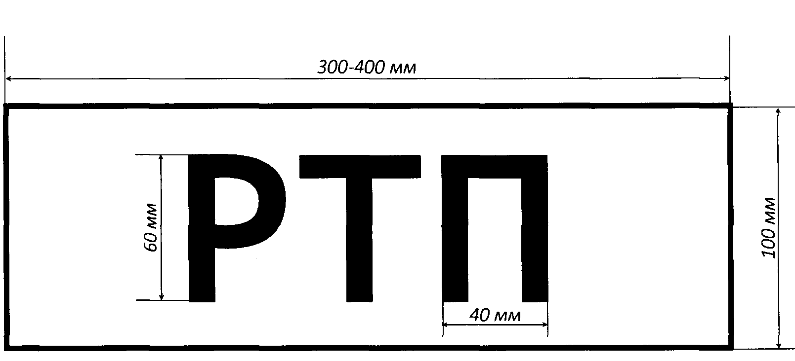

Информация об изменениях:
Приложение 9 изменено с 13 июля 2020 г. - Приказ МЧС России от 28 февраля 2020 г. N 129
См. предыдущую редакцию
Приложение N 9
к Боевому уставу подразделений
пожарной охраны, определяющему
порядок организации тушения
пожаров и проведения
аварийно-спасательных работ
(с изменениями от 28 февраля 2020 г.)

Рекомендуемый образец

Знаки различия на касках

1. Рядовой состав (пожарные, пожарные-спасатели, спасатели) | 
2. Начальник пожарно-спасательного (аварийно-спасательного) расчета (командир отделения, помощник начальника караула). | 
3. Начальник караула (дежурной смены) | 
4. Заместитель начальника пожарно-спасательной части (начальник отдельного поста) | 
5. Начальник пожарно-спасательной части | 
6. Руководящий состав пожарно-спасательного отряда | 
7.Руководящий состав главных управлений (отделов) МЧС России субъектов Российской Федерации (красный фон) | 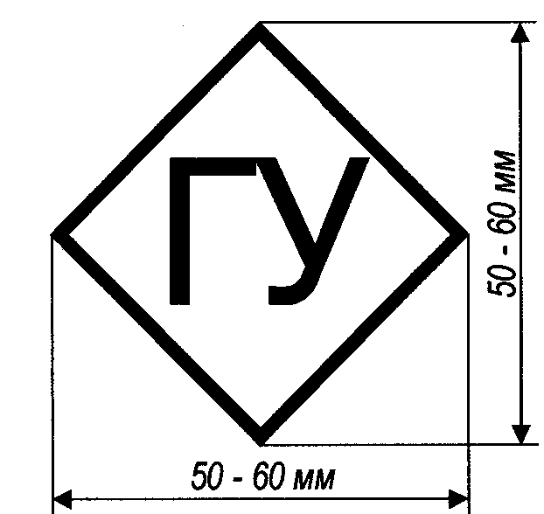
8. Сотрудники главных управлений (отделов) МЧС России субъектов Российской Федерации (без фона, внутри указывается сокращенное наименование отдела) | 
9. Сотрудники центрального аппарата МЧС России (красный фон) | 
10. Знаки различия располагаются симметрично на обе стороны каски (спереди и сзади) контрастным цветом (на поверхностях темного цвета рекомендуется использование световозвращающего материала). При наличии узкого ребра жесткости на каске обозначение допускается расположить симметрично справа. Размеры цифровых знаков указаны примерные, при использовании технических средств нанесения рекомендуется использовать шрифт Times New Roman, Tahoma (при нанесении ручным способом толщина линии не менее 3 мм). | 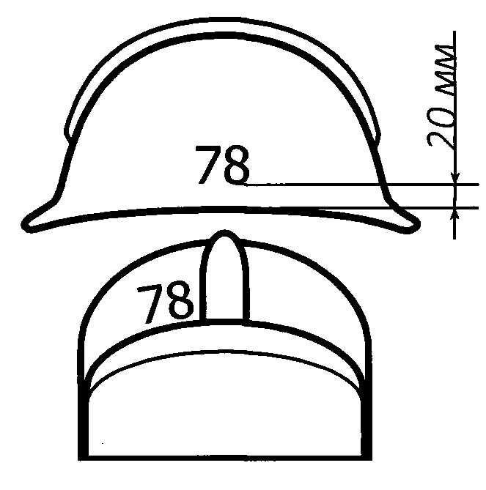

Приложение N 10
к Боевому уставу подразделений
пожарной охраны, определяющему
порядок организации тушения
пожаров и проведения аварийно-
спасательных работ

Условные обозначения

а) пожарная и специальная техника

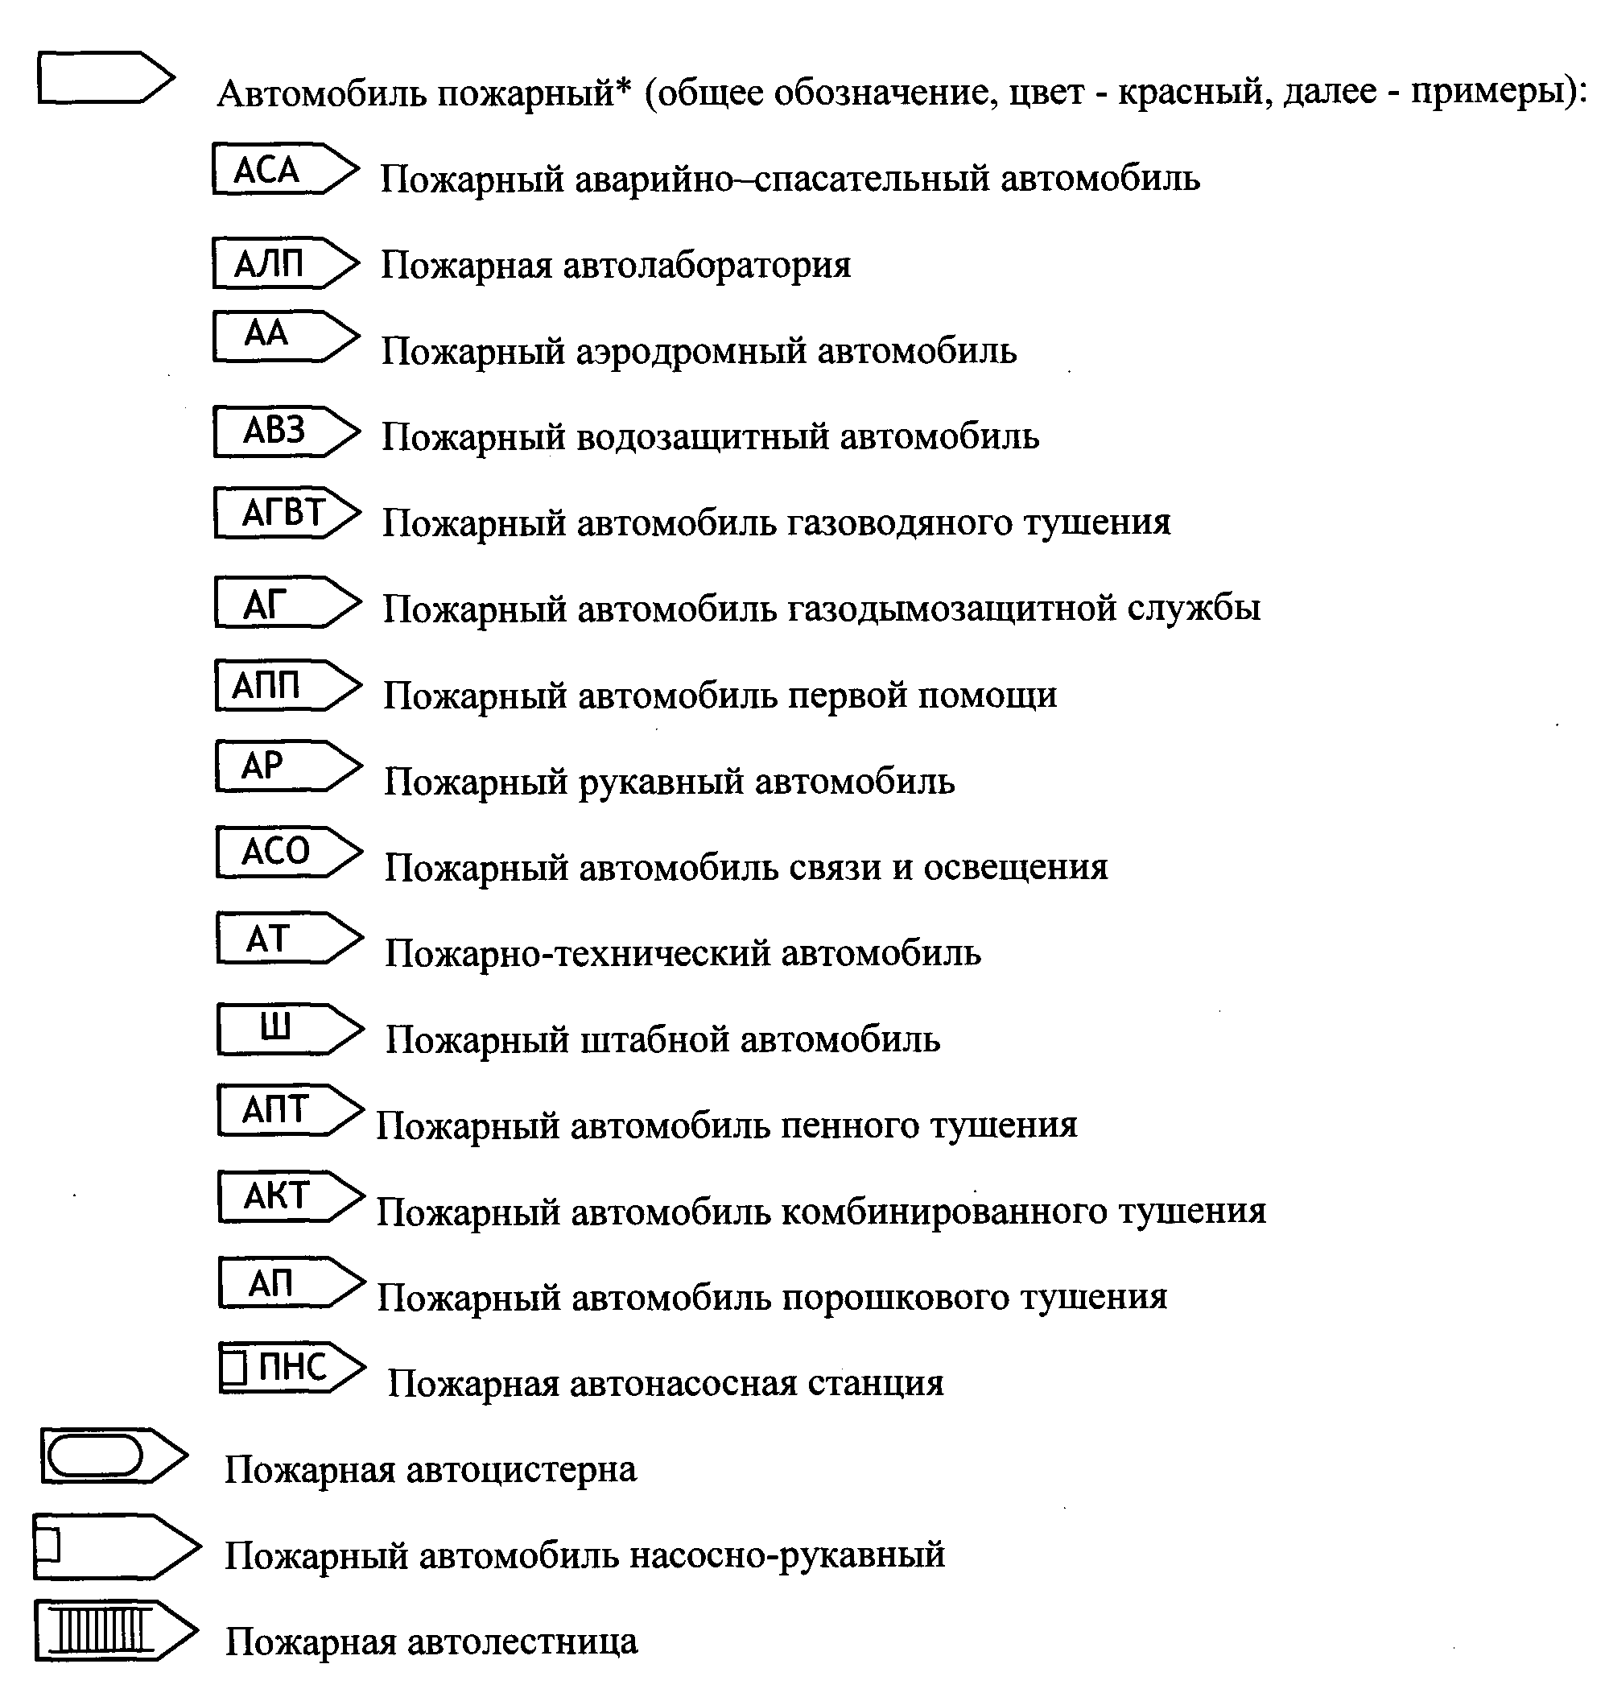

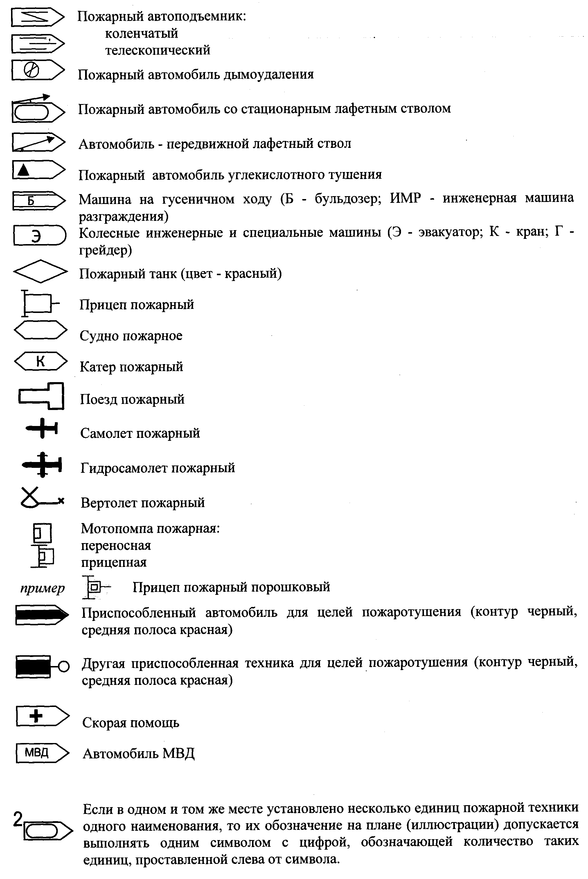

б) пожарное оборудование, специальный инструмент

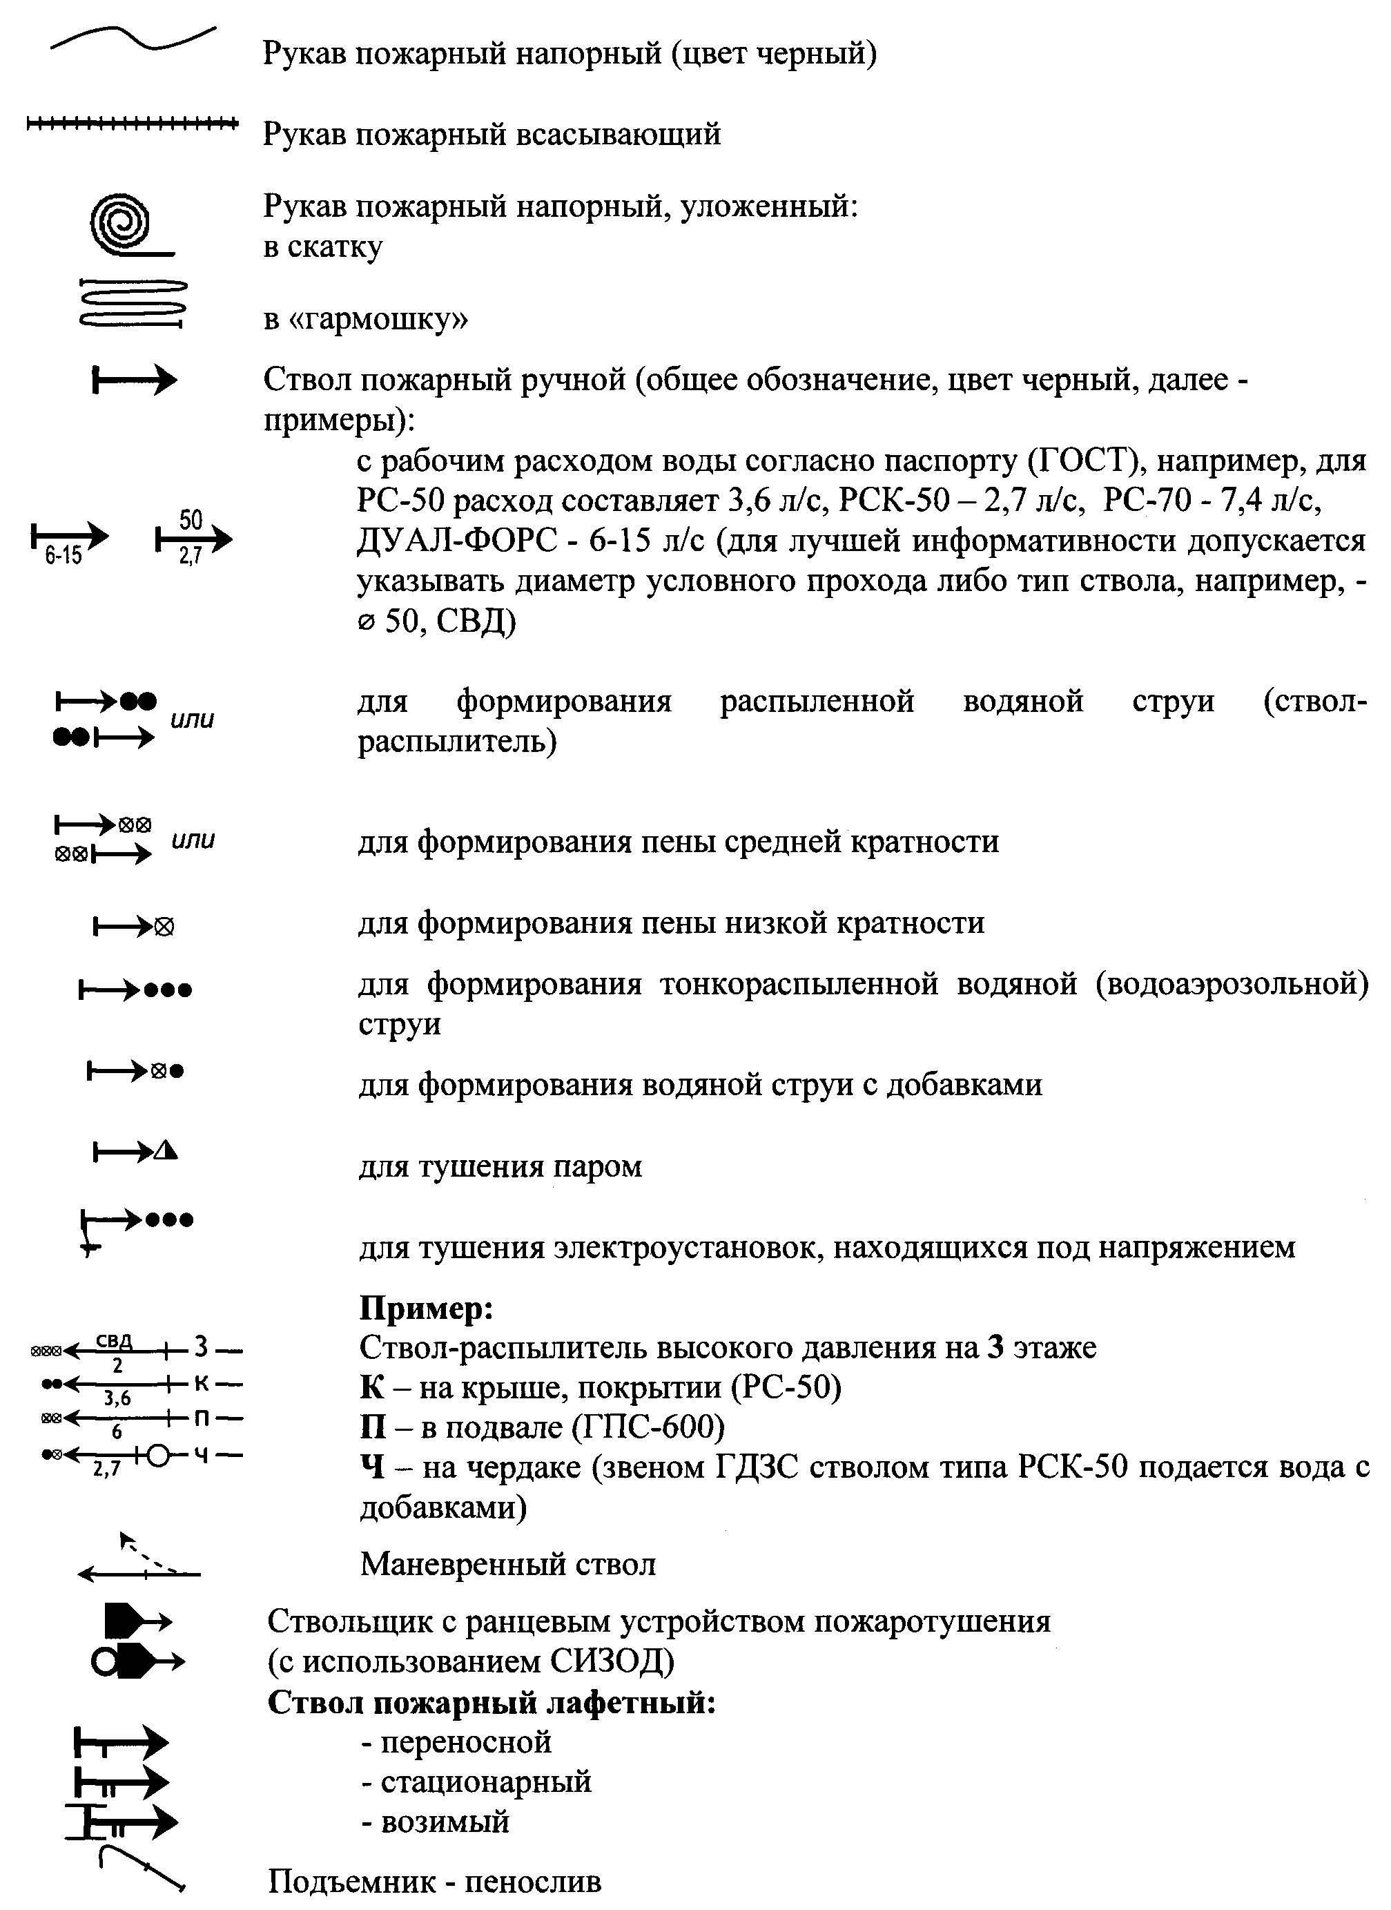

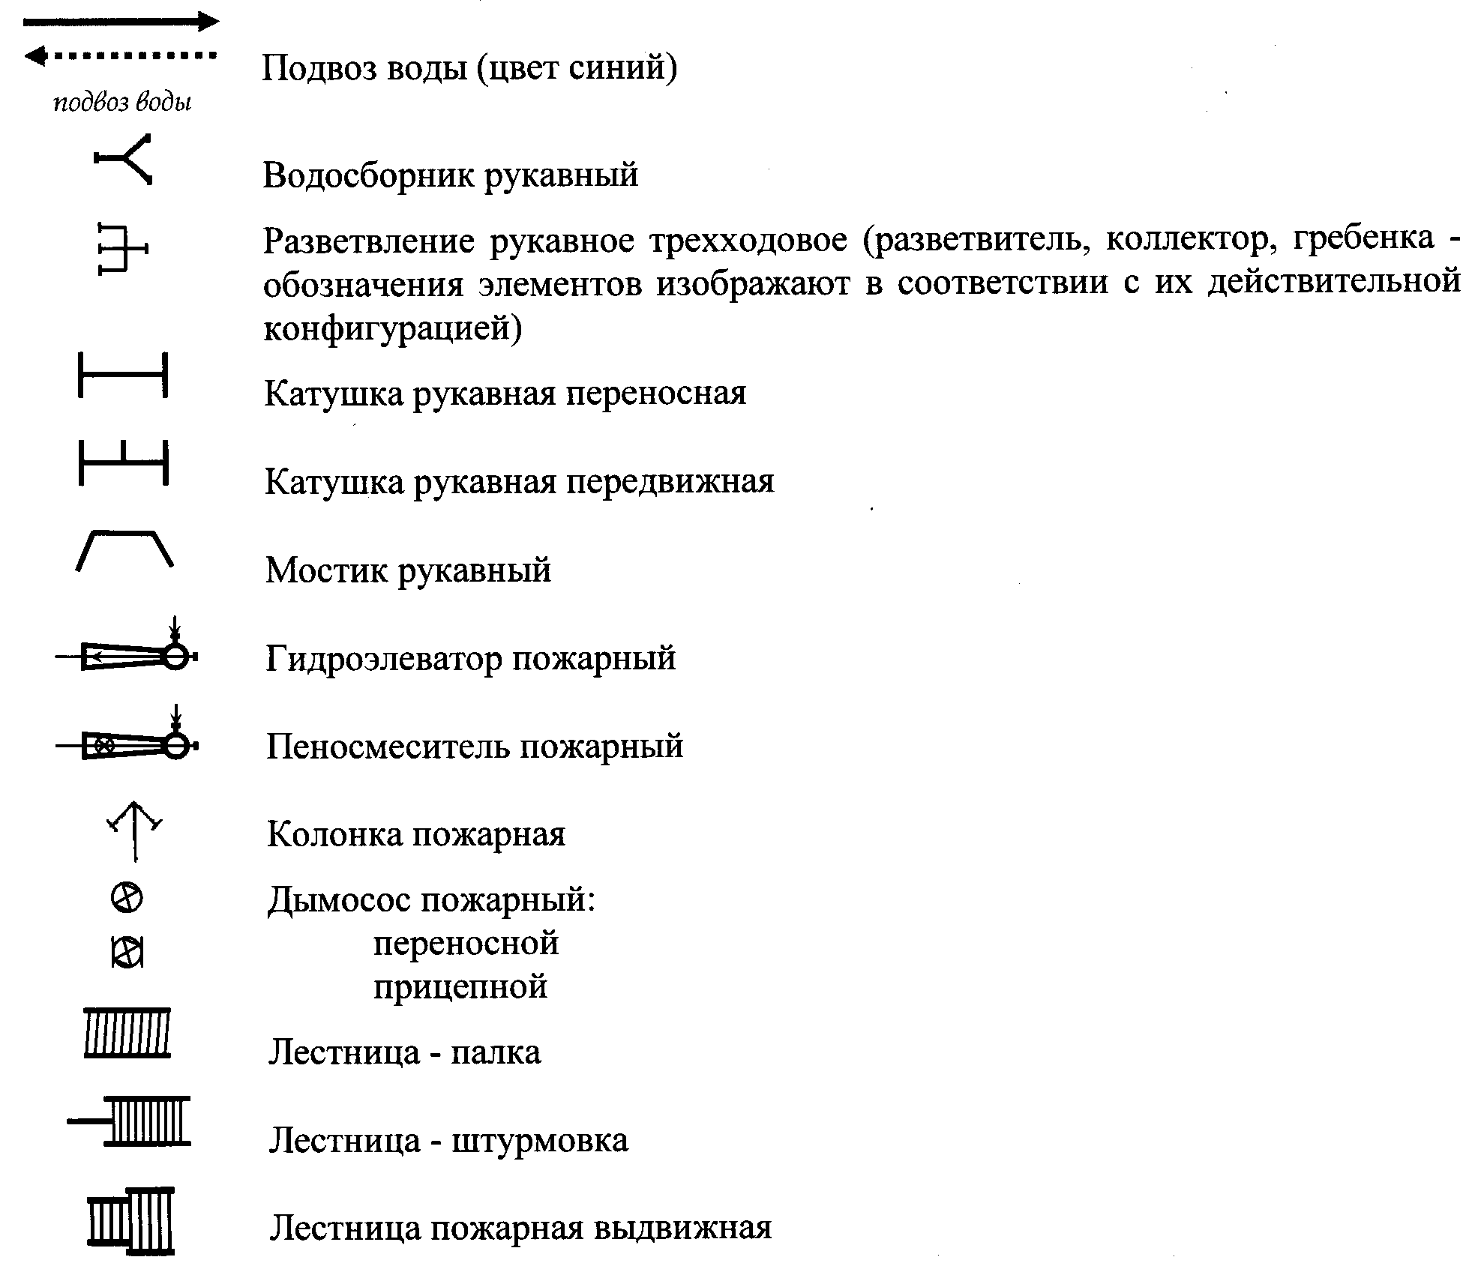

в) символы огнетушащих средств, используемые при построении конкретизированных символов пожарной техники



г) обозначение кратности растворов огнетушащих средств

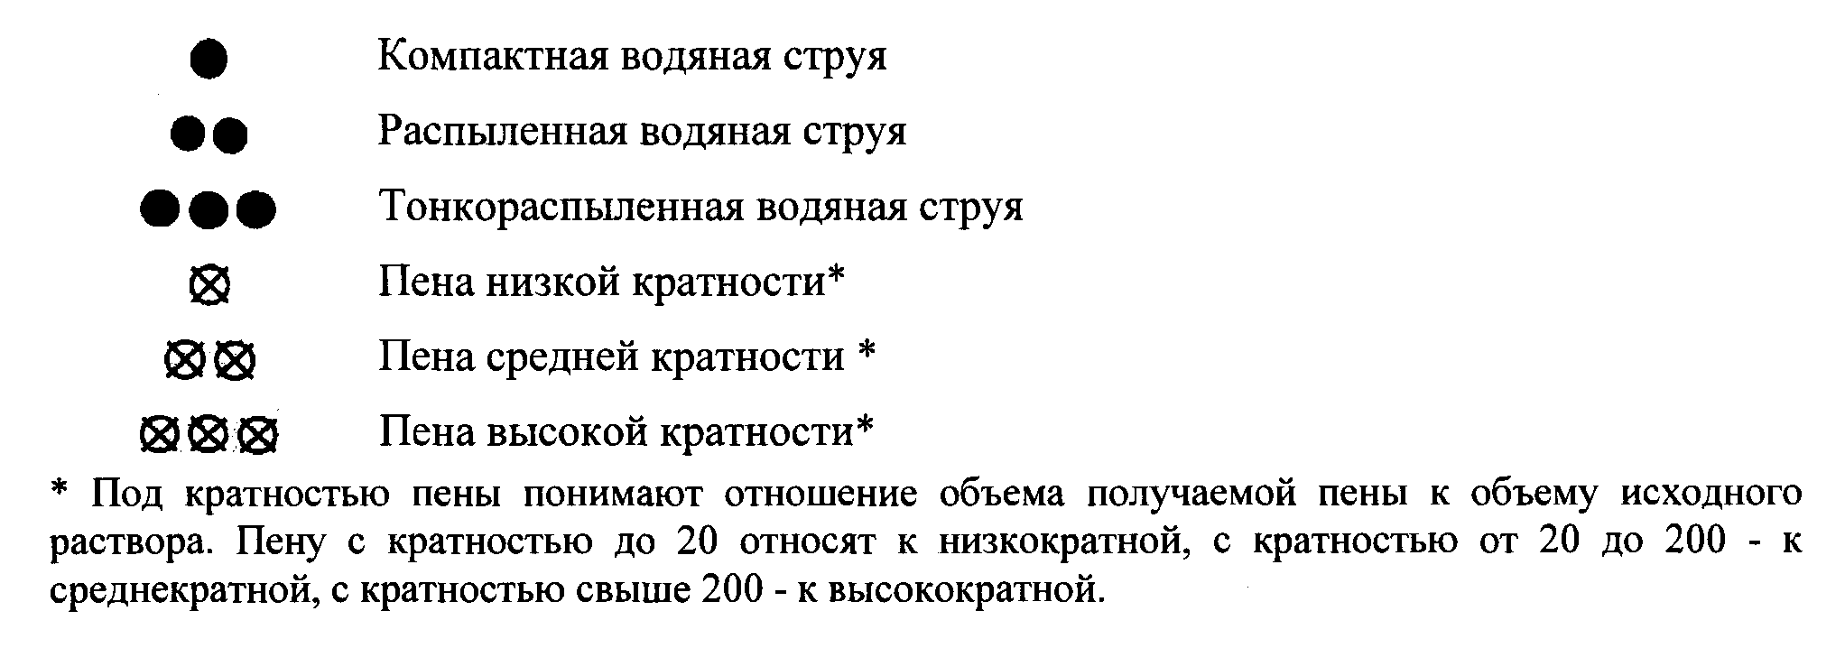

д) пункты управления и средства связи

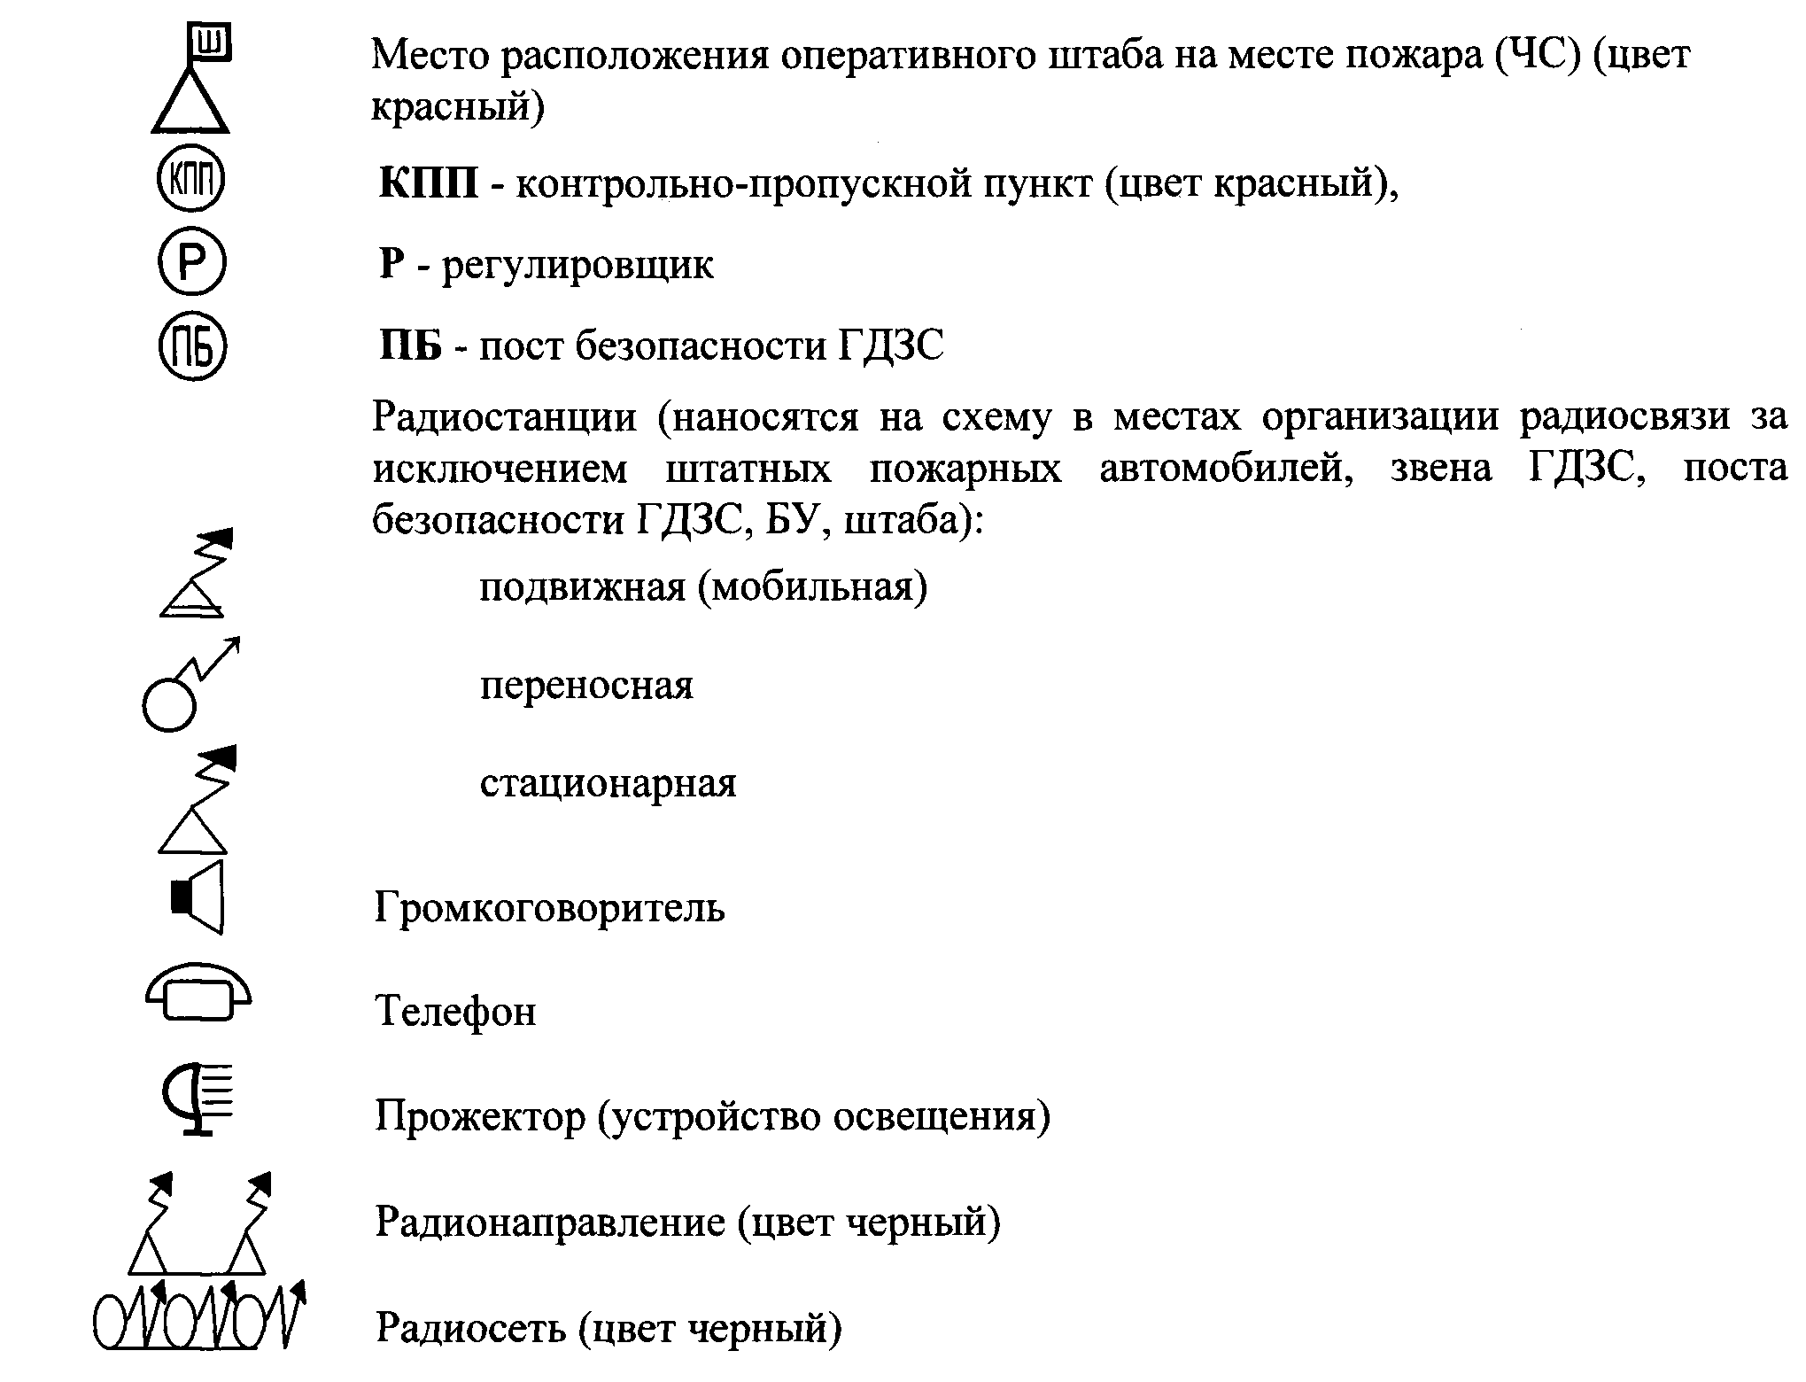

е) обстановка в зоне ведения боевых действий по тушению пожара



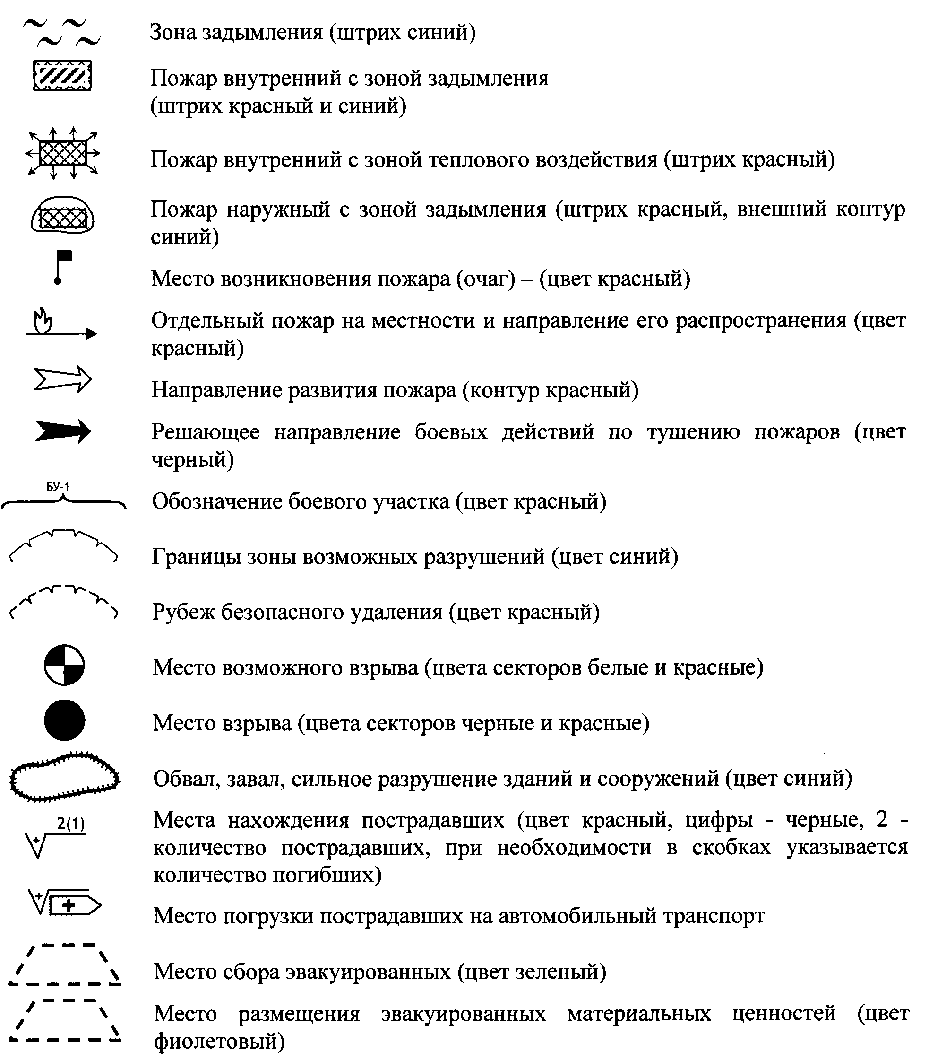

ж) сооружения, коммуникации, водоисточники

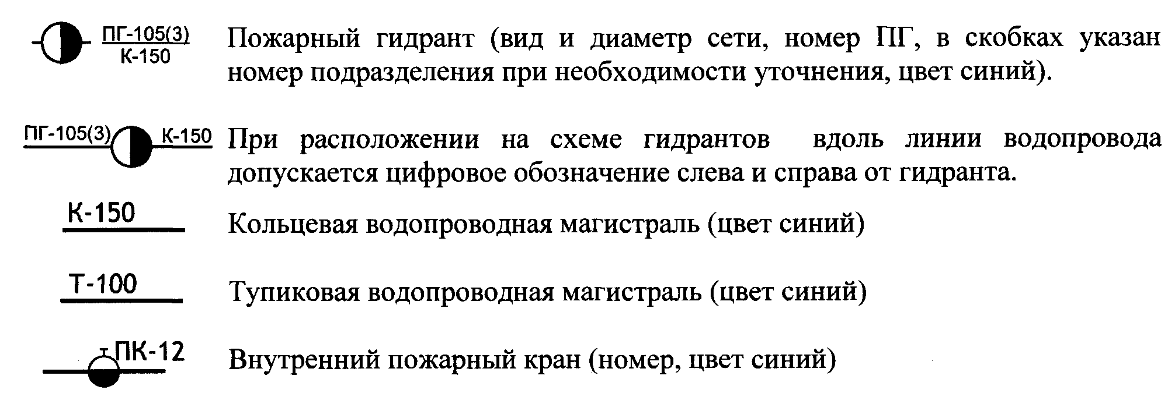

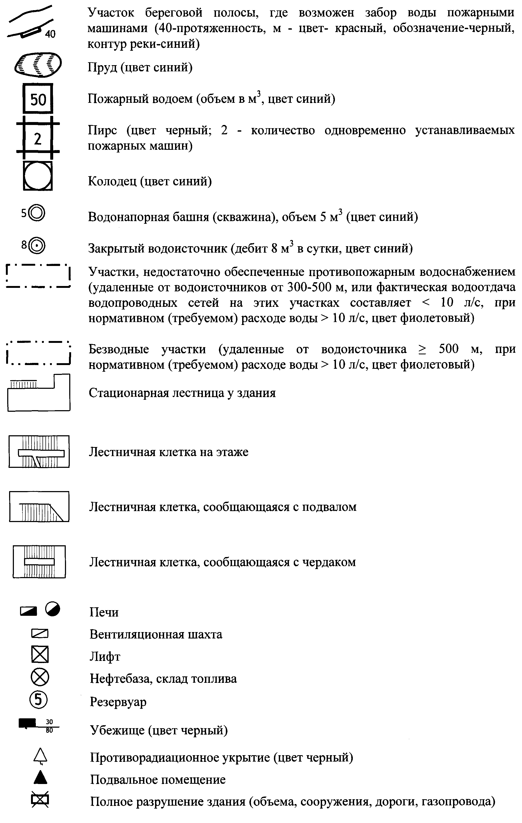

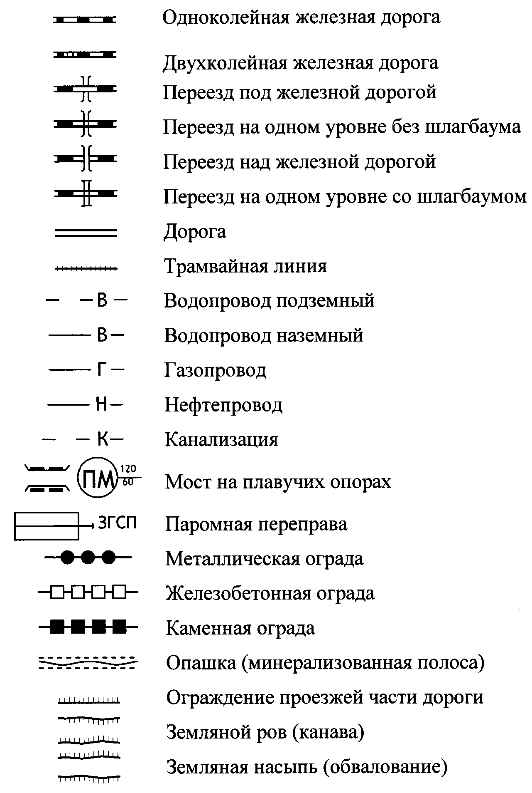

з) условные обозначения при составлении графической части планов и карточек тушения пожаров

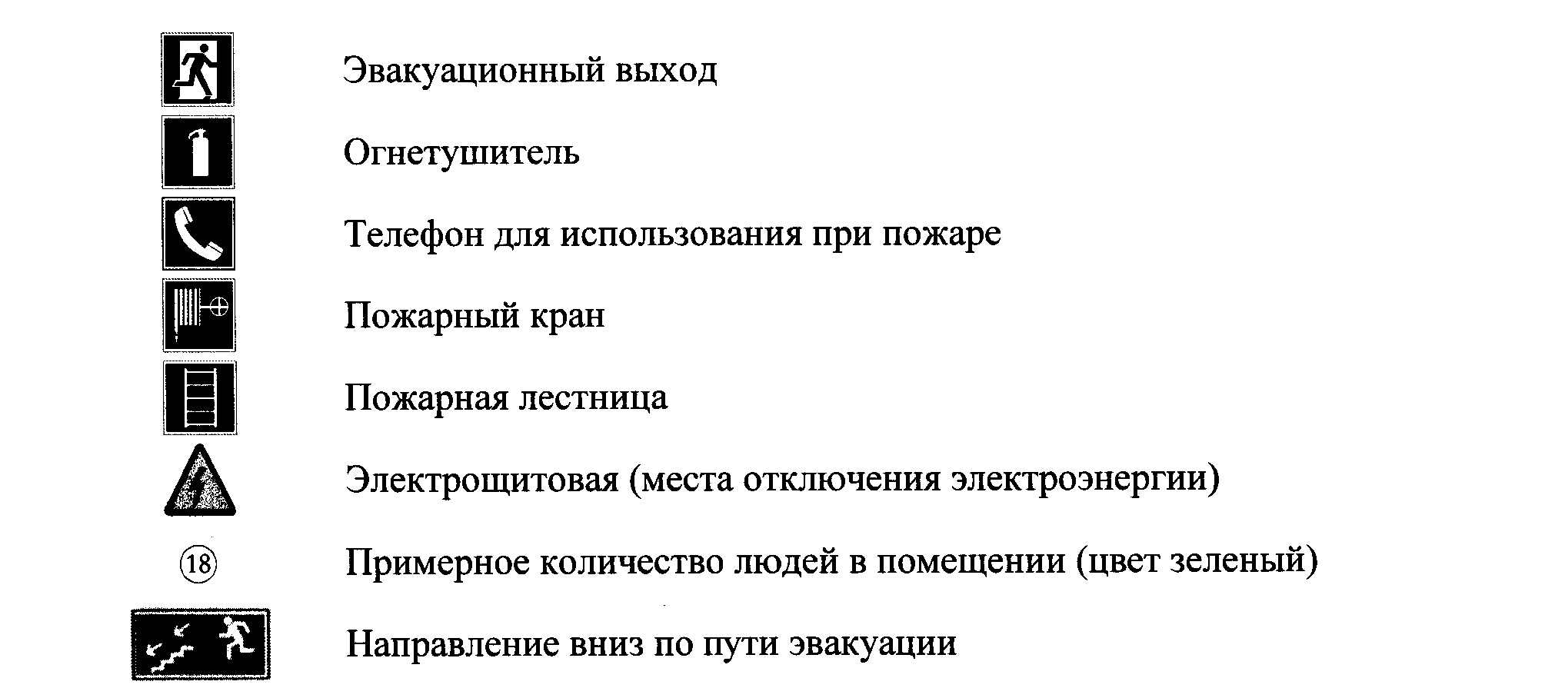

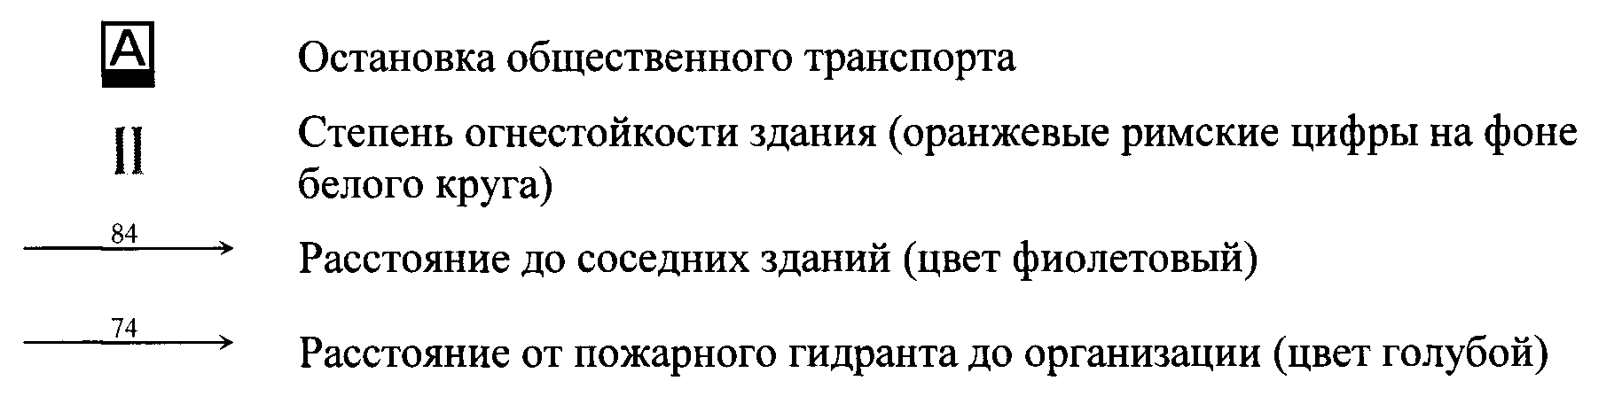

и) условные обозначения при ликвидации чрезвычайных ситуаций

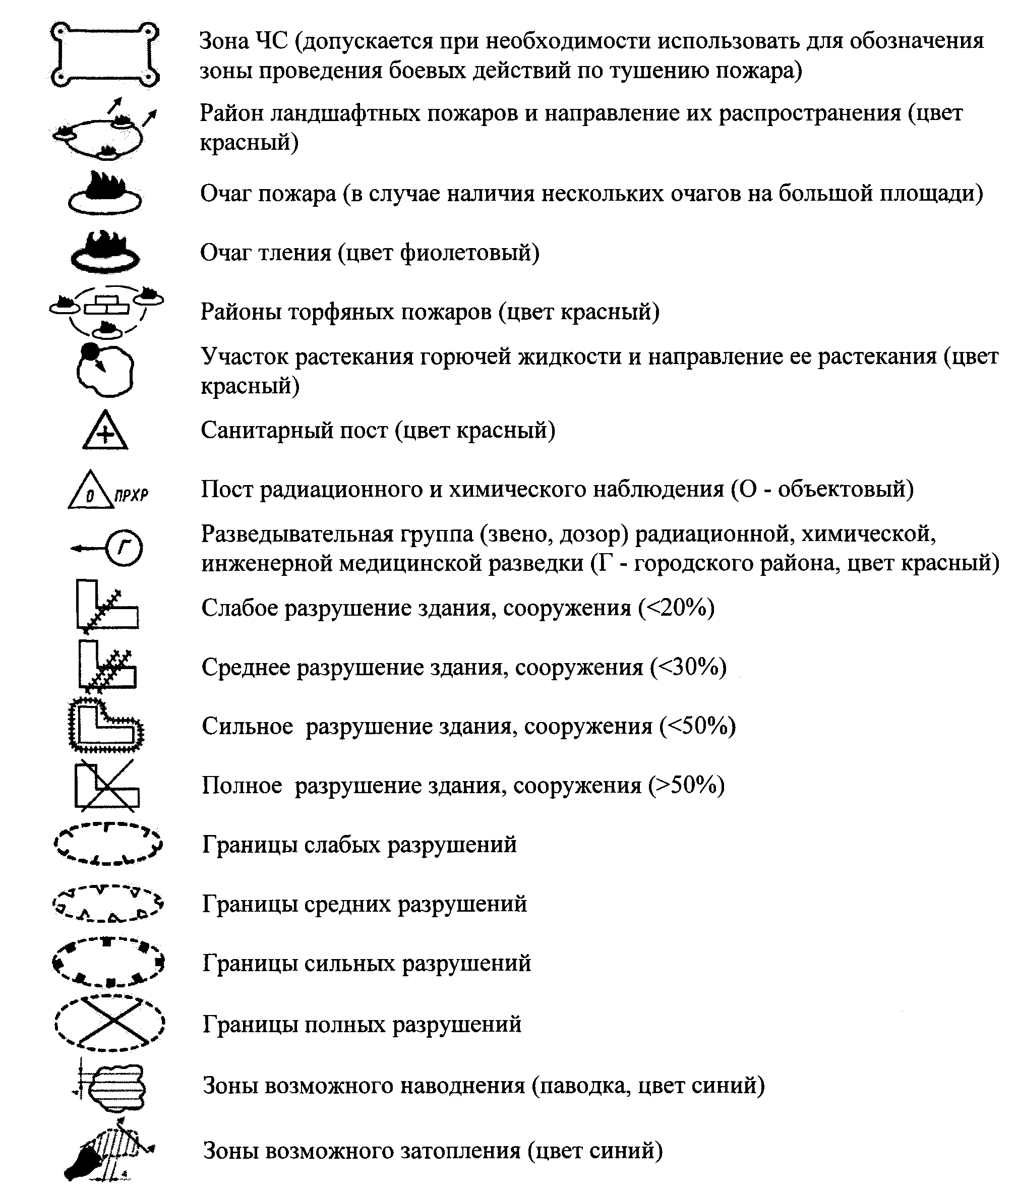

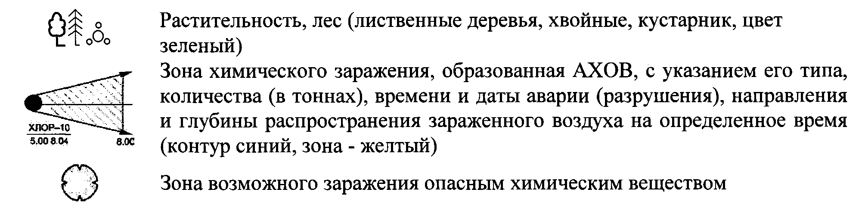

к) огнетушители и установки пожаротушения

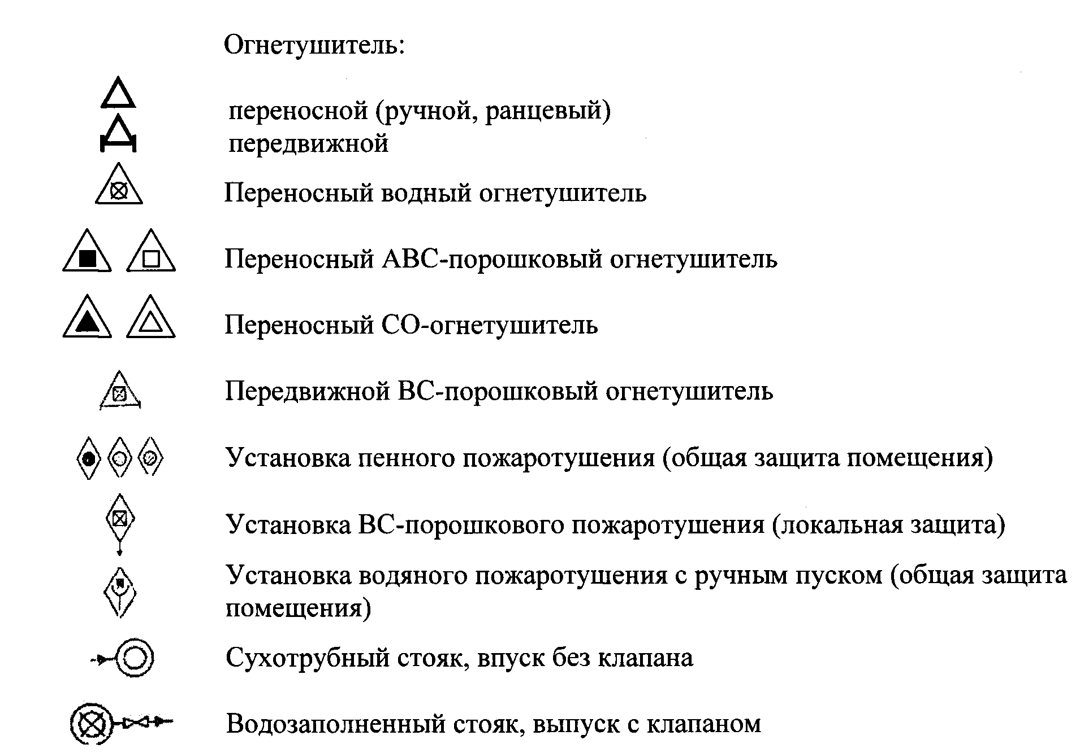

л) устройства дымоудаления



Приложение N 11
к Боевому уставу подразделений
пожарной охраны, определяющему
порядок организации тушения
пожаров и проведения аварийно-
спасательных работ

Допускаемые сокращения при ведении служебной документации

АСНДР - аварийно-спасательные и другие неотложные работы
АСР - аварийно-спасательные работы
АСФ - аварийно-спасательные формирования
АТЕ - административно-территориальная единица
АХОВ - аварийно химически опасное вещество
АЭС - атомная электростанция
БУ - боевой участок
ВБ - водонапорная башня
ВВ - взрывчатые вещества
ВГСЧ - военизированные горноспасательные части МЧС России
ВМП - воздушно-механическая пена
ГВС - газо-воздушная смесь
ГГ - горючие газы
ГДЗС - газодымозащитная служба
ГЖ - горючие жидкости
ГО - гражданская оборона
ГПС - генератор пены средней кратности
ГТС - гидротехническое сооружение
ДАСВ - дыхательный аппарат на сжатом воздухе (изолирующий противогаз)
ДАСК - дыхательный аппарат на сжатом кислороде (изолирующий противогаз)
ЗАТО - закрытые административные территориальные образования
ЗНТ ЧС - защита населения и территорий от ЧС
ЗРЗ - зона радиоактивного заражения
ЗXЗ - зона химического заражения
КВО - критически важный объект
КПП - контрольно-пропускной пункт
КТП - карточка тушения пожара
КТС - комплекс технических средств
ЛВЖ - легковоспламеняющаяся жидкость
ЛСО - локальная система оповещения
НАСФ - нештатные аварийно-спасательные формирования
НКПП - начальник контрольно-пропускного пункта
НРТ - насадок распылитель турбинный
НТ - начальник тыла
НФГО - нештатные формирования по обеспечению выполнения мероприятий по гражданской обороне
НШ - начальник штаба
ОВ - отравляющее вещество
ОГ - оперативная группа
ОКСИОН - Общероссийская комплексная система информирования и оповещения населения
ОМП - оружие массового поражения
ОП - отдельный пост
ОПТКП - опорный пункт тушения крупных пожаров и проведения аварийно-спасательных работ ОС - огнетушащее средство
ОСП - обычные средства поражения
ОФП - опасные факторы пожара
ОФПС - отряд федеральной противопожарной службы
ОШ - оперативный штаб на месте пожара (ЧС)
ПА - пожарный автомобиль
ПВОО - пожаро-взрывоопасный объект
ПВ - пожарный водоем
ПГ - пожарный гидрант
ПК - пожарный кран
ПЛАС - план ликвидации аварийной ситуации
ПОО - потенциально опасный объект
ППУ - подвижный пункт управления
ПРУ - противорадиационное укрытие
ПСГ - пожарно-спасательный гарнизон
ПСПЧ - пункт связи пожарно-спасательной (пожарной) части
ПСЧ - пожарно-спасательная часть
ПТП - план тушения пожара
ПУ - пункт управления
ПЧ - пожарная часть
РВ - радиоактивные вещества
РГ - разведывательная группа
РЗ - радиационное заражение
РЛЧС - руководитель ликвидации чрезвычайной ситуации
РОО - радиационно-опасный объект
РСЧС - единая государственная система предупреждения и ликвидации чрезвычайных ситуаций
РТП - руководитель тушения пожара
РХР - радиационная и химическая разведка
С - связной
СДЯВ - сильнодействующие ядовитые вещества АХОВ
СИЗОД - средства индивидуальной защиты органов дыхания и зрения
СООПС - служба обеспечения оперативной пожарной связи
СПТ - служба пожаротушения
ССП - современные средства поражения
СПР - сектор проведения работ
СУБД - система управления базами данных
СУГ - сжиженные углеводородные газы
СЦО - система централизованного оповещения
ТВС - топливно-воздушная смесь
ФПС - федеральная противопожарная служба Государственной противопожарной службы
ХЗ - химическое заражение
ХОО - химически опасный объект
ЦППС - центральный пункт пожарной связи
ЦУКС - центр управления в кризисных ситуациях
ЧП - чрезвычайное положение
ЧС - чрезвычайная ситуация
ЯОТ - ядерное отработанное топливо

